ОПШТИНА КОСЈЕРИЋ
Општинска управа Косјерић
ул. Олге Грбић 10
31260 Косјерић

КОНКУРСНА ДОКУМЕНТАЦИЈА

ЗА ЈАВНУ НАБАВКУ РАДОВА:

РАДОВИ НА РЕАЛИЗАЦИЈИ ПРОЈЕКТА „РЕКОНСТРУКЦИЈА И ДОГРАДЊА ПИЈАЦЕ У КОСЈЕРИЋУ
Ознака из Општег речника набавке:
45454000 - радови на реконструкцији

ОТВОРЕНИ ПОСТУПАК

БРОЈ ЈАВНЕ НАБАВКЕ: 1.3.4

ОБЈАВЉЕНО НА ПОРТАЛУ ЈАВНИХ НАБАВКИ
(29.06.2020. године)

Рок за достављање понуда | (07.07.2020. године до 10,30 часова
Јавно отварање понуда | (07.07.2020. године у 11,00 часова

Косјерић, јун 2020. године

На основу члана 32. и 61. Закона о јавним набавкама („Службени гласник РС” бр. 124/12, 14/15 и 68/15), члана 2. Правилника о обавезним елементима конкурсне документације у поступцима јавних набавки и начину доказивања испуњености услова („Службени гласник РС” бр. 86/15 и 41/19), Одлуке о покретању поступка јавне набавке број: 1.3.4 и 404-58/2020 од 20.05.2020. године и Решења о образовању Комисије за јавну набавку број: 1.3.4 и 404-58/2020 oд 20.05.2020. године, припремљена је

К О Н К У Р С Н А Д О К У М Е Н Т А Ц И Ј А

ЗА ЈАВНУ НАБАВКУ РАДОВА:
РАДОВИ НА РЕАЛИЗАЦИЈИ ПРОЈЕКТА „РЕКОНСТРУКЦИЈА И ДОГРАДЊА ПИЈАЦЕ У КОСЈЕРИЋУ
У ОТВОРЕНОМ ПОСТУПКУ, ЈН БРОЈ 1.3.4

Конкурсна документација садржи :
Поглавље | Назив поглавља | Страна
I | ОПШТЕ ПОДАТКЕ О ЈАВНОЈ НАБАВЦИ | 3
II | ПОДАТКЕ О ПРЕДМЕТУ ЈАВНЕ НАБАВКЕ | 4
III | ВРСТУ, ТЕХНИЧКЕ КАРАКТЕРИСТИКЕ, КВАЛИТЕТ, КОЛИЧИНУ И ОПИС РАДОВА, РОК ИЗВРШЕЊА, МЕСТО ИЗВРШЕЊА И СЛ. | 4
IV | ТЕХНИЧКУ ДОКУМЕНТАЦИЈУ И ПЛАНОВЕ | 9
V | УСЛОВЕ ЗА УЧЕШЋЕ У ПОСТУПКУ ЈАВНЕ НАБАВКЕ ИЗ ЧЛ. 75. И 76. ЗАКОНА И УПУТСТВО КАКО СЕ ДОКАЗУЈЕ ИСПУЊЕНОСТ УСЛОВА | 25
VI | УПУТСТВО ПОНУЂАЧИМА КАКО ДА САЧИНЕ ПОНУДУ | 34
VII | ОБРАЗАЦ ПОНУДЕ | 45
VIII | ОБРАЗАЦ ИЗЈАВЕ О НЕЗАВИСНОЈ ПОНУДИ | 49
IX | ОБРАЗАЦ ТРОШКОВА ПРИПРЕМЕ ПОНУДЕ | 50
X | МОДЕЛ УГОВОРА | 51
XI | ОБРАЗАЦ СТРУКТУРЕ ЦЕНE | 62
XII | ОБРАЗАЦ ИЗЈАВЕ ПОНУЂАЧА О ИСПУЊАВАЊУ УСЛОВА ИЗ ЧЛАНА 75. СТ. 1. ТАЧ. 1) – 4) ЗАКОНА | 81
XIII | ОБРАЗАЦ ИЗЈАВЕ ПОДИЗВОЂАЧА О ИСПУЊАВАЊУ УСЛОВА ИЗ ЧЛАНА 75. СТ. 1. ТАЧ. 1) – 4) ЗАКОНА | 82
XIV | ОБРАЗАЦ ИЗЈАВЕ О ПОШТОВАЊУ ОБАВЕЗА ИЗ ЧЛ. 75. СТ. 2. ЗАКОНА | 83
XV | ОБРАЗАЦ ИЗЈАВЕ ПОНУЂАЧА О ИСПУЊАВАЊУ УСЛОВА ИЗ ЧЛАНА 76. ЗАКОНА | 84
XVI | OБРАЗАЦ ИЗЈАВЕ О ПРИБАВЉАЊУ ПОЛИСЕ ОСИГУРАЊА | 85
XVII | ОБРАЗАЦ ИЗЈАВЕ О ОБИЛАСКУ ЛОКАЦИЈЕ ЗА ИЗВОЂЕЊЕ РАДОВА И ИЗВРШЕНОМ УВИДУ У ПРОЈЕКТНУ ДОКУМЕНТАЦИЈУ. | 86
XVIII | ОБРАЗАЦ РЕФЕРЕНТНЕ ЛИСТЕ | 87
XIX | ОБРАЗАЦ ПОТВРДE О РЕАЛИЗАЦИЈИ РАНИЈЕ ЗАКЉУЧЕНИХ УГОВОРА | 88
Конкурсна документација има укупно 88 странa

I ОПШТИ ПОДАЦИ О ЈАВНОЈ НАБАВЦИ
- Подаци о наручиоцу:
Назив наручиоца: Општина Косјерић .
Адреса наручиоца: ул. Олге Грбић 10 .
Матични број : 07649746 .
ПИБ: 101107896
Шифра делатности: 8441
Интернет страница наручиоца: www.kosjeric.rs .
Врста наручиоца: Градска и општинска управа .

- Врста поступка јавне набавке
Предметна јавна набавка се спроводи у отвореном поступку, у складу са одредбама Закона о јавним набавкама („Службени гласник РС” бр. 124/12, 14/15 и 68/15), (у даљем тексту: Закон), и подзаконским актима којима се уређују јавне набавке, као и прописима којима се уређује изградња објеката, односно извођење грађевинских радова.

- Врста предмета јавне набавке
Предмет јавне набавке бр. 1.3.4 су радови.

- Циљ поступка
Поступак јавне набавке се спроводи ради закључења уговора о јавној набавци.

- Резервисана јавна набавка
Наручилац не спроводи резервисану јавну набавку у смислу одредби члана 8. Закона.

- Електронска лицитација
Наручилац не спроводи електронску лицитацију у смислу члана 42. Закона.

- Лице за контакт или служба
Лице (или служба) за контакт:[Јелица Тодоровић],
е-mail адреса (или број факса): [ nabavke@kosjeric.rs и jelica.todor@gmail.com или 031/781/441].

- Рок у коме ће наручилац донети одлуку о додели уговора
Одлуку о додели уговора наручилац ће донети у року од 25 дана, с тим што тај рок не може бити дужи од 25 (двадесет пет) дана од дана отварања понуда.

II ПОДАЦИ О ПРЕДМЕТУ ЈАВНЕ НАБАВКЕ
- Предмет јавне набавке
Опис предмета јавне набавке: Предмет јавне набавке број: 1.3.4 је извођење радова на реализацији пројекта: „Реконструкција и доградња пијаце у Косјерићу.

Назив и ознака из Општег речника набавке:
45454000-радови на реконструкцији

- Партије
Предмет јавне набавке није обликован у партије.

III ВРСТА, ТЕХНИЧКЕ КАРАКТЕРИСТИКЕ, КВАЛИТЕТ, КОЛИЧИНА И ОПИС РАДОВА, НАЧИН СПРОВОЂЕЊА КОНТРОЛЕ И ОБЕЗБЕЂИВАЊА ГАРАНЦИЈЕ КВАЛИТЕТА, РОК ИЗВРШЕЊА, МЕСТО ИЗВРШЕЊА,ОБИЛАЗАК ЛОКАЦИЈЕ ЗА ИЗВОЂЕЊЕ РАДОВА И УВИД У ПРОЈЕКТНУ ДОКУМЕНТАЦИЈУ
ОПШТИ УСЛОВИ ЗА ИЗВОЂЕЊЕ ГРАЂЕВИНСКИХ И ГРАЂЕВИНСКО-ЗАНАТСКИХ РАДОВА

Сви ставови предмера и предрачуна подразумевају извођење сваке позиције рада стручно, прецизно и квалитетно а у свему према одобреним цртежима, техничком опису и описима у овом предрачуну, техничким условима и детаљима из елабората за грађевинску физику, статичком прорачуну, детаљима као и накнадним детаљима пројектанта, важећим Техничким прописима, ЈУС-у и упутствима надзорног органа и пројектанта, уколико у дотичној позицији није другачије условљено.
Све одредбе ових општих услова као и осталих општих описа су саставни делови уговора склопљеног између Наручиоца и Извођача радова.
Сви радови и материјали наведени у описима појединих позиција овог предрачуна морају бити обухваћени понуђеним ценама Извођача.
Уговорене цене су продајне цене Извођача и оне обухватају: све издатке за рад, материјал са уобичајеним растуром, (уколико за поједине позације Наручилац сам не набави материјал), спољни и унтрашњи транспорт, скелу и оплату за извођење радова (уколико оне за поједине позиције радова нису предвиђене овим предрачуном), воду, осветљење, погонски материјал и енергију за машине, копање и затрпавање кречане, магацине за ускладиштење материјала, привремене градилишне просторије, режију Извођача, друштвене доприносе, све државне и општинске таксе, зараду Извођача као и све остале издатке условљене постојећим прописима за формирање продајне цене грађевинског производа и све издатке који проистичу из посебних услова рада које предвиђају норме у грађевинарству као и услове предвиђене у претходна два става.
Извођач нема право да захтева никакве доплате на понуђене и уговорене цене, изузев ако је изричито наведено у некој позицији да се известан наведени рад плаћа засебно, а није предвиђен у другој позицији. Такође се неће признавати никаква накнада односно доплата на уговорене цене на име повећања нормираних вредности из Просечних норми у грађевинарству.
Обрачун и класификација изведених радова вршиће се према Просечним нормама у грађевинарству, што је обавезно и за Наручиоца и за Извођача, уколико у описима појединих позиција предрачуна радова не буде другачије назначено.
Исто тако обавезни су за Извођача и сви описи из поменутих норми, уколико се у опису дотичне позиције рада или у општем опису не предвиђа другачије.
Општи опис дат за једну врсту рада и материјала обавезује Извођача да све такве радове у појединим позицијама изведе по том опису, без обзира да ли се у дотичној позицији позива на општи опис, уколико опис рада није у тој позицији другачије наведен.
Код свих грађевинских и грађевинско-занатских радова условљава се употреба одговарајуће радне снаге и квалитетног материјала који морају одговарати постојећим техничким прописима, стандардима и описима у позицијама предрачуна радова.
За сваки материјал који се уграђује, Извођач мора претходно поднети надзорном органу
атест.
Сав материјал за који представник Наручиоца констатује да не одговара погодбеном предрачуну и прописаном квалитету, Извођач је дужан да одмах уклони са градилишта, а Наручилац ће обуставити рад уколико Извођач покуша да га употреби.
Код свих грађевинских и грађевинско-занатских радова условљава се употреба одговарајуће стручне, квалификоване радне снаге, како је то за поједине позиције радова предвиђено у Просечним нормама у грађевинарству. Извођач је дужан да на захтев Наручиоца удаљи са градилишта несавесног и нестручног радника.
Пре почетка сваког рада руководилац градилишта је дужан да благовремено затражи од представника Наручиоца потребно објашњење планова и обавештење за све радове који нису довољно дефинисани пројектним елаборатом.
Ако би Извођач не консултујући Наручиоца, поједине радове погрешно извео, или их извео противно добијеном упуству преко грађевинског дневника, односно противно предвиђеном опису, плановима и датим детаљима, неће му се уважити никакво оправдање.
У оваквом случају Извођач је дужан да без обзира на количину извршеног посла, све о свом трошку поручи и уклони, па поново на свој терет да изведе како је предвиђено плановима, описима и детаљима, изузев ако овакве измене не буду одобрене од Наручиоца.
Ако Извођач неки посао буде извео боље и скупље од предвиђеног квалитета, нема права да захтева доплату, уколико је то на своју руку извршио, без предходно добијеног одобрења или наређења представника Наручиоца преко грађевинског дневника.
Објекат и цело градилиште Извођач мора одржавати уредно и потпуно чисто, а по завршетку радова пре предаје објеката, све рупе, WC јаме и рупе од скела Извођач је дужан да затрпа, набије и поравна и то све солидно да се касније не јављају слегања.
За технички преглед и примопредају, Извођач мора цео објекат и градилишну парцелу да очисти од шута, вишкова материјала, свих средстава рада и помоћних објеката.
Сви прилази објекту, платои, степеништа и стазе, као и подови у свим простoријама морају бити потпуно чисти, као и сва столарија, браварија, стаклене површине и све кровне површине.
Коловоз и тротоари, оштећени извођењем радова или транспортом, такође се морају довести у исправно стање за технички преглед и примопредају објекта. Сви наведени завршни радови не плаћају се посебно, јер морају бити обухваћени уговореним ценама.
Евентуалну штету, коју би Извођач у току извођења радова учинио у кругу градилишта или на суседним зградама, дужан је да отклони и доведе у првобитно стање о свом трошку.
Посебно се скреће пажња Извођачу да је једино он одговоран за сву штету коју би нанео својим непажљивим и неодговорним радом суседним постојећим објектима.
У случају конструктивних измена, као и у случају повећања, смањења или сторнирања појединих радова из предрачуна, настале вишкове или мањкове-Извођач је обавезан да усвоји без примедби и оганичења, као и без права на одштету. Било вишак, било мањак, обрачунават ће се по погодбеним ценама.
У случају да наступи потреба за радовима који немају погодбену цену у предрачуну, Извођач је дужан да за исте добије одобрење од представника Наручиоца, утврди за њих цену и све то уведе у грађевински дневник. Цена за овакве радове одређује се на основу ценовника свих материјала и радне снаге, који је Извођач дужан да приложи уз понуду.
Наручилац има право да за специјалне радове (изолација крова, нови материјали и друго) захтева од Извођача писмену гаранцију да ће изведени радови бити трајни и квалитетни.
Извођач је дужан да усклади рад подизвођача који самостално изводе поједине врсте радова, како једни другима не би наносили штету, а уколико би до тога дошло, дужан је да одмах регулише отклањање и накнаду штете на терет кривца. У противном трошкове за отклањање оваквих штета сносиће сам Извођач.
Ово се односи и на све сметње и штете које би настале због непридржавања договореног редоследа и временског плана извођења појединих радова. Надзорни орган има право да захтева од Извођача да за нове материјале поднесе на увид узорке на основу којих ће он (Надзорни орган) извршити избор. Набавка ових узорака не плаћа се посебно.
Поред свих привремених објеката који су Извођачу потребни за извођење радова, Извођач је дужан да обезбеди просторију за канцаларију наџорног органа. Ову просторију Извођач за време градње објекта одржава уредно уз потребно осигурање светла, огрева, чишћења, као и неопходног канцеларијског инвентара.
Уколико је Извођачу потребно да заузме ради организације градилишта и усклађивање материјала, поред парцеле још и суседна земљишта и тротоаре, Извођач ће за ово коришћење прибавити одобрење од надлежних органа, односно сопственика. Потребни издаци за ово коришћење падају на терет Извођача и не могу се зарачунавати Наручиоцу.
Извођач је обавезан да изради елаборат о заштити на раду на градилишту.
Извођач је дужан да код техничког прегледа, Наручиоцу преда све потврде које су Законом и прописима предвиђење (о постављењу објекта на регулациону линију, прикључцима на енергетске изворе, водоводну и канализациону мрежу итд.) Сви издаци око добијања ове документације падају на терет Извођача. Извођач је дужан да по завршеном послу поднесе Наручиоцу потврду да је платио утрошену воду, електричну енергију и остале таксе које терете Извођача за време извођења радова.
Грађевинску књигу и грађевински дневник Извођач ће водити на основу постојећих законских прописа, свакодневно уписујући потребне податке, које ће представник Наручиоца свакодневно прегледати и оверавати својим потписом на свакој страни. У случају погодбе "под кључ" Извођач је обавезан да изврши претходну контолу количина датих у предрачуну.
Саставни део уговора су поред ових општих услова такође и посебни услови Инвеститора, постојећа техничка и законска регулатива као и комплетан елаборат техничке документације.
Сви радови се морају извести са свим потребним конструктивним деловима потпуно беспрекорно по детаљима пројектанта.
До предаје објекта Инвеститору Извођач одговара апсолутно за све на њему и у случају штете или квара дужан је о свом трошку све довести у исправно стање.
Извођач је дужан да на градилишту постави за све време изградње висококвалификованог и искусног стручњака који ће одговарати за стручну контролу и тачно извршење свих обавеза Извођача.
За све радове у предрачуну где је потребна оплата и скела, Извођач је дужан да исте добави и солидно изради, што се засебно не плаћа већ је укалкулисано у понуђену цену одговарајућег рада.
Све потребне отворе и жљебове у зидовима и таваницама за спровођење инсталација и разних уређаја дужан је Извођач израдити тачно према детаљима и дисцпозиционим плановима, а после полагања цеви и жљебове зазидати и замалтерисати.
Ово се не плаћа посебно већ је обухваћено ценом односних конструкција, зидања и малтерисања.
Све обавезе у овим општим описима Извођач прихвата као саставни део уговора закљученог са Инвеститором и обавезује се да их прими без икаквог ограничења и изврши без приговора и рекламације.

- Врста радова
Радови на реализацији пројекта: „Реконструкција и доградња пијаце у Косјерићу", 45454000-радови на реконструкцији, у складу са техничком документацијом, спецификацијама и техничким условима који су саставни део Конкурсне документације.

- Техничке карактеристике, квалитет, количина, опис радова
Техничке карактеристике, квалитет, количина и опис радова дати су поглављу XI. ОБРАЗАЦ СТРУКТУРЕ ЦЕНЕ СА УПУТСТВОМ КАКО ДА СЕ ПОПУНИ које садржи спецификацију радова, јединицу мере, уградњу материјала и сл. као и количину радова коју је потребно извршити.

- Начин спровођења контроле и обезбеђивање гаранције квалитета
За укупан уграђени материјал Извођач радова мора да има сертификате квалитета и атесте који се захтевају по важећим прописима и мерама за објекте те врсте у складу са пројектном документацијом.
Достављени извештаји о квалитету уграђеног материјала морају бити издати од акредитоване лабораторије за тај тип материјала.
Уколико Наручилац утврди да употребљени материјал не одговара стандардима и техничким прописима, он га може одбити и забранити његову употребу. У случају спора меродаван је налаз овлашћене организације за контролу квалитета.
Извођач радова је дужан да о свом трошку обави одговарајућа испитивања материјала. Поред тога, он је одговоран уколико употреби материјал који не одговара квалитету.
У случају да је због употребе неквалитетног материјала угрожена безбедност објекта, Наручилац има право да тражи од Извођача радова да поруши изведене радове и да их о свом трошку поново изведе у складу са техничком документацијом и уговорним одредбама. Уколико Извођач радова у одређеном року то не учини, Наручилац има право да ангажује друго лице на терет Извођача радова.
Стручни надзор над извођењем уговорених радова се врши у складу са законом којим се уређује планирање и изградња.
Извођач радова се не ослобађа одговорности ако је штета настала због тога што је при извођењу одређених радова поступао по захтевима Наручиоца.
Контрола и обезбеђивање гаранције квалитета спроводе се преко стручног надзора који, у складу са законом, одређује Наручилац, који проверава и утврђује да ли су радови изведени у складу са техничком документацијом и предвиђеном спецификацијом радова у погледу врсте, количине, квалитета и рока за извођење радова, о чему редовно извештава Наручиоца, у складу са уговором о вршењу стручног надзора и према законским прописима.
Након окончања свих предвиђених радова, извођач радова је у обавези да обавести предстaвника наручиоца и стручни надзор, како би се потписао Записник о примопредаји радова.
Битни захтеви који нису укључени у важеће техничке норме и стандарде, а који се односе на заштиту животне средине, енергетску ефикасност, безбедност и друге околности од општег интереса, морају да се поштују приликом извођења грађевинских и грађевинско занатских радова, у складу са прописима којима се уређују наведене области.
Контрола извођења радова вршиће се и од стране лица одговорног код Наручиоца за праћење и контролисање извршења уговора који буде закључен по спроведеном поступку предметне јавне набавке.

- Рок за извођење радова
Рок за извођење грађевинских радова који су предмет јавне набавке не може бити дужи од 90 (деведесет) календарских дана од увођења у посао изабраног понуђача - извођача радова. Надзор је дужан да Извођача уведе у посао најдаље за 10 дана од дана ступања на снагу Уговора, уколико другачије није договорено.
Наручилац се обавезује да Извођачу преда техничку документацију, као и да му обезбеди несметан прилаз градилишту у року од 5 дана од дана ступања на снагу Уговора, уколико другачије није договорено.

- Место извођења радова
Општина Косјерић, ул. Миће Зарића у Косјерићу, на кат. пар. број 702/1 КО Варош Косјерић

- Обилазак локације за извођење радова и увид у пројектну документацију
Ради обезбеђивања услова за припрему прихватљивих понуда, Наручилац ће омогућити обилазак локације за извођење радова и увид у пројектну документацију за предметну јавну набавку, али само уз претходну пријаву, која се подноси дан пре намераваног обиласка локације, на меморандуму заинтересованог лица и која садржи податке о лицима овлашћеним за обилазак локације.
Заинтересована лица достављају пријаве на e-mail адресу Наручиоца nabavke@kosjeric.rs које морају бити примљене од Наручиоца најкасније два дана пре истека рока за пријем понуда. Обилазак локације није могућ на дан истека рока за пријем понуда.
Лице за контакт: Милинко Крстић телефон 060/82-56-211 .
Сва заинтересована лица која намеравају да поднесу понуду морају да изврше обилазак локације за извођење радова и увид у пројектну документацију, што ће се евидентирати од стране Наручиоца.
О извршеном обиласку локације за извођење радова и о извршеном увиду у пројектну документацију, понуђач даје изјаву на Обрасцу изјаве о обиласку локације за извођење радова и извршеном увиду у пројектну документацију (Поглавље XVIII Конкурсне документације).

IV ТЕХНИЧКА ДОКУМЕНТАЦИЈА И ПЛАНОВИ

Техничку документацију чини Пројекат за извођење – Реконструкција и доградња зелене и робне пијаце на кат. пар. број 702/1 КО Варош Косјерић, чине:
- Главна свеска,
- Пројекат архитектуре,
- Пројекат конструкције,
- Пројекат хидротехничких инсталација,
- Пројекат електроенергетских инсталација и
- Елаборат енергетске ефикасности.
Техничка документација је саставни део Конкурсне документације.

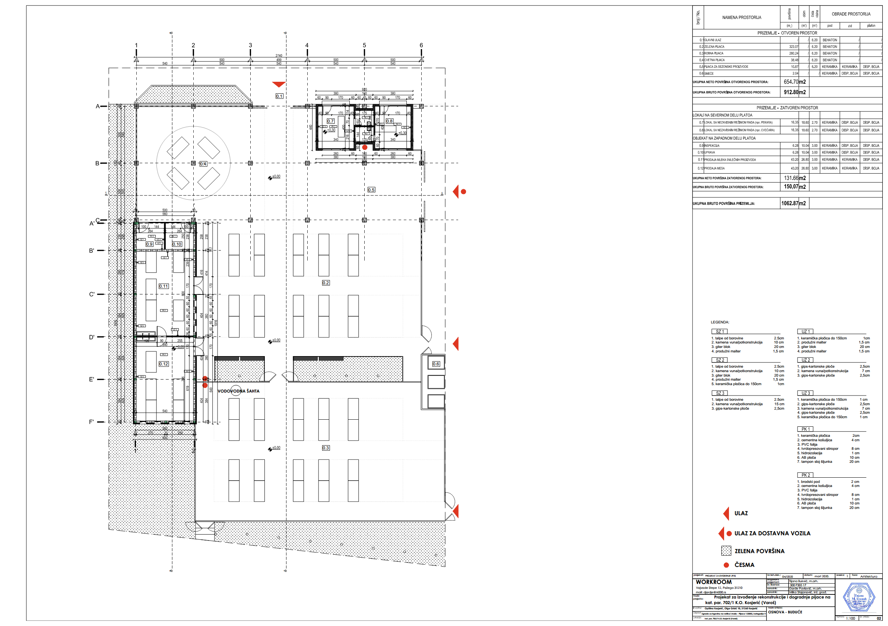
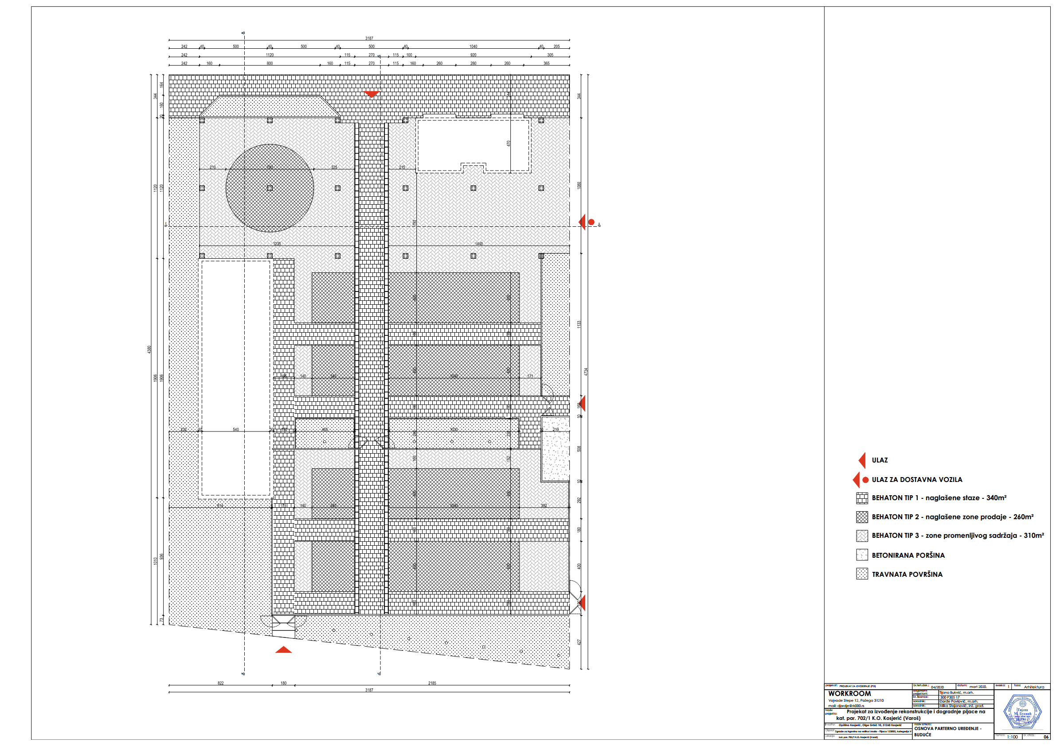
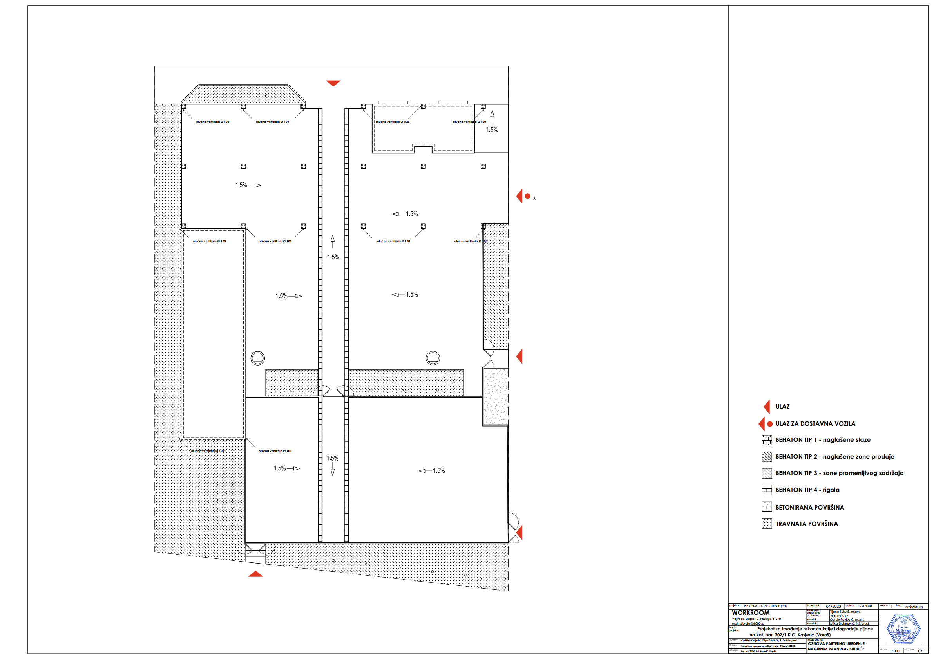
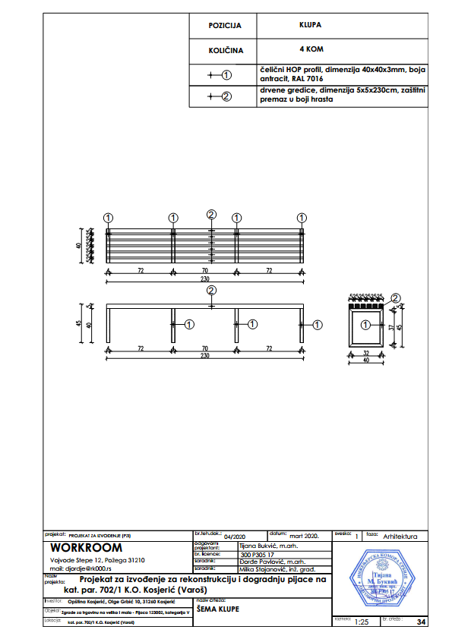
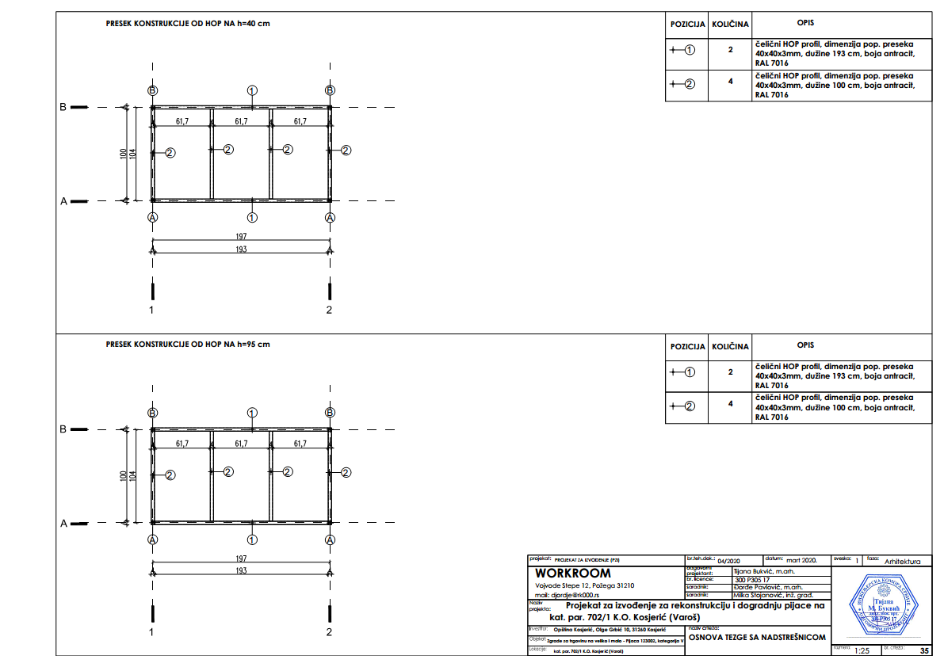
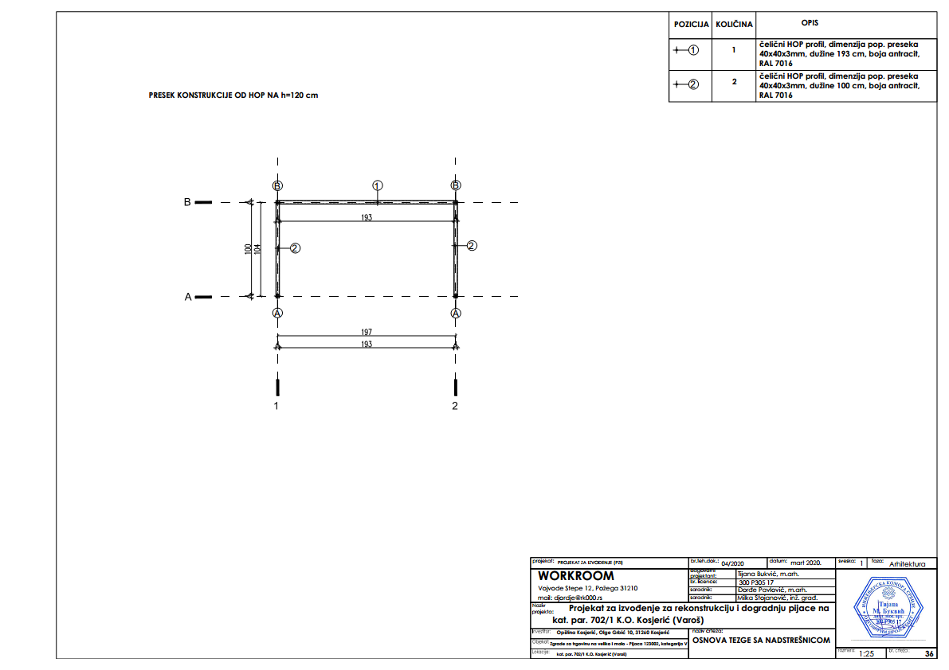
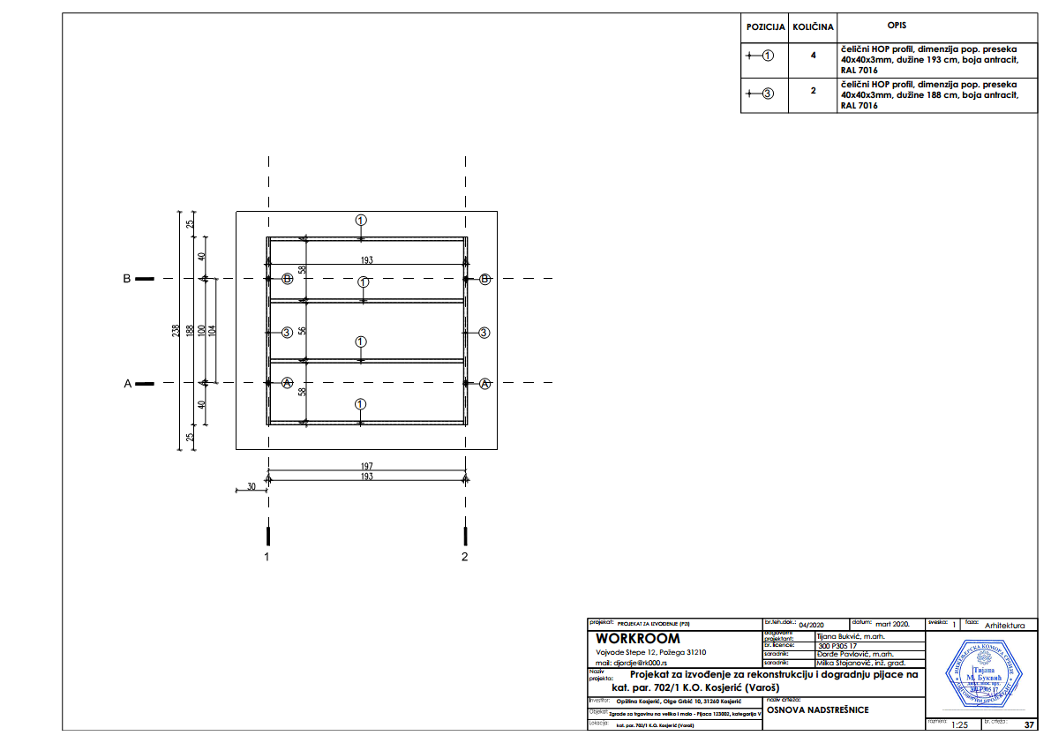
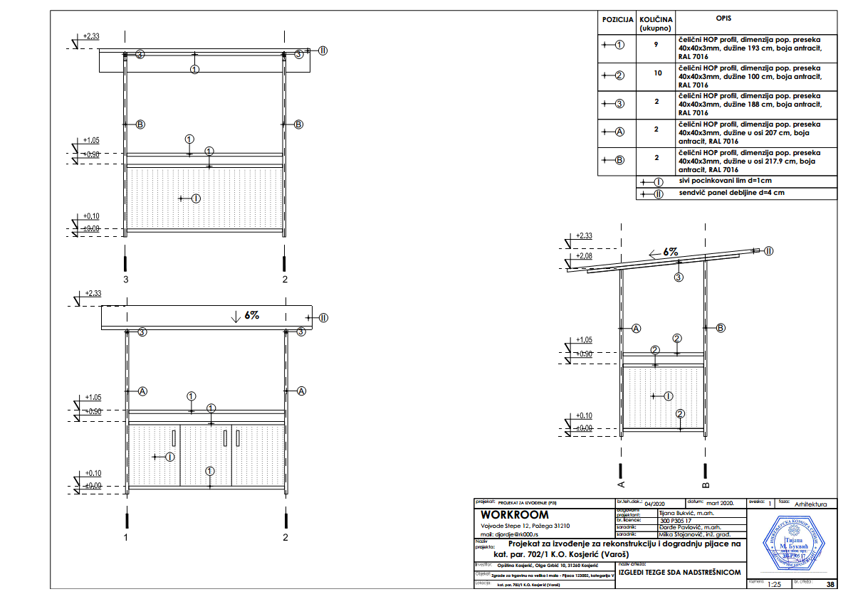
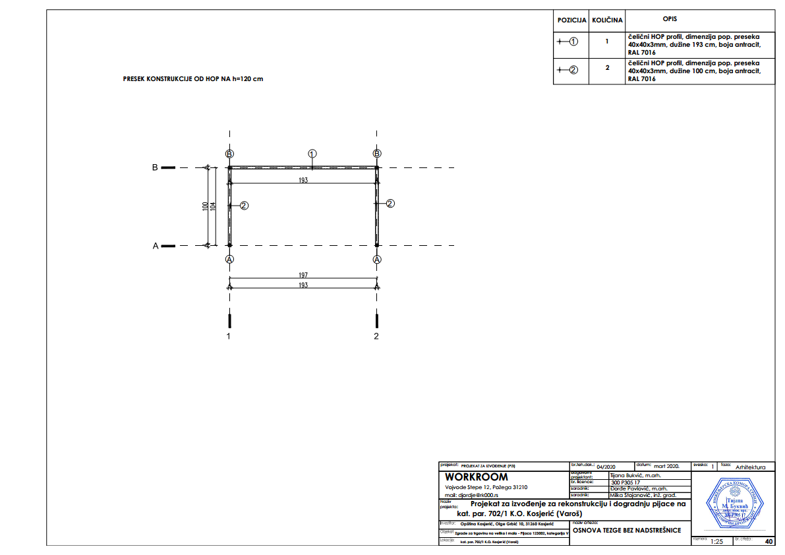
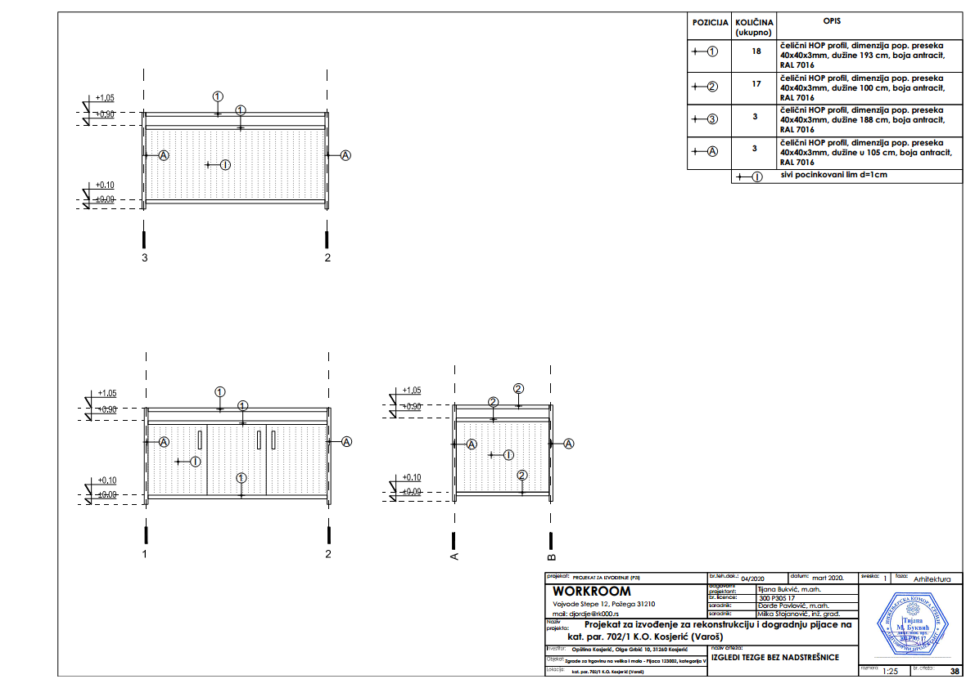
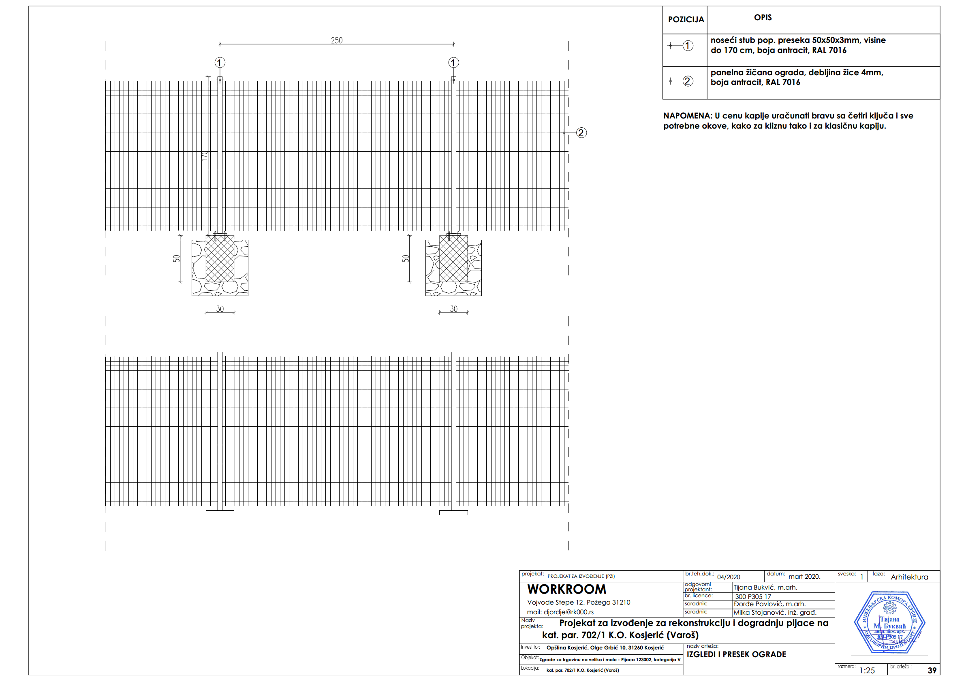
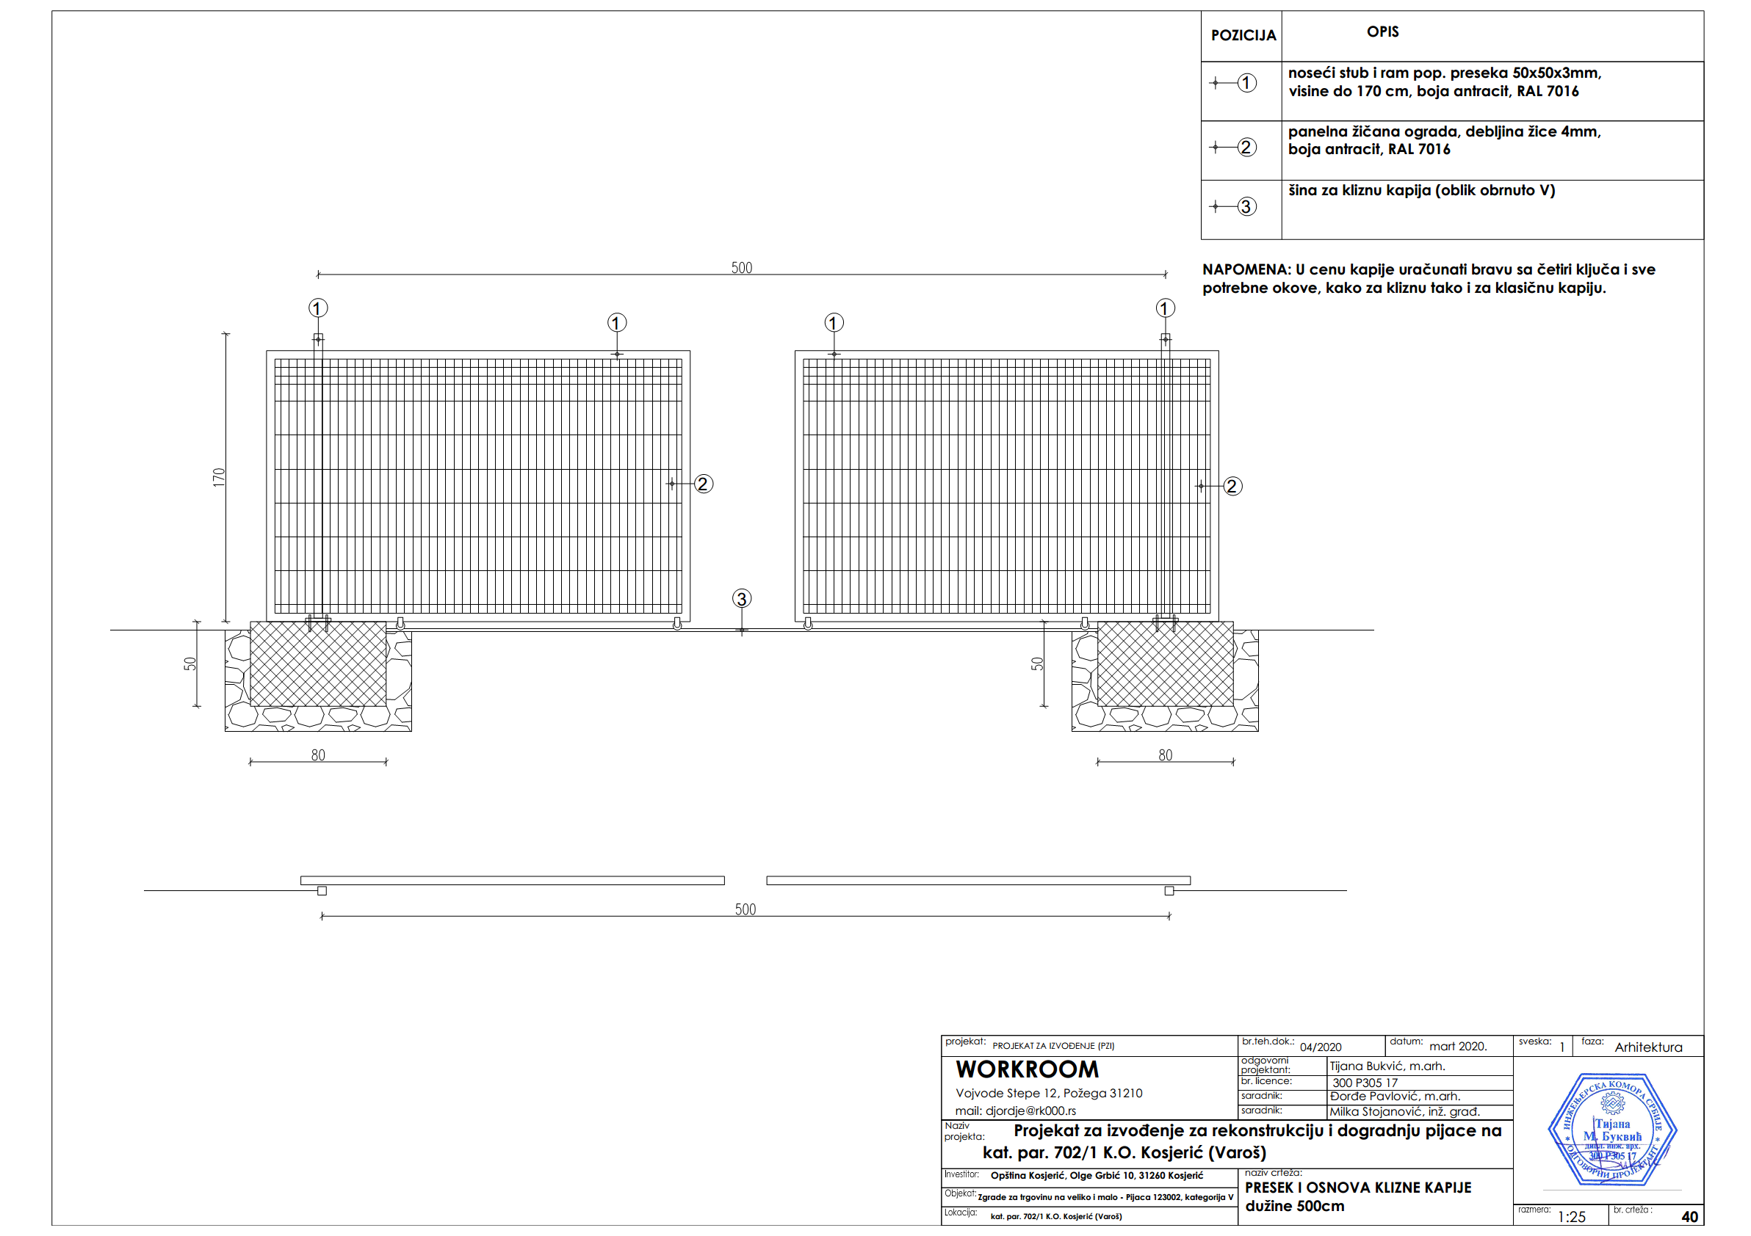
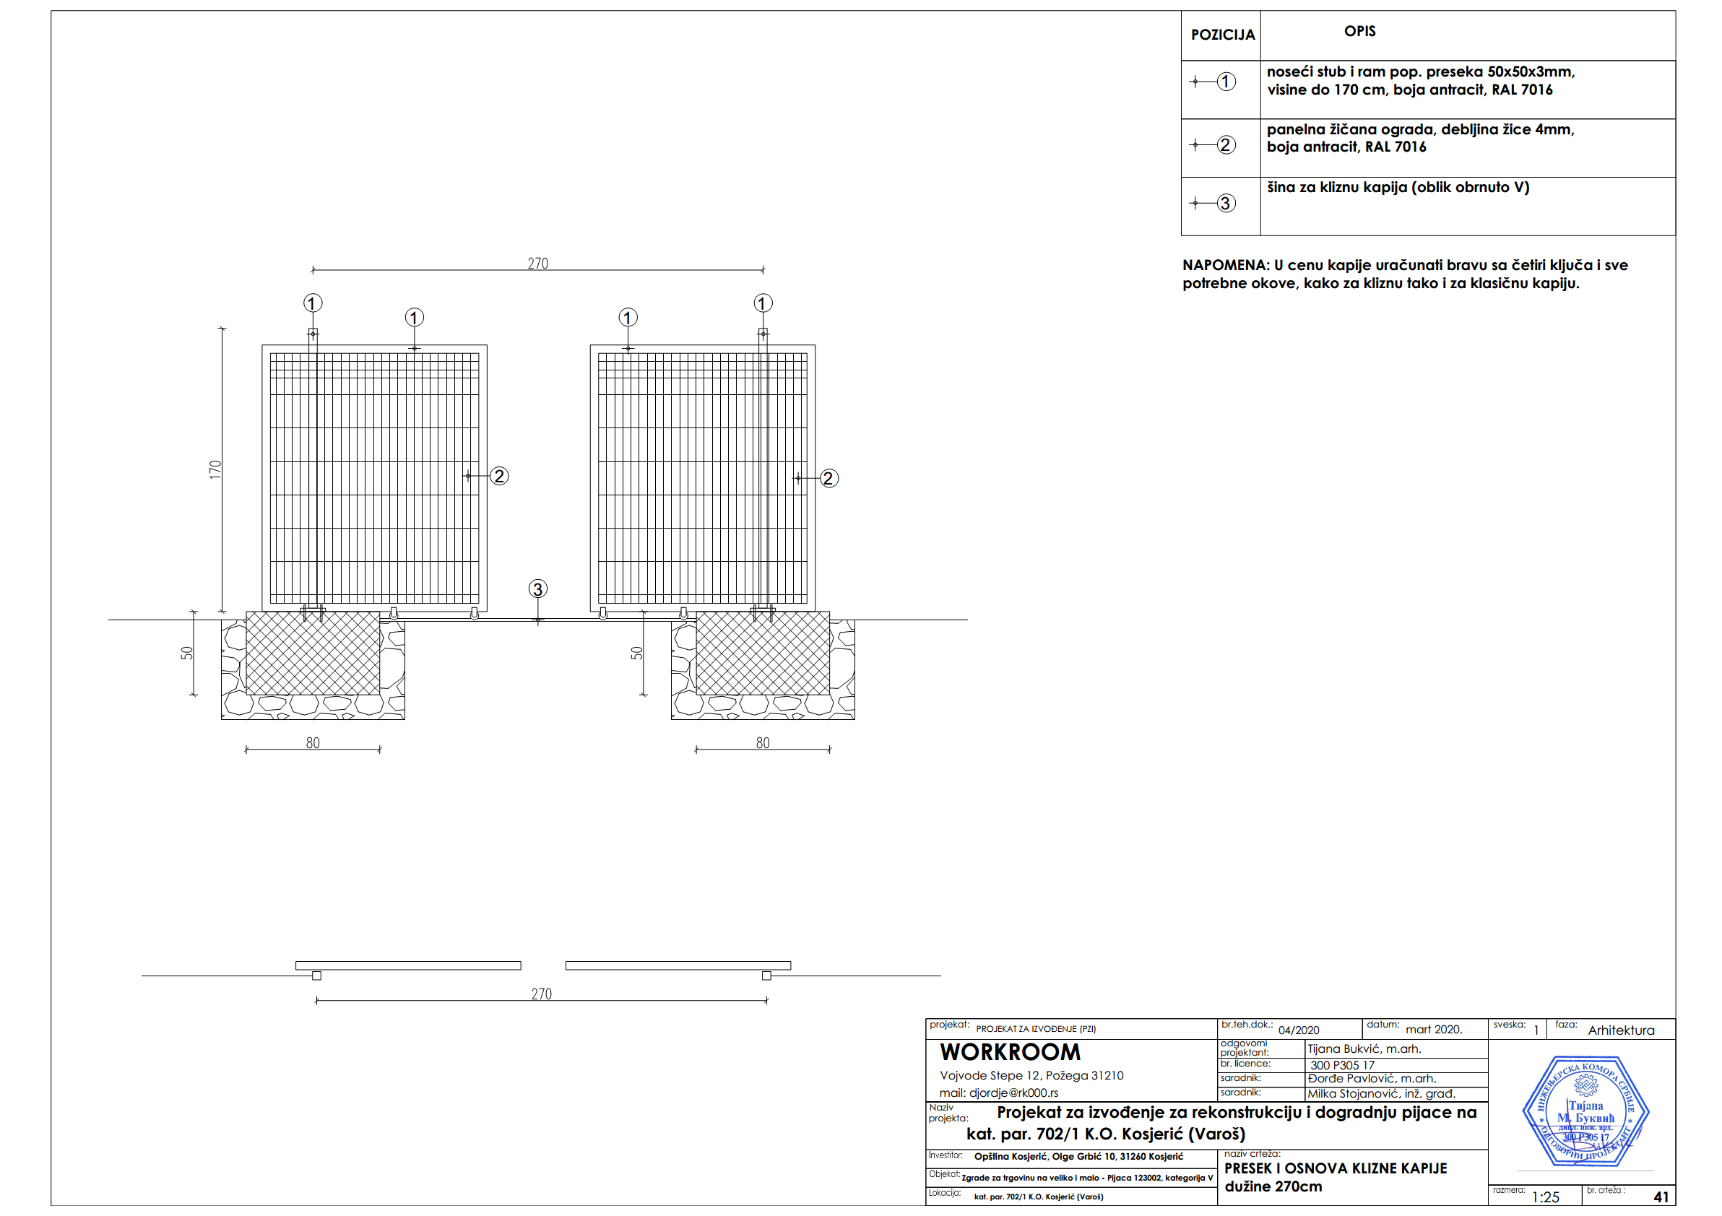
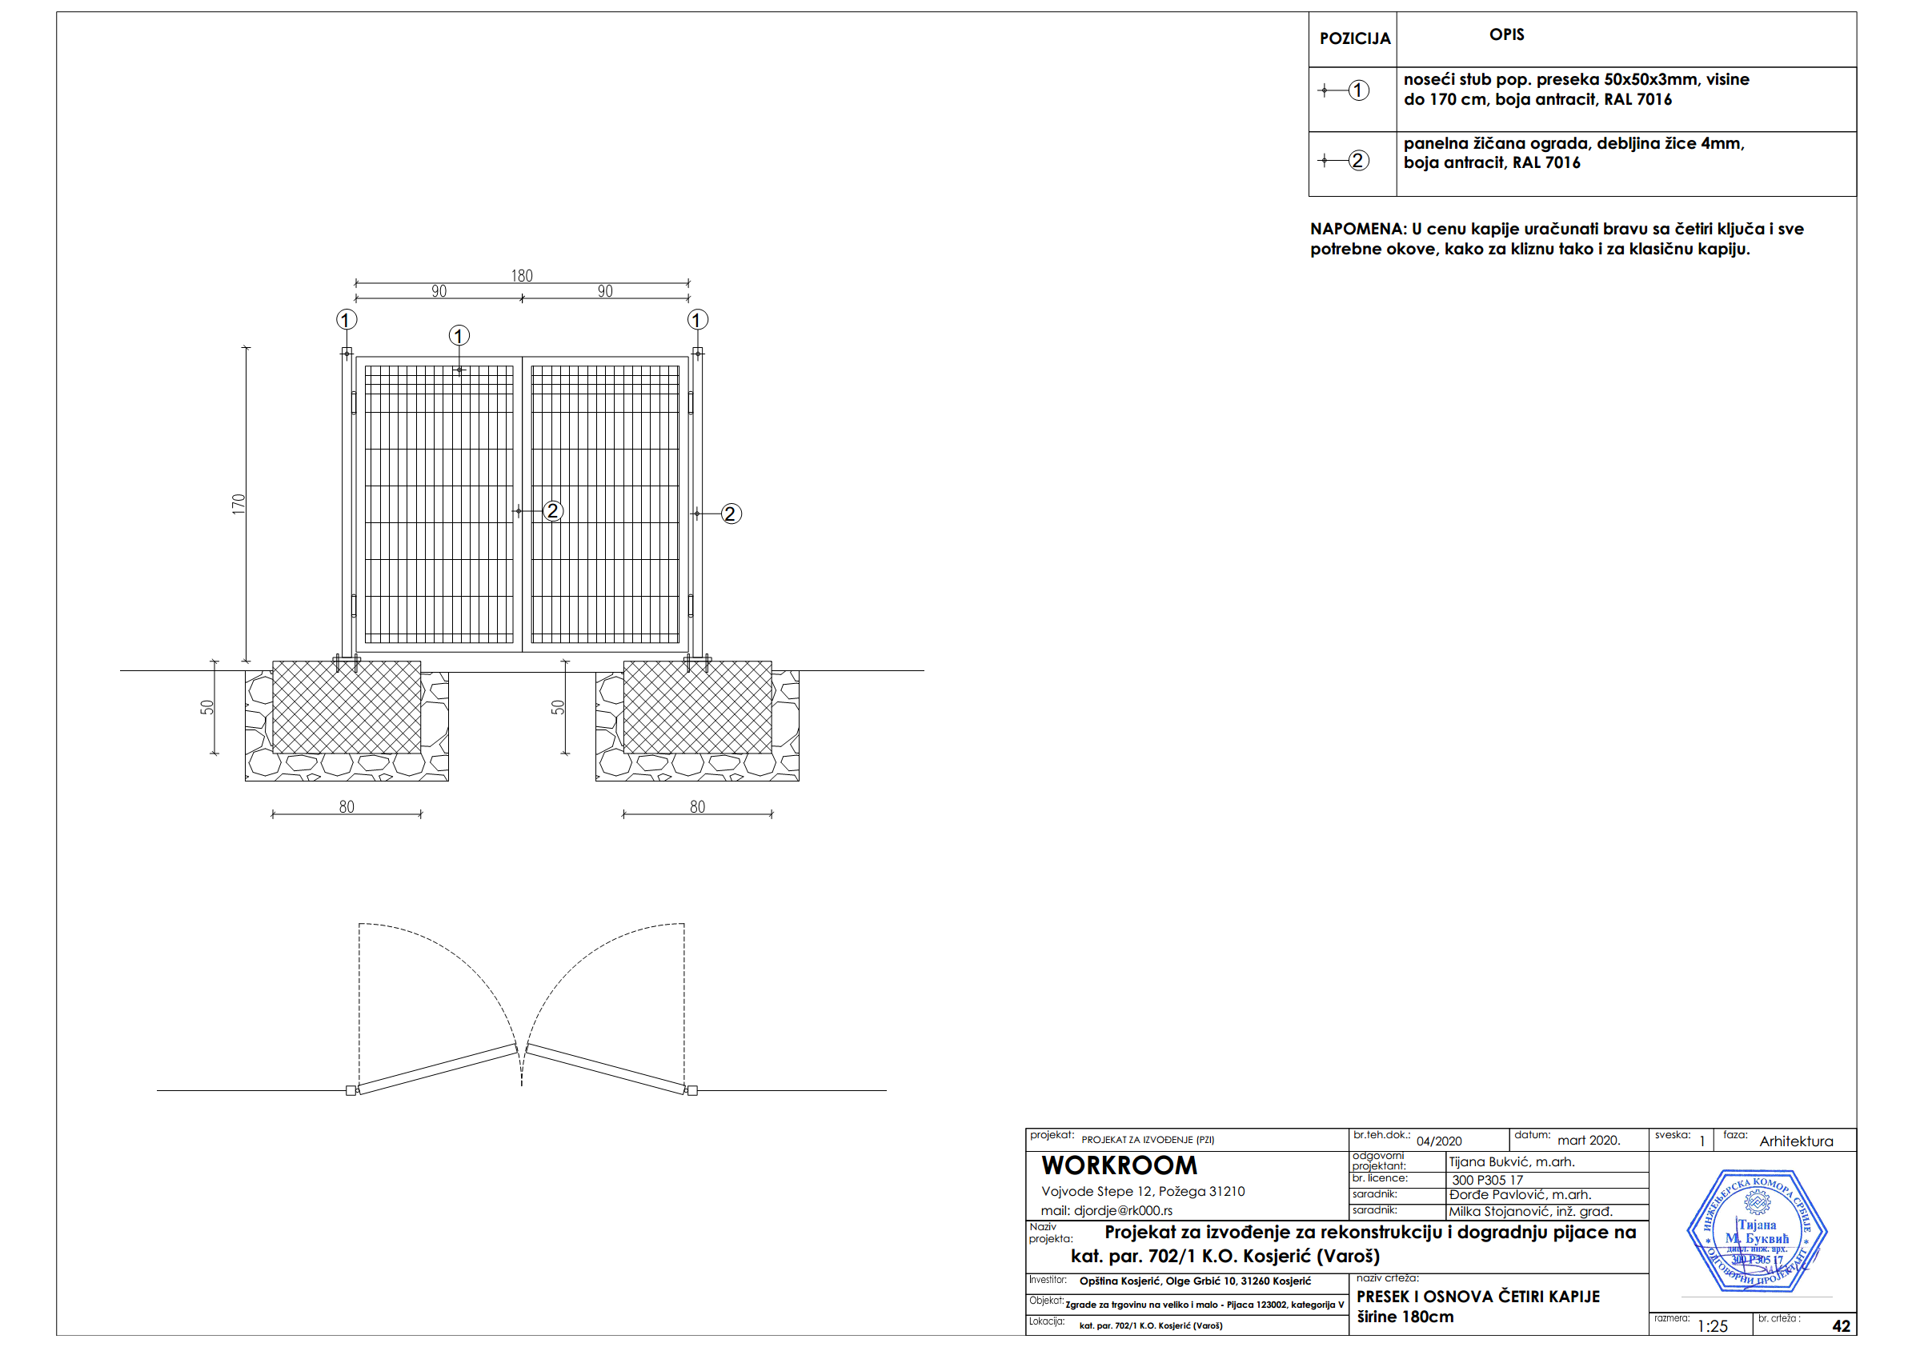

V УСЛОВИ ЗА УЧЕШЋЕ У ПОСТУПКУ ЈАВНЕ НАБАВКЕ ИЗ ЧЛ. 75. И 76. ЗАКОНА О ЈАВНИМ НАБАВКАМА И УПУТСТВО КАКО СЕ ДОКАЗУЈЕ ИСПУЊЕНОСТ ТИХ УСЛОВА

1.1.ОБАВЕЗНИ УСЛОВИ
Право на учешће у поступку јавне набавке имају понуђачи који испуњавају ОБАВЕЗНЕ УСЛОВЕ за учешће у поступку јавне набавке, који су прописани чланом 75. Закона о јавним набавкама (у даљем тексту: Закон). Обавезни услови су:

- Услов: Понуђач у поступку јавне набавке мора да докаже да је регистрован код надлежног органа, односно уписан у одговарајући регистар (члан 75. став 1. тачка 1) Закона).

Доказ:
Правно лице: | Извод из регистра Агенције за привредне регистре, односно извод из регистра надлежног Привредног суда.
Предузетник | Извод из регистра Агенције за привредне регистре, односно извод из регистра надлежног Привредног суда.
Физичко лице | /

- Услов: Понуђач у поступку јавне набавке мора да докаже да он и његов законски заступник није осуђиван за неко од кривичних дела као члан организоване криминалне групе, да није осуђиван за кривична дела против привреде, кривична дела против животне средине, кривично дело примања или давања мита, кривично дело преваре (члан 75. став 1. тачка 2)Закона).

Доказ:
Правно лице | - Извод из казнене евиденције, односно уверење основног суда на чијем подручју се налази седиште домаћег правног лица, односно седиште представништва или огранка страног правног лица, којим се потврђује да правно лице није осуђивано за кривична дела против привреде, кривична дела против животне средине кривично дело примања или давања мита, кривично дело преваре.  - Извод из казнене евиденције Посебног одељења за организовани криминал Вишег суда у Београду, којим се потврђује да правно лице није осуђивано за неко од кривичних дела организованог криминала.  - Извод из казнене евиденције, односно уверење надлежне полицијске управе МУП-а, којим се потврђује да законски заступник понуђача није осуђиван за кривична дела против привреде, кривична дела против животне средине кривично дело примања или давања мита, кривично дело преваре и за неко од кривичних дела организованог криминала (захтев се подноси према месту рођења или према месту пребивалишта законског заступника). Уколико понуђач има више законских заступника, дужан је да достави доказ за сваког од њих.

Предузетник и физичко лице | Извод из казнене евиденције: 1) уверење надлежне полицијске управе МУП-а којим се потврђује да да није осуђиван за неко од кривичних дела као члан организоване криминалне групе, да није осуђиван за кривична дела против привреде, кривична дела против животне средине, кривично дело примања или давања мита, кривично дело преваре (захтев се може поднети према месту рођења или према месту пребивалишта).

ДОКАЗ О ИСПУЊЕНОСТИ УСЛОВА ИЗ ЧЛАНА 75. СТАВ 1. ТАЧКА 2. ЗАКОНА, НЕ МОЖЕ БИТИ СТАРИЈИ ОД ДВА МЕСЕЦА ПРЕ ОТВАРАЊА ПОНУДА.

- Услов: Понуђач у поступку јавне набавке мора доказати да је измирио доспеле порезе, доприносе и друге јавне дажбине у складу са прописима Републике Србије или стране државе када има седиште на њеној територији. (члан 75. ст. 1. тачка 4) Закона).

Доказ:
Правно лице | - уверење Пореске управе Министарства финансија да је измирио доспеле порезе и доприносе и  - уверења надлежне локалне самоуправе да је измирио обавезе по основу изворних локалних јавних прихода
Предузетник | - уверење Пореске управе Министарства финансија да је измирио доспеле порезе и доприносе и  - уверења надлежне локалне самоуправе да је измирио обавезе по основу изворних локалних јавних прихода
Физичко лице | - уверење Пореске управе Министарства финансија да је измирио доспеле порезе и доприносе и  - уверења надлежне локалне самоуправе да је измирио обавезе по основу изворних локалних јавних прихода
Орган надлежан за издавање: | - Република Србија - Министарство финансија - Пореска управа Регионални центар - Филијала/експозитура - према месту седишта пореског обвезника правног лица, односно према пребивалишту физичког лица, односно прописаној надлежности за утврђивање и наплату одређене врсте јавног прихода.  - Град, односно општина - градска, односно општинска пореска управа према месту седишта пореског обвезника правног лица, односно према пребивалишту физичког лица, односно прописаној надлежности за утврђивање и наплату одређене врсте јавног прихода. Уколико локална (општинска) пореска управа у својој потврди наведе да се докази за одређене изворне локалне јавне приходе прибављају и од других локалних органа/организација/установа понуђач је дужан да уз потврду локалне пореске управе приложи и потврде осталих локалних органа/организација/установа.

ДОКАЗ О ИСПУЊЕНОСТИ УСЛОВА ИЗ ЧЛАНА 75. СТАВ 1. ТАЧКА 4. ЗАКОНА, НЕ МОЖЕ БИТИ СТАРИЈИ ОД ДВА МЕСЕЦА ПРЕ ОТВАРАЊА ПОНУДА.

- Услов: Понуђач у поступку јавне набавке мора доказати да има важећу дозволу надлежног органа за обављање делатности која је предмет јавне набавке, ако је таква дозвола предвиђена посебним прописом. (члан 75. став 1. тачка 5) Закона).
Напомена: „За ову јавни набавку дозвола надлежног органа за обављање делатности која је предмет јавне набавке није предвиђена посебним прописом“.

- Услов: Понуђачи су дужни да при састављању својих понуда изричито наведу да су поштовали обавезе које произлазе из важећих прописа о заштити на раду, запошљавању и условима рада, заштити животне средине, као и да немају забрану обављања делатности која је на снази у време подношења понуде (члан 75. став 2. Закона).

Доказ: Попуњена и потписана Изјава о поштовању обавеза које произлазе из важећих прописа о заштити на раду, запошљавању и условима рада, заштити животне средине, као и да понуђач нема забрану обављања делатности која је на снази у време подношења понуде. Образац наведене изјаве дат је у Поглављу XV. Конкурсне документације.

1.2. ДОДАТНИ УСЛОВИ

Понуђач који учествује у поступку предметне јавне набавке, мора испунити додатне услове за учешће у поступку јавне набавке, одређене у члану 76. став 2. Закона, и то: да располаже потребним финансијским, пословним, техничким и кадровским капацитетом.

- Финансијски капацитет:
Услов:
(1) да остварени пословни приход у последње три године (2017, 2018, 2019) за које су достављени подаци мора да буде већи од 25.000.000,00 динара, без пореза на додату вредност;
(2) да понуђач у последњих шест месеци који претходе месецу у коме је на Порталу јавних набавки објављен Позив за подношење понуда није био неликвидан.

- Пословни капацитет:
Услов:
Да је понуђач у претходних шест година од дана објаве Позива на Порталу јавних набавки реализовао уговорe у укупној вредности од најмање 25.000.000,00 динара, без пореза на додату вредност, а који се односе на извођење грађевинских и грађевинско занатских радова на реконструкцији, адаптацији, санацији, изградњи и доградњи објеката високоградње (стамбени, стамбено-пословни, пословни и јавни објекти

- Кадровски капацитет:
Услов: Понуђач мора да располаже потребним бројем и квалификацијама извршилаца за све време извршења уговора о јавној набавци и то са:
- најмање 7 извршилаца на извођењу грађевинских радова,
- најмање једним дипломираним инжењером који поседује важећу лиценцу 310 или 410 или 311 или 411 Инжењерске коморе Србије или еквивалентну лиценцу Министарства грађевинарства, саобраћаја и инфраструктуре, који ће решењем бити именован за одговорног извођача радова у предметној јавној набавци
- најмање једним лицем за безбедност и здравље на раду са положеним стручним испитом

- Обилазак локације за извођење радова и увид у пројектну документацију

Обилазак локације је обавезан за понуђаче како би понуђач детаљно прегледао локацију и извршио увид у пројектно техничку документацију и добио све неопходне информације потребне за припрему прихватљиве понуде.
Услови и начин обиласка локације и увида у пројектну документацију одређени су у Поглављу III. ВРСТА, ТЕХНИЧКЕ КАРАКТЕРИСТИКЕ, КВАЛИТЕТ, КОЛИЧИНА И ОПИС РАДОВА, НАЧИН СПРОВОЂЕЊА КОНТРОЛЕ И ОБЕЗБЕЂИВАЊА ГАРАНЦИЈЕ КВАЛИТЕТА, РОК ИЗВРШЕЊА, МЕСТО ИЗВРШЕЊА, ОБИЛАЗАК ЛОКАЦИЈЕ ЗА ИЗВОЂЕЊЕ РАДОВА И УВИД У ПРОЈЕКТНУ ДОКУМЕНТАЦИЈУ, Одељак 6. Обилазак локације за извођење радова и увид у пројектну документацију.
О извршеном обиласку локације за извођење радова и извршеног увида у
пројектну документацију, понуђач даје изјаву на Обрасцу изјаве о обиласку локације за извођење радова и извршеном увиду у пројектну документацију (Поглавље XVIII. Конкурсне документације).

Потписивањем горе наведене изјаве понуђачи потврђују да су упознати са
локацијом на којој ће се радови изводити и документацијом на основу које ће се радови изводити, тако да у току извођења радова не могу да одустану од радова из разлога који им нису били познати у време подношења понуде.

1.3.ОБАВЕЗНИ УСЛОВИ ЗА ПОДИЗВОЂАЧА
Уколико понуђач подноси понуду са подизвођачем, у складу са чланом 80. Закона, подизвођач мора да испуњава обавезне услове из члана 75. став 1. тач. 1) до 4) Закона и услов из члана 75. став 1. тачка 5) Закона, за део набавке који ће понуђач извршити преко подизвођача.

1.4.ОБАВЕЗНИ И ДОДАТНИ УСЛОВИ УСЛОВИ ЗА ГРУПУ ПОНУЂАЧА
Уколико понуду подноси група понуђача, сваки понуђач из групе понуђача, мора да испуни обавезне услове из члана 75. став 1. тач. 1) до 4) Закона, а додатне услове испуњавају заједно.
Услов из члана 75. став 1. тач. 5) Закона, дужан је да испуни понуђач из групе понуђача којем је поверено извршење дела набавке за који је неопходна испуњеност тог услова.

- УПУТСТВО КАКО СЕ ДОКАЗУЈЕ ИСПУЊЕНОСТ УСЛОВА

Испуњеност обавезних услова за учешће у поступку предметне јавне набавке,
понуђач доказује достављањем следећих доказа:
Испуњеност обавезних услова из члана 75. став 1. тач. од 1-4. Закона понуђач,
доказује писаном изјавом датом под пуном материјалном и кривичном одговорношћу. Образац изјаве је саставни елемент конкурсне документације (Поглавље XIII Конкурсне документације). Уколико понуђач подноси понуду са подизвођачем, Образац изјаве подизвођача о испуњавању услова (Поглавље XIV Конкурсне документације), који је саставни део конкурсне документације, који мора бити потписан од стране овлашћеног лица подизвођача. Уколико понуду подноси група понуђача, Образац изјаве, који је саставни део Конкурсне документације (Поглавље XIII Конкурсне документације), мора бити потписан од стране овлашћеног лица сваког понуђача из групе понуђача.
Испуњеност услова из чл. 75. став 2. Закона, понуђач доказује достављањем потписане и оверене Изјаве о поштовању обавеза које произлазе из важећих прописа о заштити на раду, запошљавању и условима рада, заштити животне средине и непостојању забране обављања делатности која је на снази у време подношења понуде, на прописаном Oбрасцу изјаве који је саставни део Конкурсне документације (Поглавље XV Конкурсне документације). Уколико понуду подноси група понуђача, Образац изјаве мора бити потписан од стране овлашћеног лица сваког понуђача из групе понуђача.
Испуњеност додатних услова за учешће у поступку предметне јавне набавке, понуђач доказује достављањем писане изјаве дате под пуном материјалном и кривичном одговорношћу, на прописаном обрасцу који је саставни део конкурсне документације (Поглавље XVI Конкурсне документације). Уколико понуду подноси група понуђача, Образац изјаве мора бити потписана од стране овлашћеног лица сваког понуђача.
О извршеном обиласку локације за извођење радова и извршеног увида у пројектну документацију, понуђач даје изјаву на Обрасцу изјаве о обиласку локације за извођење радова и извршеном увиду у пројектну документацију, који је саставни део Конкурсне документације (Поглавље XVIII Конкурсне документације). Образац изјаве мора бити потписан од овлашћеног представника понуђача, односно овлашћеног представника групе понуђача ако понуду подноси група понуђача.
Наручилац је дужан, пре доношења одлуке о додели уговора, да захтева од понуђача чија је понуда оцењена као најповољнија да докаже испуњеност тражених услова, на начин како је то наведено у овој конкурсној документацији. Наручилац доказе може да затражи и од других понуђача. (члан 79. став 2. Закона)

На захтев Наручиоца, понуђач доставља следеће доказе:
- Услов из чл. 75. став. 1. тачка. 1) Закона
Правно лице: | Извод из регистра Агенције за привредне регистре, односно извод из регистра надлежног Привредног суда.
Предузетник | Извод из регистра Агенције за привредне регистре, односно извод из регистра надлежног Привредног суда.
Физичко.лице | /

- Услов из чл. 75. став 1. тачка 2) Закона:
Правно лице | - Извод из казнене евиденције, односно уверење основног суда на чијем подручју се налази седиште домаћег правног лица, односно седиште представништва или огранка страног правног лица, којим се потврђује да правно лице није осуђивано за кривична дела против привреде, кривична дела против животне средине кривично дело примања или давања мита, кривично дело преваре.  - Извод из казнене евиденције Посебног одељења за организовани криминал Вишег суда у Београду, којим се потврђује да правно лице није осуђивано за неко од кривичних дела организованог криминала;  - Извод из казнене евиденције, односно уверење надлежне полицијске управе МУП-а, којим се потврђује да законски заступник понуђача није осуђиван за кривична дела против привреде, кривична дела против животне средине кривично дело примања или давања мита, кривично дело преваре и за неко од кривичних дела организованог криминала (захтев се подноси према месту рођења или према месту пребивалишта законског заступника). Уколико понуђач има више законских заступника, дужан је да достави доказ за сваког од њих.

Предузетник и физичко лице | Извод из казнене евиденције: 1) уверење надлежне полицијске управе МУП-а којим се потврђује да да није осуђиван за неко од кривичних дела као члан организоване криминалне групе, да није осуђиван за кривична дела против привреде, кривична дела  против животне средине, кривично дело примања или давања мита, кривично дело преваре (захтев се може поднети према месту рођења или према месту пребивалишта).

ДОКАЗ О ИСПУЊЕНОСТИ УСЛОВА ИЗ ЧЛАНА 75. СТАВ 1. ТАЧКА 2. ЗАКОНА, НЕ МОЖЕ БИТИ СТАРИЈИ ОД ДВА МЕСЕЦА ПРЕ ОТВАРАЊА ПОНУДА.

3) Услов. из члан 75. став 1. тачка 4) Закона.
Правно лице | - уверење Пореске управе Министарства финансија да је измирио доспеле порезе и доприносе и  - уверења надлежне локалне самоуправе да је измирио обавезе по основу изворних локалних јавних прихода
Предузетник | - уверење Пореске управе Министарства финансија да је измирио доспеле порезе и доприносе и  - уверења надлежне локалне самоуправе да је измирио обавезе по основу изворних локалних јавних прихода
Физичко лице | - уверење Пореске управе Министарства финансија да је измирио доспеле порезе и доприносе и  - уверења надлежне локалне самоуправе да је измирио обавезе по основу изворних локалних јавних прихода
Орган надлежан за издавање: | 1) Република Србија - Министарство финансија - Пореска  управа Регионални центар - Филијала/експозитура - према месту  седишта пореског обвезника правног лица, односно према пребивалишту физичког лица, односно прописаној надлежности за утврђивање и наплату одређене врсте јавног прихода.  2) Град, односно општина - градска, односно општинска пореска  Управа према месту седишта пореског обвезника правног лица, односно према пребивалишту физичког лица, односно прописаној надлежности за утврђивање и наплату одређене врсте јавног прихода. Уколико локална (општинска) пореска управа у својој потврди наведе да се докази за одређене изворне локалне јавне приходе прибављају и од других локалних органа/организација/установа понуђач је дужан да уз потврду  локалне пореске управе приложи и потврде осталих локалних  органа/организација/установа.

ДОКАЗ О ИСПУЊЕНОСТИ УСЛОВА ИЗ ЧЛАНА 75. СТАВ 1. ТАЧКА 4. ЗАКОНА, НЕ МОЖЕ БИТИ СТАРИЈИ ОД ДВА МЕСЕЦА ПРЕ ОТВАРАЊА ПОНУДА.

4)Услов из члана 75. став 1. тачка 5) Закона
Понуђач у поступку јавне набавке мора доказати да има важећу дозволу надлежног органа за обављање делатности која је предмет јавне набавке, ако је таква дозвола предвиђена посебним прописом.
Ако таква дозвола за предметну јавну набавку није предвиђена посебним прописом, овај доказ се не захтева.

Доказивање испуњености обавезних услова уколико понуђач понуду подноси са подизвођачем
Понуђач је дужан да за подизвођача достави доказе да испуњава обавезне услове из члана 75. став 1. тач. 1) до 4) Закона, а доказ о испуњености услова из члана 75. став 1. тачка 5) Закона, за део набавке који ће извршити преко подизвођача.
Ако је за извршење дела јавне набавке чија вредност не прелази 10% укупне вредности јавне набавке потребно испунити обавезан услов из члана 75, став 1. тачка 5) закона, понуђач може доказати испуњеност тог услова преко подизвођача коме је поверио извршење тог дела набавке.
Доказивање испуњености обавезних услова уколико понуду подноси група понуђача
Услове из члана 75. став 1. тач. 1) до 4) Закона: мора да испуни сваки
понуђач из групе понуђача, а испуњеност сваког од тих обавезних услова доказује се достављањем одговарајућих доказа наведених у овом делу Конкурсне документације, док је услов из члана 75. став 1. тач. 5) Закона, дужан да испуни понуђач из групе понуђача којем је поверено извршење дела набавке за који је неопходна испуњеност тог услова.

Понуђачи који су регистровани у регистру који води Агенција за привредне регистре не морају да доставе доказ из чл. 75. ст. 1. тач. 1) – Извод из регистра Агенције за привредне регистре, који је јавно доступан на интернет страници Агенције за привредне регистре.
Уколико су понуђачи регистровани у Регистру понуђача, који води Агенција за привредне регистре, не морају да достављају доказе о испуњености услова из чл. 75. став 1.тач. 1) до 4) Закона, већ су у обавези, да јасно нагласе да су уписани у Регистар понуђача.

На захтев Наручиоца, а пре доношења одлуке о додели уговора, испуњеност додатних услова за учешће у поступку предметне јавне набавке, понуђач доказује достављањем следећих доказа:

1) за финансијски капацитет:
Извештај о бонитету Центра за бонитет (Образац БОН-ЈН) Агенције за привредне регистре, који мора да садржи: статусне податке понуђача, сажети биланс стања и биланс успеха за претходне три обрачунске године, показатеље за оцену бонитета за претходне три обрачунске године (2017, 2018 и 2019). Уколико Извештај о бонитету Центра за бонитет (Образац БОН-ЈН) не садржи податке за 2019. годину, доставити Биланс стања и Биланс успеха за 2019. годину.
Уколико Извештај о бонитету не садржи податак о данима неликвидности у последњих шест месеци који претходе месецу у коме је на Порталу јавних набавки објављен Позив за подношење понуда, понуђач је дужан да достави Потврду Народне банке Србије да понуђач у последњих шест месеци који претходе месецу у коме је на Порталу јавних набавки објављен Позив за подношење понуда, није био неликвидан.

2) за пословни капацитет:
Попуњен и потписан од стране одговорног лица понуђача Образац Референтне листе, који је дат у Поглављу XVIII Конкурсне документације.
Понуђач је дужан да уз Референтну листу достави потписане и оверене Обрасце потврда о раније реализованим уговорима, од стране наручилаца наведених у Референтној листи, који је дат у Поглављу XIX Конкурсне документације.
Потврде наручилаца о реализацији закључених уговора могу бити на оригиналном Обрасцу из Конкурсне документације или издате од стране других наручилаца на њиховим обрасцима, при чему такве потврде морају имати све елементе које садржи Образац из Конкурсне документације и то:
- назив и адресу наручиоца,
- назив и седиште понуђача,
- облик наступања за радове за које се издаје Потврда ,
- изјава да су радови за потребе тог наручиоца извршени квалитетно и у уговореном року,
- врста радова,
- вредност изведених радова,
- број и датум уговора,
- изјава да се Потврда издаје ради учешћа на тендеру и у друге сврхе се не може користити,
- контакт особа наручиоца и телефон,
- потпис овлашћеног лица наручиоца.
Уз потврду Наручиоца доставити:
- Фотокопије Уговора на које се потврда односи
- Фотокопије Окончане ситуације по тим уговорима

3) за кадровски капацитет:

За извршиоце на грађевинским радовима (име и презиме, радни статус и стручна оспособљеност), доставити изјаву, дату под материјалном и кривичном одговорношћу.
За одговорног извођача радова доставити фотокопију лиценцe Инжењерске коморе Србије и потврду о важности истe, које морају бити својеручним потписом имаоца лиценце или фотокопију еквивалентнe лиценцe Министарства грађевинарства, саобраћаја и инфраструктуре.
За лице за безбедност и здравље на раду доставити изјаву о радном статусу, дату под материјалном и кривичном одговорношћу, и фотокопију потребне лиценце – сертификата.

Доказивање испуњености додатних услова уколико понуду подноси група понуђача
Додатне услове група понуђача испуњава заједно.

Наведени докази о испуњености услова, након захтева Наручиоца, достављају се у виду неоверених копија, а наручилац може пре доношења одлуке о додели уговора да тражи од понуђача, чија је понуда на основу извештаја за јавну набавку оцењена као најповољнија, да достави на увид оригинал или оверену копију свих или појединих доказа у примереном року који му одреди Наручилац, који не може бити краћи од пет дана.
Ако понуђач у остављеном, примереном року, не достави на увид оригинал или оверену копију тражених доказа, наручилац ће његову понуду одбити као неприхватљиву.
Наручилац неће одбити понуду као неприхватљиву, уколико понуда не садржи доказ одређен конкурсном документацијом, ако понуђач у понуди наведе интернет страницу на којој су подаци који су тражени у оквиру услова јавно доступни. Уколико је доказ о испуњености услова електронски документ, понуђач доставља копију електронског документа у писаном облику, у складу са законом којим се уређује електронски документ.
Ако се у држави у којој понуђач има седиште не издају тражени докази, понуђач може, уместо доказа, приложити своју писану изјаву, дату под кривичном и материјалном одговорношћу оверену пред судским или управним органом, јавним бележником или другим надлежним органом те државе.
Ако понуђач има седиште у другој држави, наручилац може да провери да ли су документи којима понуђач доказује испуњеност тражених услова издати од стране надлежних органа те државе.
Понуђач је дужан да без одглагања писмено обавести наручиоца о било којој промени у вези са испуњеношћу услова из поступка јавне набавке, која наступи до доношења одлуке, односно закључења уговора, односно током важења уговора о јавној набавци и да је документује на прописан начин.

VI УПУТСТВО ПОНУЂАЧИМА КАКО ДА САЧИНЕ ПОНУДУ

ПОДАЦИ О ЈЕЗИКУ НА КОЈЕМ ПОНУДА МОРА ДА БУДЕ САСТАВЉЕНА
Понуда мора бити састављена на српском језику.

НАЧИН НА КОЈИ ПОНУДА МОРА ДА БУДЕ ПОДНЕТА И САЧИЊЕНА
Понуђач понуду подноси непосредно или путем поште у затвореној коверти или
кутији, затворену на начин да се приликом отварања понуда може са сигурношћу утврдити да се први пут отвара.
Понуђач може да поднесе само једну понуду. Понуђач који је самостално поднео понуду не може истовремено да учествује у заједничкој понуди или као подизвођач, нити исто лице може учествовати у више заједничких понуда. Све понуде које су поднете супротно овој забрани, Наручилац ће одбити.
У Обрасцу понуде (Поглавље VII Конкурсне документације), понуђач наводи на који начин подноси понуду, односно да ли подноси понуду самостално или као заједничку понуду или подноси понуду са подизвођачем.
На полеђини коверте или на кутији навести назив и адресу понуђача.
У случају да понуду подноси група понуђача (заједничка понуда) , на коверти је
потребно назначити да се се ради о групи понуђача и навести називе и адресу свих понуђача из групе понуђача.
Понуду доставити на адресу Наручиоца Општинска управа Косјерић, ул. Олге Грбић 10, са назнаком: „Понуда за јавну набавку радова на реализацији пројекта: „Реконструкција и доградња пијаце у Косјерићу" ЈН бр. 1.3.4 - НЕ ОТВАРАТИ“.

Понуда се сматра благовременом, ако је примљена од стране наручиоца до 07.07.2020. године, до 10,30 часова.
Наручилац ће по пријему понуде, на коверти, односно кутији, у којој се понуда налази, уписати време пријема и евидентирати број и датум понуде према редоследу приспећа. Уколико је понуда достављена непосредно, наручилац ће понуђачу предати потврду пријема понуде. У потврди пријема понуде наручилац ће навести датум и сат пријема понуде.
Понуда коју наручилац није примио у року одређеном за подношење понуда, односно која је примљена по истеку дана и сата до којег се могу поднети понуде, сматраће се неблаговременом.
Понуда, мора да садржи:
- образац понуде,
- модел уговора,
- образац структуре цене,
- образац изјаве о независној понуди,
- образац о испуњености обавезних и додатних услова
- образац изјаве о поштовању обавеза из члана 75. став 2. Закона,
- образац Референтне листе,
- образац изјаве о обиласку локације за извођење радова и извршеном увиду у пројектну документацију,
- банкарску гаранцију за озбиљност понуде,
- оригинал писмо о намерама банке о издавању банкарске гаранције за добро извршење посла,
- оригинал писмо о намерама банке да изда гаранцију за отклањање недостатака у гарантном року,
- друге обрасце и изјаве из Конкурсне документације, ако су тражени у конкурсној документацији и ако је њихово достављање одређено као обавеза.

Понуђач, на захтев наручиоца доставља докумената којима се доказује испуњеност обавезних и додатних услова, на начин како је то прописано овом конкурсном документацијом
Понуђач је дужан да, на начин дефинисан конкурсном документацијом, попуни и потпише све обрасце из конкурсне документације. Обрасци се не могу попуњавати и потписивати графитном оловком.
Обрасце понуђач мора попунити читко, односно дужан је уписати податке у, за њих предвиђена празна поља или заокружити већ дате елементе у обрасцима, тако да обрасци буду у потпуности попуњени, а садржај јасан и недвосмилен.
Понуда се даје у оригиналу, на обрасцима преузете конкурсне документације са свим неопходним страницама преузете конкурсне документације, са свим наведеним траженим подацима.
Пожељно је да Понуђач достави доказе о испуњености услова и понуду преда у форми која онемогућава убацивање или уклањање појединих докумената након отварања понуде (повезана јемствеником или на други начин).
Уколико понуђачи подносе заједничку понуду, група понуђача може да се определи да обрасце дате у конкурсној документацији потписују сви понуђачи из групе понуђача или група понуђача може да одреди једног понуђача из групе који ће потписивати обрасце дате у конкурсној документацији, изузев образаца који подразумевају давање изјава под материјалном и кривичном одговорношћу (нпр. Изјава о независној понуди, Изјава о поштовању обавеза из члана 75. став 2. Закона, као и други обрасци изјава који се дају под пуном материјалном и кривичном дговорношћу наведени у Конкурсној документацији), који морају бити потписани од стране свагог понуђача из групе понуђача.
У случају да се понуђачи определе да један понуђач из групе потписује обрасце дате у конкурсној документацији (изузев образаца који подразумевају давање изјава под материјалном и кривичном одговорношћу), то треба да дефинишу споразумом којим се понуђачи из групе међусобно и према наручиоцу обавезују на извршење јавне набавке, а који је саставни део заједничке понуде сагласно чл. 81. Закона.
У складу са чланом 9. Правилника о обавезним елементима конкурсне документације у поступцима јавних набавки и начину доказивања испуњености услова („Службени гласник РС“ бр. 86/15 и 41/19), приликом сачињавања понуде употреба печата није обавезна.

ПАРТИЈЕ
Предмет ове јавне набавке није обликован по партијама.

ПОНУДА СА ВАРИЈАНТАМА
Подношење понуде са варијантама није дозвољено.

НАЧИН ИЗМЕНЕ, ДОПУНЕ И ОПОЗИВА ПОНУДЕ
У року за подношење понуде понуђач може да измени, допуни или опозове своју понуду на начин који је одређен за подношење понуде.
Понуђач је дужан да јасно назначи који део понуде мења односно која документа накнадно доставља.
Измену, допуну или опозив понуде треба доставити на адресу: Општина Косјерић, ул. Олге Грбић 10 , са назнаком:
„Измена понуде за јавну набавку радова на реализацији пројекта: „Реконструкција и доградња пијаце у Косјерићу" ЈН бр. 1.3.4 - НЕ ОТВАРАТИ“ или
„Допуна понуде за јавну набавку радова на реализацији пројекта: „Реконструкција и доградња пијаце у Косјерићу" ЈН бр. 1.3.4 - НЕ ОТВАРАТИ“ или
„Опозив понуде за јавну радова на реализацији пројекта: „Реконструкција и доградња пијаце у Косјерићу" ЈН бр. 1.3.4 - НЕ ОТВАРАТИ“ или
„Измена и допуна понуде за јавну набавку радова на реализацији пројекта: „Реконструкција и доградња пијаце у Косјерићу" ЈН бр. 1.3.4 - НЕ ОТВАРАТИ“.
На полеђини коверте или на кутији навести назив и адресу понуђача.
У случају да понуду подноси група понуђача, на коверти је потребно назначити да се ради о групи понуђача и навести називе и адресу свих учесника у заједничкој понуди.
По истеку рока за подношење понуда понуђач не може да повуче нити да мења своју понуду.

УЧЕСТВОВАЊЕ У ЗАЈЕДНИЧКОЈ ПОНУДИ ИЛИ КАО ПОДИЗВОЂАЧ
Понуђач понуду може да поднесе самостално или са подизвођачем.
Понуду може поднети група понуђача (заједничка понуда).
Понуду може поднети задруга, самостално, у своје име, а за рачун задругара или заједничку понуду у име задругара. Ако задруга подноси понуду у своје име, за обавезе из поступка јавне набавке и уговора о јавној набавци одговара задруга и задругари, у складу са законом. Ако задруга подноси заједничку понуду у име задругара, за обавезе из поступка јавне набавке и уговор о јавној набавци неограничено солидарно одговарају задругари.

ПОНУДА СА ПОДИЗВОЂАЧЕМ
Уколико понуђач подноси понуду са подизвођачем дужан је да у Обрасцу понуде (Поглавље VII Конкурсне документације) наведе да понуду подноси са подизвођачем, да наведе проценат укупне вредности набавке који ће поверити подизвођачу, а који не може бити већи од 50%, као и део предмета набавке који ће извршити преко подизвођача.
Понуђач у Обрасцу понуде наводи назив и седиште подизвођача, уколико ће делимично извршење набавке поверити подизвођачу.
Уколико уговор о јавној набавци буде закључен између наручиоца и понуђача који подноси понуду са подизвођачем, тај подизвођач ће бити наведен и у уговору о јавној набавци.
Понуђач је дужан да за подизвођаче достави доказе о испуњености услова који су наведени у поглављу V. УСЛОВИ ЗА УЧЕШЋЕ У ПОСТУПКУ ЈАВНЕ НАБАВКЕ ИЗ ЧЛ. 75. И 76. ЗАКОНА О ЈАВНИМ НАБАВКАМА И УПУТСТВО КАКО СЕ ДОКАЗУЈЕ ИСПУЊЕНОСТ ТИХ УСЛОВА Конкурсне документације, на начин како је то наведено у делу тог поглавља који се односи на Доказивање испуњености обавезних услова уколико понуђач понуду подноси са подизвођачем.
Понуђач у потпуности одговара наручиоцу за извршење обавеза из поступка јавне набавке, односно извршење уговорних обавеза, без обзира на број подизвођача.
Понуђач је дужан да наручиоцу, на његов захтев, омогући приступ код подизвођача, ради утврђивања испуњености тражених услова.
У предметној јавној набавци Наручилац не предвиђа пренос доспелих потраживања директно подизвођачу.

ЗАЈЕДНИЧКА ПОНУДА
Понуду може поднети група понуђача.
Уколико понуду подноси група понуђача, саставни део заједничке понуде мора бити Споразум којим се понуђачи из групе међусобно и према наручиоцу обавезују на извршење јавне набавке, а који обавезно садржи податке из члана 81. став 4. тач. 1) до 2) Закона и то:
- податке о члану групе који ће бити носилац посла, односно који ће поднети понуду и који ће заступати групу понуђача пред наручиоцем;
- опис послова сваког од понуђача из групе понуђача у извршењу уговора.
Поред наведених обавезних елемената, споразум садржи и податке о:
- Понуђачу који ће у име групе понуђача потписати уговор,
- Понуђачу који ће у име групе понуђача дати средство обезбеђења,
- Понуђачу који ће издати рачун,
- Рачуну на који ће бити извршено плаћање,
- Обавезама сваког од понуђача из групе понуђача за извршење уговора.
Група понуђача је дужна да достави све доказе о испуњености услова који су наведени у поглављу V УСЛОВИ ЗА УЧЕШЋЕ У ПОСТУПКУ ЈАВНЕ НАБАВКЕ ИЗ ЧЛ. 75. И 76. ЗАКОНА О ЈАВНИМ НАБАВКАМА И УПУТСТВО КАКО СЕ ДОКАЗУЈЕ ИСПУЊЕНОСТ ТИХ УСЛОВА Конкурсне документације , на начин како је то наведено у делу тог поглавља који се односи на Доказивање испуњености обавезних и додатних услова уколико понуду подноси група понуђача.
Понуђачи из групе понуђача одговарају неограничено солидарно према Наручиоцу.

НАЧИН И УСЛОВИ ПЛАЋАЊА, ГАРАНТНИ РОК, КАО И ДРУГЕ ОКОЛНОСТИ ОД КОЈИХ ЗАВИСИ ПРИХВАТЉИВОСТ ПОНУДЕ

9.1. Захтеви у погледу начина, рока и услова плаћања.

Плаћање се врши на основу привремених и окончане ситуације потписане од стране одговорног Извођача радова и стручног надзора. Поред уговора, основ за плаћање окончане ситуације мора бити и записник о примопредаји радова са позитивним мишљењем, потписан од стране свих чланова Комисије о примопредаји.
Рок плаћања је одмах, а најкасније 45 дана од дана пријема одговарајућег документа који испоставља Извођач радова, а којим је потврђено извођење радова, потписан од стране стручног надзора.
Плаћање се врши уплатом на рачун Извођача радова.

9.2. Захтеви у погледу гарантног рока

Гаранција за радове на реализацији пројекта: „Реконструкција и доградња пијаце у Косјерићу" не може бити краћа од 24 месеца од дана примопредаје радова. Гаранција не може бити краћа од 24 месеца од дана примопредаје радова, осим ако је Правилником о минималним гарантним роковима за поједине врсте објеката, односно радова другачије одређено.
За уграђене материјале важи гарантни рок у складу са условима произвођача, који тече од дана извршене примопредаје радова.

9.3. Захтев у погледу рока и места извођења радова
Рок за извођење грађевинских радова који су предмет јавне набавке не може бити дужи од 90 (деведесет) календарских дана од увођења у посао изабраног понуђача- извођача радова. Надзор је дужан да Извођача уведе у посао у року од 10 дана од дана ступања на снагу Уговора, уколико другачије није договорено.
Радови на објекту изводе се без фаза извођења
Место извођења радова је ул. Миће Зарића у Косјерићу, на кат. пар. број 702/1 КО Варош Косјерић .

9.4. Захтев у погледу рока важења понуде
Рок важења понуде не може бити краћи од 60 дана од дана отварања понуда.
У случају истека рока важења понуде, наручилац је дужан да у писаном облику затражи од понуђача продужење рока важења понуде.
Понуђач који прихвати захтев за продужење рока важења понуде на може мењати понуду.

9.5. Други захтеви-Полиса осигурања
Изабрани понуђач (извођач радова) је дужан да осигура радове, раднике, материјал и опрему од уобичајених ризика до њихове пуне вредности (осигурање објекта у изградњи) и достави наручиоцу, најкасније 5 (пет) дана од дана закључења уговора, полису осигурања, оригинал или оверену копију, са роком важења за цео период извођења радова.
Изабрани понуђач (извођач радова) је такође дужан да, најкасније у року од 5 (пет) дана од дана закључења уговора, достави наручиоцу полису осигурања од одговорности за штету причињену трећим лицима и стварима трећих лица, оригинал или оверену копију, са роком важења за цео период извођења радова, у свему према важећим прописима.
Уколико се рок за извођење радова продужи, изабрани понуђач (извођач радова) је дужан да достави, пре истека уговореног рока, полисе осигурања са новим периодом осигурања.
Понуђач попуњава Образац изјаве о достављању полисе осигурања, који је дат у Поглављу XVII Конкурсне документације.

ВАЛУТА И НАЧИН НА КОЈИ МОРА ДА БУДЕ НАВЕДЕНА И ИЗРАЖЕНА ЦЕНА У ПОНУДИ
Цена мора бити исказана у динарима, са и без пореза на додату вредност, са урачунатим свим трошковима које понуђач има у реализацији предметне јавне набавке, с тим да ће се за оцену понуде узимати у обзир цена без пореза на додату вредност.
Цена је фиксна и не може се мењати.
Ако је у понуди исказана неуобичајено ниска цена, наручилац ће поступити у складу са чланом 92. Закона.
Ако понуђена цена укључује увозну царину и друге дажбине, понуђач је дужан да тај део одвојено искаже у динарима.

ПОДАЦИ О ДРЖАВНОМ ОРГАНУ ИЛИ ОРГАНИЗАЦИЈИ, ОДНОСНО ОРГАНУ ИЛИ СЛУЖБИ ТЕРИТОРИЈАЛНЕ АУТОНОМИЈЕ ИЛИ ЛОКАЛНЕ САМОУПРАВЕ ГДЕ СЕ МОГУ БЛАГОВРЕМЕНО ДОБИТИ ИСПРАВНИ ПОДАЦИ О ПОРЕСКИМ ОБАВЕЗАМА, ЗАШТИТИ ЖИВОТНЕ СРЕДИНЕ, ЗАШТИТИ ПРИ ЗАПОШЉАВАЊУ, УСЛОВИМА РАДА И СЛ., А КОЈИ СУ ВЕЗАНИ ЗА ИЗВРШЕЊЕ УГОВОРА О ЈАВНОЈ НАБАВЦИ
Подаци о пореским обавезама се могу добити у Пореској управи Министарства финансија.
Подаци о заштити животне средине се могу добити угенцији за заштиту животне средине и у министарству надлежном за послове заштите животне средине (тренутно то је Министарство заштите животне средине)
Подаци о заштити при запошљавању и условима рада могу се добити у Министарству за рад, запошљавање, борачка и социјална питања.

ПОДАЦИ О ВРСТИ, САДРЖИНИ, НАЧИНУ ПОДНОШЕЊА, ВИСИНИ И РОКОВИМА ОБЕЗБЕЂЕЊА ИСПУЊЕЊА ОБАВЕЗА ПОНУЂАЧА

Понуђач је дужан да уз понуду достави банкарску гаранцију за озбиљност понуде са назначеним износом не мањим од 10% од укупне вредности понуде без ПДВ-а и роком важности 60 дана од дана јавног отварања понуда, која мора бити неопозива, без права на приговор, са клаузулама: безусловна и платива на први позив, у корист Наручиоца Општинска управа Косјерић. Поднета банкарска гаранција не може да садржи додатне услове за исплату, краће рокове, мањи износ или промењену месну надлежност за решавање спорова. Потребно је да понуђач има нерезидентни рачун у земљи у којој даје понуду за јавну набавку, имајући у виду да Наручилац врши плаћања преко Управе за трезор, а не преко пословних банака, те нема могућност да средства финансијског обезбеђења наплати у иностраној банци. Потребно је да износ на средствима финансијског обезбеђења буде изражен у динарима.

Наручилац ће уновчити банкарску гаранцију за озбиљност понуде уколико:
  - Понуђач након истека рока за подношење понуде повуче, опозове или измени своју понуду;
  - Понуђач коме је додељен уговор благовремено не потпише уговор о јавној набавци;
  - Понуђач коме је додељен уговор не поднесе банкарску гаранцију за добро извршење посла у складу са захтевима из конкурсне документције;
  - Понуђач коме је додељен уговор не достави Наручиоцу полису осигурања за објекат у изградњи и полису осигурања од одговорности за штету причињену трећим лицима са важношћу, за цео период радова који су предмет уговора.
Наручилац ће вратити средство обезбеђења за озбиљност понуде понуђачима са
којима није закључен уговор, одмах по закључењу уговора са изабраним понуђачем.

2. Понуђач је дужан да уз понуду достави Оригинал писмо о намерама банке за издавање банкарске гаранције за добро извршење посла, обавезујућег карактера за банку, да ће у случају да понуђач добије посао, најкасније у року од 7 дана од дана закључења уговора, издати банкарску гаранцију за добро извршење посла, у висини не мањој од 10% укупне вредности уговора без ПДВ-а, са роком важења који не може бити краћи од рока одређеног у конкурсној документацији. Писмо не сме бити ограничено роком трајања (датумом) и не сме имати садржину која се односи на политику банке и одредницу да писмо не представља даљу обавезу за банку, као гаранта. Потребно је да понуђач има нерезидентни рачун у земљи у којој даје понуду за јавну набавку, имајући у виду да Наручилац врши плаћања преко Управе за трезор, а не преко пословних банака, те нема могућност да средства финансијског обезбеђења наплати у иностраној банци. Потребно је да износ на средствима финансијског обезбеђења буде изражен у динарима.

3. Понуђач је дужан да уз понуду достави Оригинал писмо о намерама банке, да ће у случају да понуђач добије посао, у року од 7 дана од дана примопредаје радова, издати банкарску гаранцију за отклањање грешака у гарантном року, обавезујућег карактера за банку, у висини не мањој од 5% укупне вредности уговора без ПДВ-а, са роком важења који не може бити краћи од рока одређеног у конкурсној документацији. Писмо не сме бити ограничено роком трајања (датумом) и не сме имати садржину која се односи на политику банке и одредницу да писмо не представља даљу обавезу за банку, као гаранта. Потребно је да понуђач има нерезидентни рачун у земљи у којој даје понуду за јавну набавку, имајући у виду да Наручилац врши плаћања преко Управе за трезор, а не преко пословних банака, те нема могућност да средства финансијског обезбеђења наплати у иностраној банци. Потребно је да износ на средствима финансијског обезбеђења буде изражен у динарима.
Уколико понуђач не достави банкарску гаранцију за озбиљност понуде и тражена писма о намерама банке, његова понуда ће бити одбијена као неприхватљива.

ИЗАБРАНИ ПОНУЂАЧ ЈЕ ДУЖАН ДА ДОСТАВИ:

Банкарску гаранцију за добро извршење посла - најкасније 7 дана од дана закључења уговора, која ће бити са клаузулама: безусловна и платива на први позив. Банкарска гаранција за добро извршење посла издаје се у висини не мањој од 10% од укупне вредности уговора, са роком важности који је 30 дана дужи од уговореног рока за завршетак радова, у корист Наручиоца Општина Косјерић . Ако се за време трајања уговора промене рокови за извршење уговорне обавезе, важност банкарске гаранције за добро извршење посла мора се продужити. Потребно је да понуђач има нерезидентни рачун у земљи у којој даје понуду за јавну набавку, имајући у виду да Наручилац врши плаћања преко Управе за трезор, а не преко пословних банака, те нема могућност да средства финансијског обезбеђења наплати у иностраној банци. Потребно је да износ на средствима финансијског обезбеђења буде изражен у динарима

Наручилац ће уновчити банкарску гаранцију за добро извршење посла у случају да понуђач не буде извршавао своје уговорне обавезе у роковима и на начин предвиђен уговором.

Поднета банкарска гаранција не може да садржи додатне услове за исплату, краће рокове, мањи износ или промењену месну надлежност за решавање спорова.

Банкарску гаранцију за отклањање грешака у гарантном року - Изабрани понуђач се обавезује да у року од 7 дана од дана примопредаје радова преда наручиоцу банкарску гаранцију за отклањање грешака у гарантном року, која ће бити са клаузулама: безусловна и платива на први позив. Банкарска гаранција за отклањање грешака у гарантном року се издаје у висини не мањој од 5% од укупне вредности уговора, у корист Наручиоца Општина Косјерић. Рок важности банкарске гаранције мора бити 5 дана дужи од гарантног рока. Наручилац ће уновчити банкарску гаранцију за отклањање грешака у гарантном року у случају да изабрани понуђач не изврши обавезу отклањања недостатака који би могли умањити могућност коришћења предмета уговора у гарантном року. Потребно је да понуђач има нерезидентни рачун у земљи у којој даје понуду за јавну набавку, имајући у виду да Наручилац врши плаћања преко Управе за трезор, а не преко пословних банака, те нема могућност да средства финансијског обезбеђења наплати у иностраној банци. Потребно је да износ на средствима финансијског обезбеђења буде изражен у динарима

По извршењу свих уговорених обавеза понуђача средства финансијског обезбеђења ће бити враћена.

ОТВАРАЊЕ ПОНУДА
Отварање понуда одржаће се 07.07.2020. године, у 11,00 часова у радним просторијама Наручиоца, на адреси: Општинска управа Косјерић, ул. Олге Грбић 10 , у сали број 3 , у приземљу .
Отварање понуда је јавно и може присуствовати свако заинтересовано лице.
У поступку отварања понуда активно могу да учествују само овлашћени представници понуђача.
Пре почетка поступка јавног отварања понуда овлашћени представници понуђача, који ће учествовати поступку отварања понуда, дужни су да наручиоцу предају оверено овлашћење на меморандуму Понуђача, на основу кога ће доказати овлашћење за активно учешће у поступку отварања понуда.

ЗАШТИТА ПОВЕРЉИВОСТИ ПОДАТАКА КОЈЕ НАРУЧИЛАЦ СТАВЉА ПОНУЂАЧИМА НА РАСПОЛАГАЊЕ, УКЉУЧУЈУЋИ И ЊИХОВЕ ПОДИЗВОЂАЧЕ
Предметна набавка не садржи поверљиве информације које наручилац ставља на располагање понуђачима.

ЗАШТИТА ПОВЕРЉИВОСТИ ПОДАТАКА О ПОНУЂАЧИМА
Наручилац је дужан да чува као поверљиве све податке о понуђачима садржане у понуди које је као такве, који су посебним прописом утврђени као поверљиви и које је као такве понуђач означио речју „ПОВЕРЉИВИ“ у понуди. Наручилац ће одбити давање информације која би значила повреду поверљивости података добијених у понуди;
Наручилац је дужан да чува као пословну тајну имена заинтересованих лица и понуђача, као и податке о поднетим понудама, до отварања понуда.
Неће се сматрати поверљивим докази о испуњености обавезних услова, цена и други подаци из понуде који су од значаја за примену елемената критеријума и рангирање понуде.

ДОДАТНЕ ИНФОРМАЦИЈЕ ИЛИ ПОЈАШЊЕЊА У ВЕЗИ СА ПРИПРЕМАЊЕМ ПОНУДЕ
Заинтересовано лице може, у писаном облику (путем поште на адресу наручиоца Општинска управа Косјерић, ул. Олге Грбић 10 у Косјерићу , електронске поште на e-mail nabavke@kosjeric и jelica.todor@gmail.com или факсом на број 031/781/441 ) тражити од наручиоца додатне информације или појашњења у вези са припремањем понуде, при чему може да укаже наручиоцу и на евентуалне недостатке и неправилности у Конкурсној документацији, најкасније 5 (пет) дана пре истека рока за подношење понуде.
Наручилац је дужан да у року од 3 (три) дана од дана пријема захтева објави одговор на Порталу јавних набавки и на својој интернет страници.
Додатне информације или појашњења упућују се са напоменом "Захтев за додатним информацијама или појашњењима конкурсне документације, ЈН бр. 1.3.4 ".
Ако наручилац измени или допуни кокурсну документацију 8 (осам) или мање дана пре истека рока за подношење понуда, дужан је да продужи рок за подношење понуда и на Порталу јавних набавки и на својој интернет страници објави обавештење о продужењу рока за подношење понуда.
По истеку рока предвиђеног за подношење понуда наручилац не може да мења нити да допуњује конкурсну документацију.
Тражење додатних информација или појашњења у вези са припремањем понуде телефоном није дозвољено.
Комуникација у поступку јавне набавке врши се искључиво на начин одређен чл. 20. Закона.

ДОДАТНА ОБЈАШЊЕЊА ОД ПОНУЂАЧА ПОСЛЕ ОТВАРАЊА ПОНУДА И КОНТРОЛА КОД ПОНУЂАЧА ОДНОСНО ЊЕГОВОГ ПОДИЗВОЂАЧА
После отварања понуда наручилац може приликом стручне оцене понуда да у писаном облику захтева од понуђача додатна објашњења која ће му помоћи при прегледу, вредновању и упоређивању понуда, а може да врши контролу (увид) код понуђача, односно његовог подизвођача (чл. 93. Закона).
Уколико Наручилац оцени да су потребна додатна објашњења или је потребно извршити контролу (увид) код понуђача, односно његовог подизвођача, наручилац ће понуђачу оставити примерени рок да поступи по позиву Наручиоца, односно да омогући наручиоцу контролу (увид) код понуђача, као и код његовог подизвођача.
Наручилац може уз сагласност понуђача да изврши исправке рачунских грешака уочених приликом разматрања понуде по окончаном поступку отварања.
У случају разлике између јединичне и укупне цене, меродавна је јединична цена. Ако се понуђач не сагласи са исправком рачунских грешака, наручилац ће његову понуду одбити као неприхватљиву.

ВРСТА КРИТЕРИЈУМА ЗА ДОДЕЛУ УГОВОРА, ЕЛЕМЕНТИ КРИТЕРИЈУМА НА ОСНОВУ КОЈИХ СЕ ДОДЕЉУЈЕ УГОВОР И МЕТОДОЛОГИЈА ЗА ДОДЕЛУ ПОНДЕРА ЗА СВАКИ ЕЛЕМЕНТ КРИТЕРИЈУМА
Критеријум за оцењивање понуде је „Најнижа понуђена цена“.
При оцењивању понуда, Наручилац је дужан да примењује само критеријум који је одређен Конкурсном документацијом.

ЕЛЕМЕНТИ КРИТЕРИЈУМА НА ОСНОВУ КОЈИХ ЋЕ НАРУЧИЛАЦ ИЗВРШИТИ ДОДЕЛУ УГОВОРА У СИТУАЦИЈИ КАДА ПОСТОЈЕ ДВЕ ИЛИ ВИШЕ ПОНУДА СА ЈЕДНАКИМ БРОЈЕМ ПОНДЕРА ИЛИ ИСТОМ ПОНУЂЕНОМ ЦЕНОМ
Уколико две или више понуда имају исту најнижу понуђену цену, као најповољнија биће изабрана понуда оног понуђача који је понудио дужи гарантни рок.
Ако је исти и понуђени гарантни рок, као најповољнија биће изабрана понуда оног понуђача који је понудио краћи рок извођења радова.

КОРИШЋЕЊЕ ПАТЕНТА И ОДГОВОРНОСТ ЗА ПОВРЕДУ ЗАШТИЋЕНИХ ПРАВА ИНТЕЛЕКТУАЛНЕ СВОЈИНЕ ТРЕЋИХ ЛИЦА
Накнаду за коришћење патената, као и одговорност за повреду заштићених права интелектуалне својине трећих лица сноси понуђач.

РАЗЛОЗИ ЗА ОДБИЈАЊЕ ПОНУДЕ
Наручилац ће одбити понуду ако:
- Понуђач не докаже да испуњава обавезне услове за учешће;
- Понуђач не докаже да испуњава додатне услове
- Понуђач није доставио тражена средства финансијског обезбеђења;
- Понуђач није приложио попуњену, потписану и оверену Изјаву о обезбеђењу
полиса/е осигурања;
- Понуђач понуди рок важења понуде краћи од прописаног;
6. Понуђач није доставио потписане све обавезне обрасце дефинисане конкурсном документацијом
7. Понуђач достави понуду која садржи друге недостатке због којих није могуће утврдити стварну садржину понуде или није могуће упоредити је са другим понудама;

НЕГАТИВНА РЕФЕРЕНЦА

Наручилац може одбити понуду уколико поседује доказ да је понуђач у
претходне три године пре објављивања позива за подношење понуда у поступку јавне набавке:
- Поступао супротно забрани из чл. 23. и 25.ЗЈН-а;
- Учинио повреду конкуренције;
- Доставио неистините податке у понуди или без оправданих разлога одбио да закључи уговор о јавној набавци, након што му је уговор додељен;
- Одбио да достави доказе и средства финансијског обезбеђења на шта се у понуди обавезао.
Наручилац може одбити понуду уколико поседује доказ који потврђује да понуђач није испуњавао своје обавезе по раније закљученим уговорима о јавним набавкама који су се односили на исти предмет набавке, за период од претходне три године пре објављивања позива за подношење понуда.
Докази на основу којих наручилац може одбити понуду су:
- Исправа о наплаћеној уговорној казни;
- Исправа о реализованом средству обезбеђења испуњења обавеза у поступку јавне набавке или испуњења уговорних обавеза;
- Правоснажна судска одлука или коначна одлука другог надлежног органа;
- Рекламације корисника, ако нису отклоњене у уговореном року;
- Извештај надзорног органа о изведеним радовима који нису у складу са пројектом, односно уговором;
- Изјава о раскиду уговора због неиспуњења битних елемената уговора дата на начин и под условима предвиђеним законом којим се уређују облигациони односи;
- Доказ о ангажовању на извршењу уговора о јавној набавци лица која нису означена у понуди као подизвођачи, односно чланови групе понуђача;
- Други одговарајући доказ примерен предмету јавне набавке, који се односи на испуњење обавеза у ранијим поступцима јавне набавке или по раније закљученим уговорима о јавним набавкама.

Доказ из става 2. подтачка 3) ове тачке може да се односи на поступак који је спровео или уговор који је закључио и други наручилац ако је предмет јавне набавке истоврстан.

22. РОКОВИ И НАЧИН ПОДНОШЕЊА ЗАХТЕВА ЗА ЗАШТИТУ ПРАВА СА УПУТСТВОМ О УПЛАТИ ТАКСЕ ИЗ ЧЛАНА 156. ЗАКОНА
Захтев за заштиту права може да поднесе понуђач, односно заинтересовано лице које има интерес за доделу уговора у овом поступку јавне набавке и које је претрпело или би могло да претрпи штету због поступања наручиоца противно одредбама Закона (у даљем тексту: подносилац захтева).
Захтев за заштиту права подноси се наручиоцу, а копија се истовремено доставља Републичкој комисији за заштиту права у поступцима јавних набавки на адресу: Немањина 22-26, 11000 Београд.
Захтев за заштиту права доставља се непосредно, електронском поштом на e-mail: nabavke@kosjeric и jelica.todor@gmail.com, факсом на број 031/781-441 или препорученом пошиљком са повратницом.
Захтев за заштиту права може се поднети у току целог поступка јавне набавке, против сваке радње наручиоца, осим ако Законом није другачије одређено.
- Захтев за заштиту права којим се оспорава врста поступка, садржина позива за подношење понуда или конкурсне документације, сматраће се благовременим ако је примљен од стране наручиоца најкасније 7 (седам) дана пре истека рока за подношење понуда, без обзира на начин достављања, и уколико је подносилац захтева у складу са чланом 63. став 2. Закона указао наручиоцу на евентуалне недостатке и неправилности, а наручилац исте није отклонио.
Захтев за заштиту права којим се оспоравају радње које наручилац предузме пре истека рока за подношење понуда, а након истека рока из члана 149. став 3. Закона, сматраће се благовременим уколико је поднет најкасније до истека рока за подношење понуда.

- После доношења одлуке о додели уговора из члана 108. Закона или одлуке о обустави поступка јавне набавке из члана 109. Закона, рок за подношење захтева за заштиту права је 10 (десет) дана од дана објављивања одлуке на Порталу јавних набавки.
Захтевом за заштиту права не могу се оспоравати радње наручиоца предузете у поступку јавне набавке ако су подносиоцу захтева били или могли бити познати разлози за његово подношење пре истека рока из члана 149. ст. 3. и 4. Закона, а подносилац захтева га није поднео пре истека тог рока.
Ако је у истом поступку јавне набавке поново поднет захтев за заштиту права од стране истог подносиоца захтева, у том захтеву се не могу оспоравати радње наручиоца за које је подносилац захтева знао или могао знати приликом подношења претходног захтева.
О поднетом захтеву за заштиту права Наручилац објављује обавештење на Порталу јавних набавки и на својој интернет страници, најкасније у року од два дана од дана пријема захтева за заштиту права.
Захтев за заштиту права не задржава активности наручиоца ( члан 131д став 1. Закона).
Подносилац захтева је дужан да уплати таксу на следећи рачун: Текући рачун: 840-30678845-06, Модел: 97, Позив на број: подаци о броју или ознаци јавне набавке поводом које се подноси захтев за заштиту права, Прималац: буџет Републике Србије.
Подносилац захтева дужан је да на рачун буџета Републике Србије уплати таксу од:
-120.000 динара, ако се захтев за зштиту права подноси пре отварања понуда и ако процењена вредност није већа од 120.000.000 динара;
- 250.000 динара ако се захтев за зштиту права подноси пре отварања понуда и ако је процењена вредност већа од 120.000.000 динара;
-120.000 динара, ако се захтев за заштиту права подноси након отварања понуда и ако процењена вредност није већа од 120.000.000 динара;
- 0,1 % процењене вредности јавне набавке, односно понуђене цене понуђача којем је додељен уговор, ако се захтев за заштиту права подноси након отварања понуда и ако је та вредност већа од 120.000.000 динара.
Поступак заштите права понуђача уређен је одредбама чл. 138. – 159. Закона, а посебна овлашћења Републичке комисије за заштиту права у поступцима јавних набавки, одредбама чл. 160 до 167.Закона.

23. РОК У КОЈЕМ ЋЕ УГОВОР БИТИ ЗАКЉУЧЕН
Наручилац ће уговор о јавној набавци доставити понуђачу којем је уговор додељен у року од 8 (осам) дана од дана протека рока за подношење захтева за заштиту права.

ИЗМЕНЕ ТОКОМ ТРАЈАЊА УГОВОРА О ЈАВНОЈ НАБАВЦИ РАДОВА

Наручилац може, након закључења Уговора о јавној набавци радова на реализацији пројекта: „Реконструкција и доградња пијаце у Косјерићу", без спровођења поступка јавне набавке, да повећа обим радова који су предмет уговора.
Наручилац ће дозволити продужетак рока за извођење радова , ако наступе околности на које извођач радова није могао да утиче, а које се односе на:
- Природни догађај (пожар, поплава, земљотрес, изузетно лоше време неуобичајено за годишње доба и за место на коме се радови изводе и сл.);
- Мере које буду предвиђене актима надлежних органа;
- Услови за извођење радова у земљи или води, који нису предвиђени техничком документациком;
- Закашњење наручиоца да Извођача радова уведе у посао;
- Хитне непредвиђене радове, чије је предузимање било нужно због осигурања стабилности објекта или ради спречевања настанка штете, а изазвани су неочекиваном тежом природом земљишта, неочекиваном појавом воде или другим ванредним и неочекиваним догађајима, у складу са чланом 634. Закона о облигационим односима и чланом 19. став 2. Посебних Узанси о грађењу („Службени лист СФРЈ“, број 18/77).
Наручилац доноси одлуку о измени уговора због повећања обима предмета јавне набавке или због промене других битних елемената уговора, у складу са чланом 115. Закона.
Изменом уговора, по било ком од наведених основа, не може се мењати предмет јавне набавке.

VII ОБРАЗАЦ ПОНУДЕ
Понуда број ________________ од ________________ за јавну набавку радова на реализацији пројекта: „Реконструкција и доградња пијаце у Косјерићу", ЈН број 1.3.4

1)ОПШТИ ПОДАЦИ О ПОНУЂАЧУ
Назив понуђача:

Адреса понуђача:

Матични број понуђача:

Порески идентификациони број понуђача (ПИБ):

Име лица за контакт:

Електронска адреса понуђача (e-mail):

Телефон:

Телефакс:

Број рачуна понуђача и назив банке:

Лице овлашћено за потписивање уговора

2) ПОНУДУ ПОДНОСИ:

А) САМОСТАЛНО
Б) СА ПОДИЗВОЂАЧЕМ
В) КАО ЗАЈЕДНИЧКУ ПОНУДУ

Напомена: заокружити начин подношења понуде и уписати податке о подизвођачу, уколико се понуда подноси са подизвођачем, односно податке о свим учесницима заједничке понуде, уколико понуду подноси група понуђача

3) ПОДАЦИ О ПОДИЗВОЂАЧУ

1) | Назив подизвођача:
 | Адреса:
 | Матични број:
 | Порески идентификациони број:
 | Име лица за контакт:
 | Проценат укупне вредности набавке који ће извршити подизвођач:
 | Део предмета набавке који ће извршити подизвођач:
2) | Назив подизвођача:
 | Адреса:
 | Матични број:
 | Порески идентификациони број:
 | Име лица за контакт:
 | Проценат укупне вредности набавке који ће извршити подизвођач:
 | Део предмета набавке који ће извршити подизвођач:

Напомена: Табелу „Подаци о подизвођачу“ попуњавају само они понуђачи који подносе понуду са подизвођачем, а уколико има већи број подизвођача од места предвиђених у табели, потребно је да се наведени образац копира у довољном броју примерака, да се попуни и достави за сваког подизвођача.

4) ПОДАЦИ О УЧЕСНИКУ У ЗАЈЕДНИЧКОЈ ПОНУДИ

1) | Назив учесника у заједничкој понуди:
 | Адреса:
 | Матични број:
 | Порески идентификациони број:
 | Име лица за контакт:
2) | Назив учесника у заједничкој понуди:
 | Адреса:
 | Матични број:
 | Порески идентификациони број:
 | Име особе за контакт:
3) | Назив учесника у заједничкој понуди:
 | Адреса:
 | Матични број:
 | Порески идентификациони број:
 | Име особе за контакт:

Напомена: Табелу „Подаци о учеснику у заједничкој понуди“ попуњавају они понуђачи који подносе заједничку понуду. Потребно је да се наведени образац копира у довољном броју примерака, да се попуни и достави за сваког понуђача који је учесник у заједничкој понуди.

5) ОПИС ПРЕДМЕТА НАБАВКЕ радова на реализацији пројекта: „Реконструкција и доградња пијаце у Косјерићу”

Укупна цена, без ПДВ-а

Укупна цена, са ПДВ-ом

Рок и начин плаћања | Рок плаћања је 45 дана од достављања оверених привремених ситуација и окончане ситуације
Рок важења понуде  (не може бити краћи од 60 дана од дана отварања понуда) | ___ дана од дана отварања понуда
Рок извођења радова од дана увођења у посао  (не може бити краћи од 90 календарских дана) | ____ календарских дана од дана увођења у посао
Гарантни период  (не може бити краћи од 24 месеца од дана примопредаје радова | ___ месеци/а од дана примопредаје радова

НАПОМЕНА:
Овом понудом прихватамо све услове из позива за подношење понуда и конкурсне документације за ову јавну набавку

Датум: |  | Потпис понуђача

Напомене:
Образац понуде понуђач мора да попуни и потпише, чиме потврђује да су тачни подаци који су у обрасцу понуде наведени. Уколико понуђачи подносе заједничку понуду, понуду потписује члан групе понуђача који је Споразумом овлашћен да поднесе понуду, а понуду могу да потпишу сви понуђачи из групе понуђача.
Уколико је предмет јавне набавке обликован у више партија, понуђачи ће попуњавати образац понуде за сваку партију посебно.

VIII ОБРАЗАЦ ИЗЈАВЕ О НЕЗАВИСНОЈ ПОНУДИ

На основу члана 26. став 2. Закона, ____________________________________________,
(назив понуђача)
дајем следећу

ИЗЈАВУ
О НЕЗАВИСНОЈ ПОНУДИ

Изјављујем, под пуном материјалном и кривичном одговорношћу, да сам понуду у поступку јавне набавке. радова на реализацији пројекта: „Реконструкција и доградња пијаце у Косјерићу" набавке, бр [ 1.3.4 ], поднео независно, без договора са другим понуђачима или заинтересованим лицима.

Датум: |  | Потпис понуђача

Напомена: у случају постојања основане сумње у истинитост изјаве о независној понуди, наручулац ће одмах обавестити организацију надлежну за заштиту конкуренције. Организација надлежна за заштиту конкуренције, може понуђачу, односно заинтересованом лицу изрећи меру забране учешћа у поступку јавне набавке ако утврди да је понуђач, односно заинтересовано лице повредило конкуренцију у поступку јавне набавке у смислу закона којим се уређује заштита конкуренције. Мера забране учешћа у поступку јавне набавке може трајати до две године.
Уколико понуду подноси група понуђача, Изјава мора бити потписана од стране овлашћеног лица сваког понуђача из групе понуђача.

IX ОБРАЗАЦ ТРОШКОВА ПРИПРЕМЕ ПОНУДЕ

На основу члана 88. став 1. Закона, _____________________________________________
(назив понуђача)
као понуђач, доставља укупан износ и структуру трошкова припремања понуде, како следи у табели:

ВРСТА ТРОШКА | ИЗНОС ТРОШКА У РСД
УКУПАН ИЗНОС ТРОШКОВА ПРИПРЕМАЊА ПОНУДЕ

Датум: |  | Потпис понуђача

Напомена: достављање овог обрасца није обавезно.

Трошкове припреме и подношења понуде сноси искључиво понуђач и не може тражити од наручиоца накнаду трошкова.
Ако је поступак јавне набавке обустављен из разлога који су на страни наручиоца, наручилац је дужан да понуђачу надокнади трошкове израде узорка или модела, ако су израђени у складу са техничким спецификацијама наручиоца и трошкове прибављања средства обезбеђења, под условом да је понуђач тражио накнаду тих трошкова у својој понуди.

НАПОМЕНА: Понуђачи су дужни попунити параметре из понуде, оверити сваку страну модела уговора и потписати исти, чиме потврђују да се слажу са његовом садржином.
Овај модел уговора представља садржину уговора који ће бити закључен са изабраним понуђачем, и наручилац ће, ако понуђач без оправданих разлога одбије да закључи уговор о јавној набавци, након што му је уговор додељен, Управи за јавне набавке доставити доказ негативне референце, односно исправу о реализованом средству обезбеђења испуњења обавеза у поступку јавне набавке.

X МОДЕЛ УГОВОРА

 | Република Србија  Општина Косјерић | Олге Грбић 10  31260 Косјерић   +381 (0) 31 78 14 60  e-mail: predsednk@kosjeric.rs
Број: 404-58/2020
………07.2020. године
К О С Ј Е Р И Ћ
УГОВОР
О ИЗВОЂЕЊУ ГРАЂЕВИНСКИХ РАДОВА НА
РЕАЛИЗАЦИЈИ ПРОЈЕКТА: „РЕКОНСТРУКЦИЈА И ДОГРАДЊА ПИЈАЦЕ У КОСЈЕРИЋУ"

Закључен у __________________________, дана_________________године, између:

1. Општина Косјерић, ул. Олге Грбић број 10, матични број: 07357826, ПИБ: 101090852, текући рачун број: 840-111640-52, Управа за трезор, телефон: 031/781-460, телефакс: 031/781-441, коју заступа председник општине Косјерић Жарко Ђокић, с једне стране, (у даљем тексту: НАРУЧИЛАЦ),

и
- .................................................................................................................................................
са седиштем у ............................................, улица .................................................., ПИБ: ................................ , матични број: ........................................ , број рачуна: ............................................ , назив банке: ............................................................., телефон: ............................ , телефакс: ........................................ , кога заступа ................................................................... (у даљем тексту: ИЗВОЂАЧ),

Или

Носилац посла ______________________________________са седиштем у _________________
назив носиоца посла
ул.___________________________________бр. ______, ПИБ___________________ кога заступа
адреса
___________________________________ (у даљем тексту: ИЗВОЂАЧ) са члановима групе

__________________________________________са седиштем у _________________
назив члана групе
ул.________________________________________бр. ______, ПИБ_______________ и
адреса

__________________________________________са седиштем у _________________
назив члана групе
ул.________________________________________бр. ______, ПИБ_______________

или

Носилац посла ______________________________________са седиштем у _________________
назив носиоца посла
ул.___________________________________бр. ______, ПИБ___________________ кога заступа
адреса
___________________________________ (у даљем тексту: ИЗВОЂАЧ) са подизвођачем

__________________________________________са седиштем у _________________
назив Подизвођача
ул.________________________________________бр. ______, ПИБ_______________ и
адреса
Члан 1.

Уговорне стране констатују:
- да је Наручилац на основу чланова 32. Закона о јавним набавкама („Службени гласник РС” број 124/12, 14/15 и 68/15), (у даљем тексту Закон), дана **.05.2020. године, објавио Позив за подношење понуда у отвореном поступку и Конкурсну документацију, за јавну набавку извођења грађевинских радова на реализацији пројекта: „Реконструкција и доградња пијаце у Косјерићу" ,ЈН број 1.3.4 , на Порталу јавних набавки и на интернет страници наручиоца,
- да је у прописаним роковима спровео поступак јавне набавке, извршио оцену, вредновање и упоређивање понуда и да је као најповољнију понуду изабрао понуду коју је поднео Извођач радова, која у потпуности одговара свим условима из Закона о јавним набавкама, захтевима конкурсне документације, као и техничким спецификацијама;
- да је Наручилац у складу са чланом 108. став 1. Закона о јавним набавкама, донео Одлуку о додели уговора број:_______од___________ године, којом је уговор о јавној набавци доделио Извођачу радова.
Предмет уговора
Члан 2.
Предмет овог уговора је извођење радова на реализацији пројекта: „Реконструкција и доградња пијаце у Косјерићу" .
Ради извршења радова који су предмет Уговора, Извођач радова се обавезује да обезбеди радну снагу, материјал, грађевинску и другу опрему, изврши грађевинске, грађевинско-занатске и припремно-завршне радове, као и све друго неопходно за потпуно извршење радова који су предмет овог уговора.
Вредност радова – цена
Члан 3.
Уговорне стране утврђују да цена свих радова који су предмет Уговора износи: __________________________ динара, са ПДВ-ом, од чега је ПДВ ____________________________ динара, што без ПДВ-а износи ____________________________ динара, а добијена је на основу јединичних цена из усвојене понуде Извођача радова број: ___________ од ___________2020. године.
Уговорена цена је фиксна по јединици мере и не може се мењати услед повећања цене елемената на основу којих је одређена.
Осим вредности рада, добара и услуга неопходних за извршење уговора, цена обухвата и трошкове организације градилишта, осигурања и све остале зависне трошкове Извођача радова.
Понуђеном ценом из става 1. овог члана обухваћено је: вредност материјала, радне снаге, механизације, скеле, оплате, средства за рад, унутрашњи и спољашњи транспорт, чување и одржавање радова, осигурање и обезбеђење одвијања саобраћаја у току радова, обезбеђење целокупних радова, материјала, грађевинске механизације, гаранције, осигурање, рад ноћу и рад недељом и празником, све привремене радове потребне за извођење сталних радова, све таксе, накнаде, као и све трошкове мобилизације и демобилизације градилишта, организације истог, спровођење мера безбедности и здравља на раду и заштите животне средине, градилишних прикључака, припремних радова, градилишне ограде и градилишне табле, прилазне путеве и платое за комуникацију и организацију грађења, режијске и све друге трошкове који се јаве током извођења радова и који су потребни за извођење и завршетак радова у складу са захтевима Наручиоца. Уговорене јединичне цене за материјал, инсталације и сву опрему, подразумевају франко градилиште, односно објекат, размештено и изведено према техничкој документацији.
Услови и начин плаћања
Члан 4.
Плаћање уговорене цене ће се извршити по основу оверених привремених ситуација и окончаној ситуацији, сачињеним на основу оверене грађевинске књиге изведених радова и јединичних цена из усвојене понуде број: ________од _________ и потписаним од стране стручног надзора, у року од 45 (четрдесетпет) дана од дана пријема оверене ситуације од стране стручног надзора, с тим што окончана ситуација мора износити минимум 10% (десет процената) од уговорене вредности.
Услов за оверу окончане ситуације је извршена примопредаја изведених радова.
Кoмплетну документацију неопходну за оверу привремене ситуације: листове грађевинске књиге, одговарајуће атесте за уграђени материјал и другу документацију Извођач радова доставља стручном надзору који ту документацију чува дo примопредаје и коначног обрачуна, у супротном се неће извршити плаћање тих позиција, што Извођач радова признаје без права приговора.
Рок за завршетак радова
Члан 5.
Извођач радова се обавезује да уговорене радове изведе у року од ____ (______________________) календарских дана рачунајући од дана увођења у посао, а према приложеном динамичком плану, који је саставни део Уговора. У случају обуставе радова која се евидентира у грађевинском дневнику, рок за извођење радова се продужава за онолико дана колико је трајала обустава радова и тај рок се не обрачунава у календарске дане који су потребни за завршетак радова.
Разлози за обуставу радова у складу са чланом 6. овог уговора су:
- Природни догађаји (пожар, поплава, земљотрес, изузетно лоше време неуобичајено за годишње доба и за место на коме се радови изводе и сл.);
- Мере предвиђене актима надлежних органа;
- Услови за извођење радова у земљи или води, који нису предвиђени техничком документацијом;
Датум увођења у посао стручни надзор уписује у грађевински дневник. Рок за увођење у посао је најкасније 10 дана од дана ступања на снагу овог Уговора, уколико није другачије одређено.
Под завршетком радова сматра се дан њихове спремности за примопредају изведених радова, а што стручни надзор констатује у грађевинском дневнику.
Утврђени рокови су фиксни и не могу се мењати без сагласности Наручиоца.
Ако постоји оправдана сумња да ће радови бити изведени у уговореном року, Наручилац има право да затражи од Извођача радова да предузме потребне мере којима се обезбеђује одговарајуће убрзање радова и њихово усклађивање са уговореним планом грађења.
Члан 6.
Извођач радова има право да зaхтева продужење рока за извођење радова у случају у коме је због промењених околности или неиспуњења обавеза Наручиоца био спречен да изводи радове.
Као разлози због којих се, у смислу става 1. овог члана, може захтевати продужење рокова, сматрају се нарочито:
- Природни догађаји (пожар, поплава, земљотрес, изузетно лоше време неуобичајено за годишње доба и за место на коме се радови изводе и сл.);
- Мере предвиђене актима надлежних органа;
- Услови за извођење радова у земљи или води, који нису предвиђени техничком документациком;
- Закашњење увођења Извођача радова у посао;
- Хитне непредвиђене радове према члану 16. овог уговора.

Наручилац одлучује да ли ће и за колико продужити рок за завршетак радова у року од 8 дана од дана када је Извођач радова затражио од Наручиоца да одлучи о продужењу рока за завршетак радова. Уколико Извођач радова пропусти да достави благовремено упозорење о кашњењу или не сарађује у смислу решавања овог кашњења, кашњење изазавано овим пропустом се неће разматрати приликом одређивања новог рока за завршетак радова.
Захтев за продужење рока за извођење радова Извођач радова подноси писаним путем Наручиоцу у року од једног дана од сазнања за околност, а најкасније 10 (десет) дана пре истека коначног рока за завршетак радова.
Уговорени рок је продужен када уговорне стране закључе Анекс уговора у складу са одлуком коју Наручилац донесе на начин и под условима прописаним чланом 115. Закона.
У случају да Извођач радова не испуњава предвиђену динамику, обавезан је да уведе у рад више извршилаца, без права на захтевање повећаних трошкова или посебне накнаде.
Ако Извођач радова падне у доцњу са извођењем радова, нема право на продужење уговореног рока због околности које су настале у време доцње.
Уговорна казна
Члан 7.
Уколико Извођач радова не заврши радове у уговореном року, дужан је да плати Наручиоцу радова уговорну казну у висини 0,1% (0,1 проценатa) од укупно уговорене вредности без ПДВ-а за сваки дан закашњења. Уколико је укупан износ обрачунат по овом основу већи од 5% од Укупне уговорене цене без ПДВ-а, Наручилац може једнострано раскинути Уговор.
Наплату уговорне казне Наручилац радова ће извршити, без претходног пристанка Извођача радова, умањењем рачуна наведеног у окончаној ситуацији.
Ако је Наручилац због закашњења у извођењу или предаји изведених радова претрпео какву штету, може захтевати од Извођача радова и потпуну накнаду штете, независно од уговорене казне и заједно са њом.
Обавезе Извођача радова
Члан 8.
Извођач радова се обавезује да радове изведе у складу са важећим техничким прописима,
документацијом и овим уговором као и да исте по завршетку преда Наручиоцу радова, као и:
- да пре почетка радова Наручиоцу радова достави решење о именовању одговорног Извођача радова;
- да по пријему пројектно-техничке документације исту детаљно прегледа и брижљиво проучи и у року од 10 дана, рачунајући од дана примопредаје техничке документације, достави у писаном облику Наручиоцу евентуалне примедбе на разматрање и даље поступање. Неблаговремено уочене или достављене примедбе, као и евентуални недостаци у пројектно-техничкој документацији који нису могли остати непознати да је пројектно-техничка документација, на време, савесно и брижљиво сагледана, неће се узети у обзир, нити ће имати утицаја на рок и цену извођења радова;
- да у року од 7 (седам) дана од дана потписивања уговора достави стручном надзору динамични план извођења радова;
- да о свом трошку обезбеди и истакне на видном месту градилишну таблу у складу са важећим прописима;
- да се строго придржава мера заштите на раду;
- да по завршеним радовима одмах обавести Наручиоцу радова да је завршио радове и да је спреман за њихову примопредају;
- да изводи радове према документацији на основу које је издато одобрење за изградњу, односно пројекту за извођење, у складу са прописима, стандардима, техничким нормативима и нормама квалитета које важе за поједине врсте радова, инсталацију и опреме;
- да обезбеди довољну радну снагу на градилишту и благовремену испоруку уговореног материјала и опреме потребну за извођење уговором преузетих радова;
- да обезбеди безбедност свих лица на градилишту, као и одговарајуће обезбеђење складишта својих материјала и слично, тако да се Наручилац радова ослобађа свих одговорности према државним органима, што се тиче безбедности, прописа о заштити животне средине, и радно-правних прописа за време укупног трајања извођења радова до предаје радова Наручиоцу радова;
- да уредно води све књиге предвиђене законом и другим прописима Републике Србије;
- да на градилишту обезбеди уговор о грађењу, решење о одређивању одговорног извођача радова на градилишту и пројекат за извођење, односно документацију на основу које се изводе радови;
- да омогући вршење стручног надзора на објекту;
- да омогући сталан и несметан приступ грађевинском дневнику на захтев стручног надзора или Наручиоца.
- да омогући Наручиоцу сталан надзор над радовима и контролу количине и квалитета употребљеног материјала;
- да поступи по свим основаним примедбама и захтевима Наручиоца радова датим на основу извршеног надзора и да у том циљу, у зависности од конкретне ситуације, о свом трошку, изврши поправку или рушење или поновно извођење радова, замену набављеног или уграђеног материјала, опреме, уређаја и постројења или убрзања извођења радова када је запао у доцњу у погледу уговорених рокова извођења радова;
- да уведе у рад више смена, продужи смену или уведе у рад више извршилаца, без права на повећање трошкова или посебне накнаде за то уколико не испуњава предвиђену динамику;
- да сноси трошкове накнадних прегледа комисије за пријем радова уколико се утврде неправилности и недостаци;
- да гарантује квалитет изведених радова и употребљеног материјала, с тим да отклањању недостатка у гарантном року за изведене радове Извођач мора да приступи у року од 5 дана;
- да обезбеди доказ о квалитету извршених радова, односно уграђеног материјала, инсталација и опреме.
- да Извођач отклони, све евентуално начињене штете на постојећим инсталацијама, објектима, саобраћајницама, јавним и приватним површинама
Обавезе Наручиоца радова
Члан 9.
Наручилац радова ће обезбедити вршење стручног надзора над извршењем уговорних обавеза Извођача радова.
Наручилац радова се обавезује да уведе Извођача радова у посао.
Наручилац се обавезује да Извођачу преда техничку документацију, као и да му обезбеди несметан прилаз градилишту у року од 5 дана од дана ступања на снагу Уговора.
Наручилац радова се обавезује да учествује у раду комисије за примопредају и коначни обрачун изведених радова са стручним надзором и Извођачем радова.
Наручилац радова се обавезује да пре почетка радова на градилишту, писаним актом одреди координатора.
Евентуалне примедбе и предлози надзорног органа
Члан 10.
Евентуалне примедбе и предлози надзорног органа уписују се у грађевински дневник.
Извођач радова је дужан да поступи по оправданим примедбама и захтевима надзорног органа и да отклони недостатке у радовима у погледу којих су стављене примедбе и то на сопствени трошак.
Финансијско обезбеђење
Члан 11.
Извођач радова се обавезује да на дан закључења Уговора, а најкасније у року од 7 (седам) дана од дана закључења уговора, преда Наручиоцу банкарску гаранцију за добро извршење посла, која ће бити са клаузулама: безусловна и платива на први позив, у корист Наручиоца, у износу од 10% (десет процената) од укупне вредности уговора без ПДВ-а, са роком важности који је 30 (тридесет) дана дужи од уговореног рока за завршетак радова, с тим да евентуални продужетак рока за завршетак радова има за последицу и продужење рока важења гаранције, за исти број дана за који ће бити продужен и рок за завршетак радова.
Извођач радова се обавезује да ће Наручиоцу предати банкарску гаранцију за отклањање недостатака у гарантном року, у року од 7 дана од дана примопредаје радова, која ће бити са клаузулама: безусловна и платива на први позив, у висини од 5% (пет процената) од укупне вредности изведених радова без ПДВ-а, са роком трајања који је 5 (пет) дана дужи од истека гарантног рока.
Осигурање
Члан 12.
Извођач радова је дужан да осигура радове, раднике, материјал и опрему од уобичајних ризика до њихове пуне вредности (осигурање објекта у изградњи) и достави наручиоцу полису осигурања, оригинал или оверену копију до момента увођења у посао, са роком важења за цео период извођења радова.
Извођач радова је такође дужан да достави наручиоцу полису осигурања од одговорности за штету причињену трећим лицима и стварима трећих лица, оригинал или оверену копију, са роком важења за цео период извођења радова, у свему према важећим законским прописима.
Уколико се рок за извођење радова продужи, извођач радова је дужан да достави, пре истека уговореног рока, полисе осигурања из става 1. и 2. овог члана, са новим периодом осигурања.
Гаранција за изведене радове и гарантни рок
Члан 13.
Извођач радова гарантује да су изведени радови у време примопредаје у складу са уговором, прописима и правилима струке и да немају мана које онемогућавају или умањују њихову вредност или њихову подобност за редовну употребу, односно употребу одређену уговором.
Гарантни рок за квалитет изведених радове износи _____ месци/а и рачуна се од датума примопредаје радова. Гарантни рок за сву уграђену опрему и материјал је у складу са гарантним роком произвођача рачунајући од датума примопредаје радова, с тим што је извођач радова дужан да сву документацију о гаранцијама произвођача опреме, заједно са упутствима за употребу, прибави и преда Наручиоцу радова.
Извођач радова је дужан да о свом трошку отклони све недостатке који се покажу у току гарантног рока, а који су наступили услед тога што се Извођач није држао својих обавеза у погледу квалитета радова и материјала у року од 5 дана од пријема писаног захтева од стране Наручиоца.
Независно од права из гаранције, Наручилац радова има право да од извођача радова захтева накнаду штете која је настала као последица неквалитетно изведених радова или уградње материјала неодговарајућег квалитета.
Квалитет уграђеног материјала
Члан 14.
За укупан уграђени материјал Извођач радова мора да има сертификате квалитета и атесте који се захтевају по важећим прописима и мерама за објекте те врсте у складу са пројектном документацијом.
Достављени извештаји о квалитету уграђеног материјала морају бити издати од акредитоване лабораторије за тај тип материјала.
Уколико Наручилац утврди да употребљени материјал не одговара стандардима и техничким прописима, он га може одбити и забранити његову употребу. У случају спора меродаван је налаз овлашћене организације за контролу квалитета.
Извођач радова је дужан да о свом трошку обави одговарајућа испитивања материјала. Поред тога, он је одговоран уколико употреби материјал који не одговара квалитету.
У случају да је због употребе неквалитетног материјала угрожена безбедност и функционалност објекта, Наручилац има право да тражи од Извођача радова да поруши изведене радове и да их о свом трошку поново изведе у складу са техничком документацијом и уговорним одредбама. Уколико Извођач радова у одређеном року то не учини, Наручилац има право да ангажује друго лице на терет Извођача радова.
Стручни надзор над извођењем уговорених радова се врши складу са законом којим се уређује планирање и изградња.
Извођач радова се не ослобађа одговорности ако је штета настала због тога што је при извођењу одређених радова поступао по захтевима Наручиоца.
Вишкови и мањкови радова
Члан 15.
За свако одступање од техничке документације на основу које се изводе радови и уграђује опрема, односно за свако одступање од уговорених радова, Извођач радова је дужан да о томе обавести Наручиоца и да тражи писмену сагласност за та одступања.
Извођач радова не може захтевати повећање уговорене цене за радове које је извршио без сагласности Наручиоца.
Вишкови или мањкови радова за чије извођење је Наручилац дао сагласност, обрачунавају се и плаћају по уговореним фиксним јединичним ценама и стварним количинама изведених радова, а у складу са Посебним узансама о грађењу („Службени лист СФРЈ“, број 18/77 у даљем тексту: Узансе)
Наручилац има право да у току извођења радова, односно монтаже опреме, одустане од дела радова и опреме предвиђених у техничкој документацији чија укупна вредност не прелази 10% укупне уговорене цене, под условом да се тим одустајањем не угрозе гарантоване карактеристике објекта као целине.
Хитни непредвиђени радови
Члан 16.
Хитни непредвиђени радови (према члану 634. Закона о облигационим односима) су они радови чије је предузимање било нужно због осигурања стабилности објекта или ради спречевања настанка штете, а изазвани су неочекиваном тежом природом земљишта, неочекиваном појавом воде или другим ванредним и неочекиваним догађајем, у складу са чланом 634. Закона о облигационим односима и чланом 19. став 2. Посебних Узанси о грађењу.
Хитни непредвиђене радове Извођач радова може да изведе и без претходне сагласности наручиоца, ако због њихове хитности није био у могућности да прибави ту сагласност.
Извођач радова је дужан без одлагања обавестити Наручиоца о разлозима за извођење хитних непредвиђених радова и о предузетим мерама.
Извођач радова има право на правичну накнаду за хитне непредвиђене радове који су морали бити обављени.
Наручилац може раскинути овај уговор ако би услед хитних непредвиђених радова уговорена цена морала бити повећана за 5,0%, и више, о чему је дужан без одлагања обавестити Извођача радова.
У случају раскида уговора Наручилац је дужан исплатити Извођачу радова одговарајући део цене за већ извршене радове, као и правичну накнаду за учињене неопходне трошкове.
Примопредаја изведених радова
Члан 17.
Примопредаја изведених радова врши се по завршетку извођења уговорених радова на објекту, односно свих радова предвиђених одобрењем за изградњу или одобрењем за извођење радова и техничком документацијом. Примопредаја изведених радова може да се врши и упоредо са извођењем радова на захтев Наручиоца, ако по завршетку извођења свих радова на објекту не би могла да се изврши контрола дела изведених радова.
Примопредаја изведених радова обухвата контролу усклађености изведених радова са одобрењем за изградњу или одобрењем за извођење радова и техничком документацијом на основу које се изводе уговорени радови, као и са техничким прописима и стандардима који се односе на поједине врсте радова, односно материјала, опреме и инсталација.
Извођач радова о завршетку уговорених радова обавештава Наручиоца и стручни надзор, а дан завршетка радова уписује се у грађевински дневник.
Примопредаја радова се врши комисијски најкасније у року од 15 (петнаест) дана од завршетка радова.
Комисију за примопредају радова именоваће Наручилац, а обавезно је чине 3 (три) представника Наручиоца, 1 (један) представник Стручног надзора, уз присуство Извођача радова.
Комисија сачињава записник о примопредаји.
Грешке, односно недостатке које утврди Наручилац у току извођења или приликом преузимања и предаје радова, Извођач радова мора да отклони без одлагања. Уколико те недостатке Извођач радова не почне да отклања у року од 3 (три) дана и ако их не отклони у разумно утврђеном року, Наручилац има право да те недостатке отклони преко другог лица на терет Извођача радова.
Евентуално уступање отклањања грешака другом лицу, Наручилац ће учинити по тржишним ценама и са пажњом доброг привредника.
Примопредају радова обезбедиће Наручилац у законски предвиђеном року.
Наручилац ће у моменту у примопредаје радова од стране Извођача радова примити на коришћење изведене радове.
Коначни обрачун
Члан 18.
Коначну количину и вредност изведених радова по Уговору утврђује Комисија за коначни обрачун на бази стварно изведених радова оверених у грађевинској књизи од стране стручног надзора и усвојених јединичних цена из понуде које су фиксне и непроменљиве.
Комисију за коначни обрачун именоваће Наручилац радова а обавезно је чине 3 (три) представника Наручиоца, 1 (један) представник стручног надзора, уз присуство Извођача радова.
Комисија сачињава Записник о коначном обрачуну изведених радова.
Окончана ситуација за изведене радове испоставља се истовремено са Записником о примопредаји и Записником о коначном обрачуну изведених радова.
Раскид Уговора
Члан 19.
Наручилац задржава право да једнострано раскине овај уговор уколико Извођач радова касни са извођењем радова дуже од 15 (петнаест) календарских дана према достављеном динамичком плану.
Наручилац задржава право да једнострано раскине овај уговор уколико извршени радови не одговарају прописима или стандардима за ту врсту посла и квалитету наведеном у понуди Извођача радова, а Извођач радова није поступио по примедбама стручног надзора, као и ако Извођач радова не изводи радове у складу са пројектно-техничком документацијом или из неоправданих разлога прекине са извођењем радова.
Наручилац задржава право да једнострано раскине уговор у случају да Извођач није омогућио несметан приступ грађевинском дневнику на захтев стручног надзора и Наручиоца.
Наручилац може једнострано раскинути уговор уколико Извођач ангажује лице као подизвођача које није наведено у понуди у уговору о јавној набавци, у складу са чланом 170. став 1. тачка 4. Закона.
Наручилац може једнострано раскинути уговор и у случају недостатка средстава за његову реализацију.
Уколико дође до раскида Уговора пре завршетка свих радова чије извођење је било предмет овог Уговора заједничка Комисија ће сачинити Записник о до тада стварно изведеним радовима и њиховој вредности у складу са Уговором.
Уговор се раскида писаном изјавом која садржи основ за раскид уговора и доставља се другој уговорној страни.
У случају раскида Уговора, Извођач радова је дужан да изведене радове обезбеди и сачува од пропадања, као и да Наручиоцу преда пројекат изведеног објекта као и преглед стварно изведеним радова до дана раскида уговора, потписан од стране одговорног извођача радова и надзорног органа.
Измене уговора
Члан 20.
Наручилац може, након закључења овог уговора, без спровођења поступка јавне набавке, да повећа обим радова који су предмет уговора.
Наручилац ће дозволити продужетак рока за извођење радова, ако наступе околности на које извођач радова није могао да утиче, а које се односе на:
- Природни догађај (пожар, поплава, земљотрес, изузетно лоше време неуобичајено за годишње доба и за место на коме се радови изводе и сл.);
- Мере које буду предвиђене актима надлежних органа;
- Услови за извођење радова у земљи или води, који нису предвиђени техничком документацијом;
- Закашњење наручиоца да Извођача радова уведе у посао;
- Хитне непредвиђене радове према члану 16. уговора;
Наручилац доноси одлуку о измени уговора због повећања обима предмета јавне набавке или због промене других битних елемената уговора, у складу са чланом 115. Закона.
Изменом уговора, по било ком од наведених основа, не може се мењати предмет јавне набавке.
Члан 21.
У случају потребе извођења хитних непредвиђених радова из члана 16. овог уговора, поред продужења рока, Наручилац ће дозволити и промену цене, до износа трошкова који су настали због извођења тих радова.
У року од 3 дана од почетка извођења радова на позицијама хитних непредвиђених радова, Извођач је у обавези да достави надзорном органу на сагласност Понуду са анализом цена за наведене позиције хитних непредвиђених радова, а потом и Наручиоцу на сагласност.
Сходна примена других прописа
Члан 22.
На питања која овим уговором нису посебно утврђена, примењују се одговарајуће одредбе закона којим се уређује планирање и изградња и закона којим се уређују облигациони односи.
Саставни део уговора
Члан 23.
Прилози и саставни делови овог Уговора су:
- техничка документација
- понуда Извођача радова број: _______________ од __________. године
- образац о произвођачима материјала и опреме
- динамика извођења радова
Решавање спорова
Члан 24.
Све евентуалне спорове уговорне стране ће решавати споразумно. Уколико до споразума не дође, уговара се надлежност Привредног суда у Ужицу
Број примерака уговора
Члан 25.
Овај уговор сачињен је у 6 (шест) једнака примерка, по 2 (два) за сваку уговорну страну и 2 (два) за Канцеларију за управљање јавним улагањима.
Ступање на снагу
Члан 26.
Овај уговор се сматра закљученим када га потпишу обе уговорне стране, а ступа на снагу даном предаје Наручиоцу банкарске гаранције за добро извршење посла од стране Извођача радова.

ЗА ИЗВОЂАЧА РАДОВА |  | ЗА НАРУЧИОЦА

XI ОБРАЗАЦ СТРУКТУРЕ ЦЕНЕ СА УПУТСТВОМ КАКО ДА СЕ ПОПУНИ

Број | ОПИС РАДОВА | јед. мере | количина | јединична цена без ПДВ-а | укупна цена без ПДВ-а
 | (1) | (2) | (3) | (4) | (5)
А. ГРАЂЕВИНСКИ РАДОВИ
1 | ДЕМОНТАЖА И РУШЕЊЕ
1.1 | Демонтажа постојеће ограде и одвоз исте на локацију коју предложи инвеститор.  Обрачун по m' ограде. | m' | 155,00 | позиција коју обезбеђује инвеститор
1.2 | Уклањањем постојећег поплочања од бетона у слоју дебљине d=5 cm, са одвозом материјала на депонију. Обрачун по m². | m² | 1.452,00 | позиција коју обезбеђује инвеститор
2 | ЗЕМЉАНИ РАДОВИ
2.1 | Геодетско обележавање и праћење градње објекта и израда стабилних репера за осигурање осовина и висинских кота објекта.  Обрачун пауш. | паушал. | 1,00 | позиција коју обезбеђује инвеститор
2.2 | Уклањањем горњег слоја постојећег терена у слоју дебљине d=20 cm испод будуће пијаце, са одвозом материјала на депонију m² | m² | 1.452,00 | позиција коју обезбеђује инвеститор
2.3 | Машински и ручни откоп у земљишту IV и V категорије за темеље објекта и одвозом вишка материјала на депонију. Обрачун по m³. | m³ | 45,82 | позиција коју обезбеђује инвеститор
2.4 | Набавка, насипање и разастирање каменог материјала-тампона d=10 cm испод темеља и подова објекта и збијање механичким средствима. Обрачун по m² | m² | 145,00 | позиција коју обезбеђује инвеститор
3 | БЕТОНСКИ РАДОВИ
3.1 | Бетонирање подлоге неармираним бетоном MB-20, испод темеља самаца d=5cm. Обрачун по m² подлоге . | m² | 25,92
3.2 | Бетонирање тракастих темеља армираним бетоном MB-30. Темељи се налазе испод објекта на западној страни парцеле и траке по ободу отворене надстрешnице (објекат за млеко и месо). Позиција обухвата и израду тенмељних зидова преко овако изведених темељних трака  Обрачун по m³. | m³ | 12,50
3.3 | Бетонирање темељних греда и зидова сокле објекта у двостраној оплати бетоном MB 30 . Обрачун по m³ уграђеног бетона | m³ | 14,28
3.4 | Бетонирање подова лакоармираним бетоном MB-20, d=10cm (објекат за млеко и месо).  Обрачун по m² подлоге . | m² | 100,76
3.5 | Бетонирањетемеља самаца армираним бетоном MB -30. Темељи се налазе испод стубова надстрешнице.Позиција обухвата монтажу типске металне "чашице " за монтажу дрвених стубова Обрачун по m³. | m³ | 16,50
3.6 | Бетонирање армирано-бетонских стубова и вертикалних серклаза објекта бетоном MB 30 правоугаоног пресека. Израдити оплату стубова армирати и бтонирање извршити без прекида пумпаним бетоном уз вибрирање у слојевима како бисе остварила предвиђена марка бетона у свему према условима техничке документације и статичким детаљима. Бетон уградити и неговати по прописима. У цену урачунати набавку, транспорт, хоризонтални и вертикални транспорт на градилишту до места уградње, уградњу и негу бетона, сву потребну оплату и израду радних спојница. Обрачун по m³ | m³ | 2,20
3.7 | Бетонирање армирано-бетонских хоризонталних серклажа, надвратника и надпрозорника у тространој оплати бетоном MB 30 правоугаоног пресека. Израдити оплату, армирати и бтонирање извршити без прекида пумпаним бетоном уз вибрирање у слојевима како бисе остварила предвиђена марка бетона у свему према условима техничке документације и статичким детаљима. Бетон уградити и неговати по прописима. У цену урачунати набавку, транспорт, хоризонтални и вертикални транспорт на градилишту до места уградње, уградњу и негу бетона, сву потребну оплату и израду радних спојница. Обрачун по m³ | m³ | 2,78
3.8 | Бетонирање међуспратних LMT плоча објекта армираним бетоном MB 30 дебљине d = 20 cm. Израдити оплату плоче, монтирати ферт гредице, поставити испуну, армирати и бетонирање извести у свему према условима техничке документације, статичким детаљима са машинским уграђивањем бетонске масе первибраторима. Арматура гредица урачуната у цену ове позиције. Бетон уградити и неговати по прописима. У оплати предвидети и оставити отворе за пролаз инсталација. У цену урачунати набавку, транспорт, хоризонтални и вертикални транспорт на градилишту до места уградње, уградњу и негу бетона, сву потребну оплату и израду радних спојница. Обрачун по m² | m² | 100,76
4 | АРМИРАЧКИ РАДОВИ
4.1 | Набавка, сечење, савијање и монтажа глатке и мрежасте арматуре по детаљима из пројекта. Обрачун по kg. | kg | 5.600,00
5 | ЗИДАРСКИ РАДОВИ
5.1 | Зидање зидова објекта на западној страни парцеле (објекат за млеко и месо) гитер блоком d=20cm. Обрачун по m³ зида | m³ | 30,00
5.2 | Малтерисање објекта (зидова и плафона) на западној страни парцеле (објекат за млеко и месо) цементним малтером. Површину фино пердашити. Обрачун по m². | m² | 250,00
6 | ТЕСАРСКИ РАДОВИ
6.1 | Израда и монтажа дрвене конструкције од боровине. Конструкцију по систему монтажне градње израдити као носећи систем локала на северној страни парцеле. Конструкција се састоји од греда и стубова 15/15cm који су носећи елементи зидова, подова и плафона локала. Цена по m³ конструкције | m³ | 4,20
6.3 | Израда и монтажа дрвене облоге зидова од борових брвана. Облогу премазати бајцом у боји храстовине у две руке. Цена по m² облоге . | m² | 135,00
6.4 | Израда и монтажа дрвене кровне конструкције од чамове грађе на објекту на западној страни парцеле (објекат за млеко и месо). У конструкцију се подразумева постављање венчаних греда, рогова, дашчање крова бродским подом 2,2cm, фолије, контра летве и подлетве.Све видне делове завршно столарски обрадити , обрусити , офарбати сандолином итд.  Обрачун по m² површине крова | m² | 170,00
6.5 | Израда и монтажа дрвене сложене кровне конструкције од чамове грађе за надстрешницу на северној страни парцеле. У конструкцију се подразумева: Производња носача од лепљеног ламелираног дрвета II класе у свему према статичком прорачуну и графичким прилозима.  Сви носачи од дрвета се праве од четинарског дрвета - јеле/смреке. Завршно су хоблани и премазани лазурним премазом за заштиту од гљивица и црвоточине у тону по избору пројектанта архитектура.  Производња челичног окова и штапастих спојних средстава у свему према статичком прорачуну и графичким прилозима.  Сви челични елементи конструкције се праве од стандардних конструкционих челика. Сви челични окови су заштићени од корозије топлим цинковањем. Сва штапаста спојна средства су од корозије заштићена галванизацијом.  Организација транспорта и по потреби ванредног транспорта са свим неопходним дозволама и пратњом.  Монтажа дрвене конструкције на градилишту са ангажовањем све неопходне механизације (аутодизалица и радне платформе). Позиција обухвата све елементе конструкције : стубови - четири стуба 14x14cm висине 450cm чине један вертикални носач. Укупно је предвиђено 18 носача. Дрвене носаче подрожњаће 12/36cm , рогове 10/14cm итд  Позиција обухвата детаљну разраду Извођачког пројекта дрвене конструкције са Планом монтаже, до нивоа радионичких цртежа.
6.5.1 | обрачунска мера : хоризонтална основа кровне конструкције (орјентациона потрошња ламелираног дрвета 0.12 m³/m² крова ) | m² | 390,00
6.5.2 | подашчање - дашчање крова даском 22mm са постављањем фолије | m² | 450,00
6.5.3 | постављање летве 5*5cm и контра-летве 5x3cm на даску са фолијом. | m² | 450,00
6.5.4 | Покривање оба крова поцинкованим лимом ТР 40 са израдом слемењака. Покривање вршити ТР лимом, боје антрацит. Обрачун по m² површине крова | m² | 620,00
7 | ИЗОЛАТЕРСКИ РАДОВИ
7.1 | ХИДРОИЗОЛАЦИЈA
 | Израда хоризонталне хидроизолације (Н2) исод спољних зидова.  Бетонске површине по потреби крајцовати и  попунити рупе и удубљења.  На тако припремљену подлогу наноси се хидроизолација  у следећим слојевима :  хладан премаз битулитом „А",  врућ намаз битуменом PK-85/25,  битуменска трака са улошком од стакленог воала,  варена (Kondor 3),  битуменска трака са улошком од алу фолије  (Gralbit II -1)  врућ намаз битуменом PК-85/25.  Хидроизолацију мора бити повезана са хоризонталном  хидроизолацијом.  Заштита хидроизолације се обрачунава посебно.  Обрачун по m² готове хидроизолације. | m² | 18,00
7.2 | ТЕРМОИЗОЛАЦИЈА
7.2.2 | Израда хоризонталне термоизолације испод пода приземља тврдим стиродуром d=10cm. Обрачун по m² готове термоизолације . | m² | 54,00
7.2.3 | Израда хоризонталне термоизолације испод крова објекта за млеко и месо тврдом каменом вуном d=20cm. Обрачун по m² готове термоизолације . | m² | 101,00
7.2.3 | Израда вертикалне термоизолације зидова приземља минералном вуном d=5cm. Вуну поставити са PVC фолијом између стубова потконструкције. Обрачун по m² готове термоизолације. | m² | 135,00
8 | СТОЛАРСКИ РАДОВИ
8.1 | Израда, транспорт и уградња спољних врата од ALU профила са двослојним стаклом и надсветлом. Боја антрацит. Димензије врата 275(220+55)/180cm. Столарија дата у шеми столарије POS 1 | kom. | 2
8.2 | Израда, транспорт и уградња спољних једнокрилних врата са фиксом од ALU профила са двослојним стаклом. Боја антрацит.  Димензије врата 220/250(100+150)cm. Столарија дата у шеми столарије POS 2 | kom. | 2
8.3 | Израда, транспорт и уградња спољне столарије од ALU профила са двослојним стаклом. Боја антрацит. Столарија је фиксни излог на објекту за млеко и месо. Димензије излога 275/60cm. Столарија дата у шеми столарије POS А | kom. | 3
8.4 | Израда, транспорт и уградња спољне столарије од ALU профила са двослојним стаклом. Боја антрацит. Столарија је фиксни излог на објекту за млеко и месо. Димензије излога 120/60cm. Столарија дата у шеми столарије POS B | kom. | 4
8.5 | Израда, транспорт и уградња спољних једнокрилних врата од ALU профила са двослојним стаклом. Боја антрацит.  Димензије врата 220/100cm. Столарија дата у шеми столарије POS I | kom. | 1
8.6 | Израда, транспорт и уградња спољних једнокрилних врата са фиксом од ALU профила са двослојним стаклом. Боја антрацит.  Димензије врата 220/260(100+160)cm. Столарија дата у шеми столарије POS 3 | kom. | 2
8.7 | Израда, транспорт и уградња клизних прозора (шалтер за продају) од ALU профила са двослојним стаклом. Боја антрацит.  Димензије врата 150/260(90+80+90)cm. Столарија дата у шеми столарије POS C | kom. | 2
8.8 | Израда, транспорт и уградња унутрашњих једнокрилних врата од ALU профила са испуном од панела. Боја антрацит.  Димензије врата 220/70cm. Столарија дата у шеми столарије POS II | kom. | 2
9 | КЕРАМИЧАРСКИ РАДОВИ
9.1 | Облагање подова једнобојним гранитном противклизним керамичким плочицама, А класе, величине 45x45cm ili 60x60cm, светло-сиве боје, са бојом фугне „silver“. Облагање се врши лепљењем керамичких плочица преко претходно изведене и припремљене подлоге у слогу фуга на фугу. Фуговање -испуна спојница - се врши масом за фуговање. | m² | 109,00
9.2 | Облагање зидних површина гранитном керамичком плочицом до висине 180cm од готовог пода, једнобојним гранитном керамичком плочицом, А класе, величине 45x45cm ili 60x60cm, светло-сиве боје, са бојом фугне „silver“. Облагање се врши лепљењем керамичких плочица преко претходно изведене и припремљене подлоге у слогу фуга на фугу. Фуговање -испуна спојница - се врши масом за фуговање. | m² | 75,60
10 | ГИПСАРСКИ И МОЛЕРСКО-ФАРБАРСКИ РАДОВИ
10.1 | Израда гипс-картонске облоге зидова са унутрашње стране локала на северној страни парцеле. Обрачун по m² гипсане површине | m² | 105,00
10.2 | Глетовање зидних и плафонских површина полигит масом и комплетна припрема површина за касније наношење боје. Обрачун по m² глетоване површине . | m² | 175,00
10.3 | Бојење зидова и плафона полудисперзивном бојом преко  гипс-картонских плоча. Обрачун по m² обојене површине | m² | 175,00
11 | ЛИМАРСКИ РАДОВИ
11.1 | ОЛУЦИ
11.1.1 | Израда и монтажа лежећих олука од поцинкованог бојеног лима d = 0,55 mm. Развијена ширина олука -увале је 1.00m са претходном израдом конструкције за ношење олука. Обрачун по m¹ | m' | 58,00
11.1.2 | Израда и монтажа висећих округлих хоризонталних олука од бојеног поцинкованог лима d = 0,55 mm са свим носећим и везивним материјалом.  Обрачун по m¹, комплет готово | m' | 35,00
11.1.3 | Израда и монтажа висећих округлих олучних вертикала а од бојеног поцинкованог лима d = 0,55 mm са свим носећим и везивним материјалом.  Обрачун по m¹, комплет готово . | m' | 51,00
Б. РАЗНИ РАДОВИ
1 | ИЗРАДА ОГРАДЕ
1.1 | Набавка, транспорт и монтажа жичане панелне ограде у антрацит сивој боји (RAL 7016). Ограде у комбинацији челични елементи са жичаном испуном висине изнад 170cm, са дебљином жице 4мм. Распон носећих стубова је 2,5м. Стубови као и испуна треба да буду поцинковани и пластифицирани. У цену ограде урачунати АБ темеље стубова димензија 30x30x50cm и темеље капије 80x80x50cm. Обрачун по m¹ уграђене ограде. | m' | 85,00
1.2 | Набавка, транспорт и монтажа две жичане панелне двокрилне клизне капије у антрацит сивој боји (RAL 7016). Капије као и ограда у комбинацији челични елементи са жичаном испуном висине изнад 170cm, са дебљином жице 4мм. Ширине капија 270cm и 500cm. Обрачун по m¹ уграђене ограде. | m' | 7,70
1.2 | Набавка, транспорт и монтажа четири жичане панелне двокрилне капије у антрацит сивој боји (RAL 7016). Капије као и ограда у комбинацији челични елементи са жичаном испуном висине изнад 170cm, са дебљином жице 4мм. Ширине капија 180cm . Обрачун по m¹ уграђене ограде. | m' | 7,20
1.3 | Набавка, транспорт и садња зеленила на означене позиције. На сваку позицију посадити по једно дрво јоргована (бордо-љубичастог). Садница да буде минималне висине 100cm. Обрачун по комаду стабала | kom. | 12,00
1.4 | Набавка, транспорт и садња зелених “тропрстних” пузавица (Parthenocissus Tricuspidata Veitch Boskoop) уз ограду пијаце, како би се створио зелени зид и визуелно побољшао квалитет ограде. Обрачун по броју садница. | kom. | 20,00
1.5 | Набавка, транспорт и уградња клупа између зелене и робне пијаце. Клупе у комбинацији челичне ноге и дрвена седишта извести према цртежу клупе и свим важећим нормама. Димензија клупе 40x260cm. Дрво заштитити двокомпонентним премазом у боји храста, а ноге боје антрацит (RAL 7016). | kom. | 4,00
2 | ПОСТАВЉАЊЕ БЕХАТОНА
2.1 | Набавка и уградња бехатона d=6cm на припремљену подлогу од песка дебљине 5cm фино нивелисану. У цену укључити и 20cm набијеног тампона испод слоја песка. Одабрани тип бехатона је нумерисан на цртежу „Основа партерно уређење – будуће“, а опис плоча је дат у предмеру. Бехатон је одабран по каталогу фирме „Виббет“, а могуће је уградити и производ другог произвођача под условом да буде истог или бољег квалитета. Обрачун по m²
 | ТИП 1 – плоче 20x20x6cm (К6 по каталогу фирме „Виббет“)  Боја плоча црна, завршна обрада храпава. | m² | 340,00
 | ТИП 2 – плоче 10x10x6cm (К7 по каталогу фирме „Виббет“)  Боја плоча жута, завршна обрада храпава. | m² | 260,00
 | ТИП 3 – плоче 10x20x6cm (К4 по каталогу фирме „Виббет“)  Боја плоча беж-бела, завршна обрада храпава. | m² | 310,00
 | УКУПНО | m² | 910,00
2.2 | Набавка и уградња баштенских ивичњака бехатона 5x30x100cm на претходно припремљену подлогу. Ивичњаком раздвојити зелену површину од поплочања бехатоном. Ивичњак је одабран по каталогу фирме „Виббет“, а могуће је уградити и производ другог произвођача под условом да буде истог или бољег квалитета. Обрачун по m¹. | m¹ | 65,00
2.3 | Набавка и уградња риголе бехатона 30x40x10cm на претходно припремљену подлогу. Риголу поставити са обе стране централне стазе. Ригола је одабрана по каталогу фирме „Виббет“, а могуће је уградити и производ другог произвођача под условом да буде истог или бољег квалитета. Боја црна, завршна обрада глатка. Обрачун по m¹. | m¹ | 80,00
3 | ТЕЗГЕ
3.1 | Набавка и транспорт пијачних наткривених тезги. Тезга обложена поцинкованим лимом и наткривком од панела d=4cm. Димензија тезге 200x100cm. Челични рам 40x30mm, боја челичног рама антрацит (RAL 7016), боја поцинкованог лима светло-сива. Обрачун по ком. | kom. | 40,00
3.2 | Набавка и транспорт пијачних ненаткривених тезги у делу пијаце намењене за продају цвећа. Тезга обложена поцинкованим лимом и наткривком од панела d=4cm. Димензија тезге 200x100cm. Челични рам 40x30mm, боја челичног рама антрацит (RAL 7016), боја поцинкованог лима светло-сива. Обрачун по ком. | kom. | 4,00
3.3 | Набавка и транспорт пијачних расхладних тезги у делу пијаце намењене за продају млека и меса. Димензија тезге 200x100cm, боја тезге бела. Обрачун по ком. | kom. | 10,00
В. ЕЛЕКТРО РАДОВИ
1. | ИЗВОЂЕЊЕ ПРИКЉУЧКА GMRO
1.1 | Испорука и уградња кабла PP00-А 4x35mm² | m' | 22,00
1.2 | Обрада крајева кабла PP00-А 4x35 mm² | kom. | 2,00
1.3 | Испорука и уградња кабла PP00 4x16 mm² | m' | 63,00
1.4 | Обрада крајева кабла PP00 4x16 mm² | kom. | 6,00
2. | НАПАЈАЊЕ, МЕРЕЊЕ И РАЗВОДНЕ ТАБЛЕ
2.1 | Испорука, уградња и повезивање Издвојеног мерног ормана IМО 4 израђеног од пластифицираног лима према условима ЕD, који садржи следећу опрему; директно мултифункцијско трофазно бројило активне енергије са даљинским очитавањем.
 | 3X380V, 50 Хz, 10-40А | kom. | 3,00
 | заститни аутомати лимитатори 6Kа/1p/C/16А | kom. | 3,00
 | заститни аутомати лимитатори 6Kа/1p/C/20А | kom. | 3,00
 | заститни аутомати лимитатори 6Kа/1p/C/25А | kom. | 3,00
 | ситни материјал | kom | 1,00
2.2 | Испорука, уградња и повезивање разводног ормана RО изрaђеног од пластифицираног лима надградни IP 54, који садржи следећу опрему
 | Гребенасти прекидач (0-1), 3P, 400V, 63А | kom. | 1,00
 | диференцијална склопка 4P, 40А, 500Mа-тип AC-400V | kom. | 1,00
 | заштитни аутомати 6Kа/1p/B/6А | kom. | 3,00
 | заштитни аутомати 6Kа/1p/B/10 | kom. | 11,00
 | заштитни аутомати bkА/1p/B/16А | kom. | 13,00
 | ситни материјал | kom | 1,00
2.3 | Испорука, уградња и повезивање разводне табле RT-1 U24-C Технопласт уградна, са следећом опремом: диференцијална склопка 4P, 40А, 500Mа-тип AC-400V | kom. | 1,00
 | заштитни аутомати 6Ka/1p/B/6A | kom. | 2,00
 | заштитни аутомати 6Ka/3p/B/10A | kom. | 2,00
 | заштитни аутомати 6Ka/1p/B/16A | kom. | 5,00
 | ситни материјал | kom | 1,00
2.4 | Испорука, уградња и повезивање разводне табле RT-2 U24-C Технопласт уградна, са следећом опремом: диференцијална склопка 4P, 40A, 500Ma-tip AC-400V | kom. | 1,00
 | заштитни аутомати 6Ka/1p/B/6A | kom. | 2,00
 | заштитни аутомати 6Ka/3p/B/10A | kom. | 1,00
 | заштитни аутомати 6Ka/1p/B/16A | kom. | 7,00
 | ситни материјал | kom | 1,00
3. | ИНСТАЛАЦИЈЕ ОСВЕТЉЕЊА И ПРИКЉУЧНИЦА
3.1 | Испорука материјала и израда прикључка светиљки каблом N2XH 3x1.5 mm² положеним на зид под малтер. Просечна дужина је 8 m. | kom. | 28,00
3.2 | Испорука материјала и израда прикључка паник светиљки каблом N2XH 3x1.5 mm² положеним на зид под малтер. Просечна дужина је 12 m. | kom. | 10,00
3.3 | Испорука материјала и израда прикључка вентилатора каблом N2XH 3x1.5 положеним на зид под малтер. Просечна дужина је 18 m. | kom. | 4,00
3.4 | Испорука материјала и израда прикључка светиљки каблом N2XH 3x2.5 mm² положеним делом на зид под малтер, делом у земљу, кроз самогасиво црево Ø 16mm, са одговарајућом механичком заштитом.  Просечна дужина је 8 m. | kom. | 11,00
3.5 | Испорука материјала и израда прикључка светиљки канделабера каблом N2XH 3x2.5 mm² положеним у земљу под асфалт, кроз самогасиво црево Ø 16mm, уз одговарајућу механичку заштиту. Просечна дужина је 12m. | kom. | 18,00
3.6 | Испорука материјала и израда шухо монофазног прикључног места каблом N2XH 3x2.5 mm² положеним на зид под малтер. Просечна дужина је 17m | kom. | 12,00
3.7 | Испорука материјала и израда шухо монофазног прикључног места каблом N2XH 3x2.5 mm² положеним на зид под малтер. Просечна дужина је 8m. | kom. | 15,00
3.8 | Испорука материјала и израда шухо трофазног прикључног места каблом N2XH 5x2.5 mm² положеним на зид под малтер. Просечна дужина је 8 m. | kom. | 3,00
3.9 | Испорука материјала и израда монофазног прикључног места климе и котла каблом N2XH 3x2.5 mm² положеним на зид под малтер.  Просечна дужина је 8 m | kom. | 4,00
3.10 | Испорука, уградња и повезивање главне сабирнице за изједна чење потенцијала у лименом орману. | kom. | 3,00
3.11 | Испорука материјала и израда инсталације допунског изједначења потенцијала проводником N2XH 4 mm² у кутији PS 49, са потребним бројем обујмица за цеви. | kom. | 2,00
4. | ИНСТАЛАЦИЈА СЛАБЕ СТРУЈЕ
4.1 | Испорука материјала и израда прикључног места телефонске инсталације проводником TI 20 2x2x0,6 у PVC цеви Ø 13.5 mm положеном на зид под малтер, просечне дужине 12 m. | kom. | 4,00
4.2 | Испорука и уградња на зид под малтер инсталационих цеви : PVC Ø 13.5 mm. | m' | 96,00
4.3 | Испорука материјала и израда прикључног места TV инсталације проводником CATV 1,11/7,25 у PVC цеви ϕ 13.5 mm положеном на зид под малтер, просечне дужине 12 m. | kom. | 4,00
5. | ИНСТАЛАЦИОНА ОПРЕМА
5.1 | Испорука, монт жа и повезивање инсталационе опреме за уградњу у зид, тип Metalka Elegant;
 | Прекидач обичан, серијски, наизменични, унакрсни, тастер . | kom. | 14,00
 | кип прекидач – вентилација | kom. | 2,00
 | Прекидач гребенасти 2P, 230V, 16A (спољна расвета) | kom. | 5,00
 | монофазна шухо прикључница | kom. | 6,00
 | монофазна шухо прикључница IP 55 | kom. | 26,00
 | трофазна шухо прикључница IP 55 | kom. | 3,00
 | телефонска прикљу чница RJ 11 | kom. | 4,00
 | двострука TV прикључница | kom. | 4,00
5.2 | Надградна светиљка са једним извором max 1x18 W LED panel, од поликарбоната . IP 20 предспојним справама, ожиченим носачима светиљки и осталим помоћним материјалом. Комплет светиљка са прибором за прикључење и монтажу. Слична PHILIPS DN135C D215 1Xled18S/840 тип 1 | kom. | 26,00
5.3 | Надградна светиљка са извором max 36 W LED, од поликарбоната велике отпорности на лом или слично. IP 20 предспојним справама, ожиченим носачима светиљки и осталим помоћним материјалом. Комплет светиљка са прибором за прикључење и монтажу.  Слична типу PHILIPS RC132V W60L60 1 Xled36S/840 тип 2 | kom. | 4,00
5.4 | Уградна баштенска лампа са једним извором max 9 W LED, слична или боља типу “HX-HUG150-9W BB Link“ од поликарбоната велике отпорности на лом или слично. IP 65 са предспојним справама, ожиченим носачима светиљки и осталим помоћним материјалом. Комплет светиљка са прибором за прикључење и монтажу тип 3 | kom. | 11,00
5.5 | LED светиљка за расвету на стубу, слична или боља типу “ЈМ-2123 BB Link“, IP 65 отпорна на ударце, са антикорозивном заштитом, отпорна на UV зрачење са кућиштем израђеним од издржљивог смолног материјала које смањује упијање сунчеве топлоте отпорно на ударце, са дифузором, израђеним од полиметилметакрилата (PMMA) отпоран на UV на бочном носачу са прикључним прстеном за монтажу светиљки. Димензије 80x155x88cm, извор светлости GU10 max 50w. Тип 4. Обрачун по ком. | kom. | 18,00
5.6 | Паник светиљка са једном LED светиљком од 3 W  са уграђеним Ni-Cd акумулаторским батеријама, у припремном споју, са аутономијом од 3 сата у случају нестанка мрежног напона . IP 40.  Комплет светиљка са прибором за прикључење и монтажу . | kom. | 10,00
5.7 | Испорука материјала и израда прикључка светиљке са израдом струјних веза каблом PP-Y 3x1,5 mm² комплет са прикључном кутијом. Просечна дужина је 1 m. | kom. | 69,00
6. | ИНСТАЛАЦИЈЕ ТЕМЕЉНОГ УЗЕМЉИВАЧА И ГРОМОБРАНА
6.1 | Испорука материјала и израда темељног уземљивача вруће поцинкованом челичном траком 25 x 4mm положеном у темељ објекта | m' | 114,00
6.2 | Испорука материјала и израда прихватног система громобрана вруће поцинкованом челичном траком 20x3mm положеном делом на типске потпоре на лименом крову објекта. | m' | 127,00
6.3 | Испорука материјала и израда спусних водова громобрана вруће поцинкованом челичном траком 20x3mm положеном делом на типске потпоре на дрвене стубове и фасаду објекта. | m' | 38,00
6.4 | Испорука материјала и израда споја спусних водова на темељни уземљивач вруће поцинкованом траком 25x4mm положеном на типске потпоре у темеље објекта | m' | 21,00
6.5 | Испорука и уградња типских елемената гомобранске инсталације
 | Укрсни комад JUS N.B4.936/II | kom. | 28,00
 | Кутија мерног споја JUS N.B4.912 | kom. | 7,00
Г. ВОДОВОД И КАНЛИЗАЦИЈА
1. | ДЕМОНТАЖА И РУШЕЊЕ
1.1 | Демонтажа постојеће водоводне и канализационе мреже | паушал | позиција коју обезбеђује инвеститор
2. | ПРЕТХОДНИ И ГЕОДЕТСКИ РАДОВИ
2.1 | ОБЕЛЕЖАВАЊЕ ТРАСЕ  Пре почетка радова на ископу потребно је обележити трасу са свим потребним елементима.  Обрачун по m' обележене трасе . | m' | позиција коју обезбеђује инвеститор
3. | ЗЕМЉАНИ РАДОВИ
3.1 | МАШИНСКИ И РУЧНИ ИСКОП рова за полагање канализационих и водоводних цеви са одбацивањем земље на 1 m од ивице рова, са правилним одсецањем страна и дна рова и одвођењем подземних вода уколико се појаве. Ширина рова за водоводне цеви је 0.60 m, а за канализационе 0.70 m . Постојеће подземне инсталације се обезбеђују, а ископ у зони истих врши ручно. Према потреби извршити разупирање рова. Јединичном ценом ископа су обухваћени: подграда, депоновање материјала, обезбеђење других инсталација, грубо и фино планирање дна рова према котама из пројекта, обезбеђење рова знацима упозорења, одржавање рова у току извођења радова и сав потребан материјал и рад који терети ову позицију.  Обрачун по m³ ископаног материјала | m³ | позиција коју обезбеђује инвеститор
4. | КАНАЛИЗАЦИЈА
4.1 | МОНТАЖА КАНАЛИЗАЦИОНОГ ЦЕВОВОДА  Набавка, транспорт, разношење дуж рова, спуштање у ров и монтажа канализационих цеви и фазонских комада са заптивним материјалом.  Монтажу извести према упутствима и условима које прописује испоручилац цеви. Цеви фекалне канализације су PVC SN-8 или сличне по избору инвеститора. Обрачин по m'уграђеног цевовода
 | DN 160 (PVC) | m' | 41,00
 | Ø 110mm | m' | 58,00
 | Ø 75mm | m' | 6,25
 | Ø 50mm | m' | 4,50
4.2 | Набавка пластичних подних сливника са решетком од “Rosfraj”-a и вертикалним прикључком на канализацију. Произвођач HL са сувим сифоном за спречавање враћања непријатних мириса.
 | Ø 50mm | kom. | 2,00
 | Ø 75mm | kom. | 5,00
 | Ø 100mm | kom. | 2,00
4.3 | Набавка и уградња вентилационе главе и капе одговарајућег пречника | kom. | 1,00
4.4 | Хидрауличко испитивање канализационе мрезе на вододрживост. | m' | 110,00
4.5 | Испирање и дезинфекција водовода са употребом хлора. Дозу хлора треба да потпише овлашћено лице санитарне службе која у целини одговара за дезинфекцију. Након дезинфекције мрежу треба испрати питком водом | m' | 110,00
4.6 | Набавку транспорт и уградња делова монтажних бетонских ревизионих силаза,по типу BVK кружног пресека Ø1000 mm са потребним бројем конусних делова. Дно се ради на лицу места од MB30 мин. деб.10 cm, што улази у цену позиције. Позиција обухвата све припремне помоћне и завршне радове. У цену улази справљање цементног малтера за спајање бетонских прстенова. | m' | 5,00
4.7 | ШАХТ ПОКЛОПЦИ  Набавка и уграђивање металних поклопаца R=60 cm заједно са рамом за оптерећење од: I 150 Kn | kom. | 4,00
4.9 | ПЕЊАЛИЦЕ  Набавка, транспорт и уградња ливено гвоздених пењалица, према DIN 1212, у шахтове на растојању од 30 cm. Плаћа се по ком. уграђених пењалица | kom. | 20,00
5. | ВОДОВОД
5.1 | Набавка и монтажа PE водоводних цеви (HDPE, PE-32, PN10 bar) са фазонским комадима и заптивним материјалом. Пре затрпавања мрежу испитати на пробни притисак по прописима и упутствима наџорног органа. Ø 32mm | m' | 39,00
5.2 | Набавка PPR тип 3 водоводних цеви са фазонским комадима и заптивним материјалом. Тип Aquatherm - фасер композитна PN20 за радне темпратуре до 90˚ C или сличан тип по избору инвеститора
 | Ø 15mm (3/8") | m' | 17,00
 | Ø 20mm (1/2") | m' | 7,00
 | Ø 25mm (3/4") | m' | 20,00
5.3 | Набавка пропусних вентила са капом или кугла вентила у зависности од пројектантског решења.
 | Ø (3/8") | kom. | 18,00
 | Ø (3/4") | kom. | 2,00
5.4 | Испитивање монтиране водоводне мреже на вододрживост према прописима и упутствима наџорног органа | m' | 83,00
5.5 | Испирање и дезинфекција водовода са употребом хлора. Дозу хлора треба да потпише овлашћено лице санитарне службе која у целини одговара за дезинфекцију. Након дезинфекције мрежу треба испрати питком | m' | 83,00
6. | САНИТАРНИ ОБЈЕКТИ
6.1 | Набавка и монтажа умиваоника од санитарног порцелана са хромираним сифоном
6.1.1 | дим. 0.4x0.4m | kom. | 2,00
6.1.2 | дим. 1.2x0.4m | kom. | 2,00
6.2 | Набавка и монтажа стојеће славине за T/H воду. | kom. | 6,00
6.3 | Набавка и монтажа холендер славине за воду. | kom. | 3,00
6.4 | Набавка и монтажа држача папирних убруса конзолних покретних | kom. | 4,00
6.5 | Набавка и монтажа зидних дозера за течни сапун изнад умиваоника | kom. | 4,00
6.6 | Набавка, транспорт и монтажа комплетног проточног од 50 l са inox казаном. Обрачунава се и плаћа по монтираном комаду. | kom. | 1,00
6.7 | Набавка и монтажа дворишних чесми са холендер  славином | kom. | 3,00
Д. ГРЕЈАЊЕ
1 | Набавка материјала и израда мреже грејања према правилима струке, а у свему према важећим прописима, грађевинским нормама и општим условима. За грејна тела предвидети панелне радијаторе. Емпиријским прорачуном претпоставити укупне дужине радијатора (1м радијатора опслужује око 11м2 простора). У понуди предвидети све прикључне цеви и фитинге до просторије „0.10 управа“ где ће бити смештен електро котао. Котао снаге до 12kW типа „Vaillant“ или истог квалитета предвидети у понуди.  Обрачун по m² грејне површине. | m² | 94,00

ЗБИРНА РЕКАПИТУЛАЦИЈА РАДОВА ПО ВРСТАМА РАДОВА:

А. ГРАЂЕВИНСКИ РАДОВИ: | динара
Б. РАЗНИ РАДОВИ: | динара
В. ЕЛЕКТРО РАДОВИ: | динара
Г. ВОДОВОД И КАНАЛИЗАЦИЈА: | динара
Д. ГРЕЈАЊЕ: | динара
УКУПНА ВРЕДНОСТ ПОНУДЕ, без ПДВ-а: | динара
ОБРАЧУНАТ ПДВ: | динара
УКУПНА ВРЕДНОСТ ПОНУДЕ, са ПДВ-ом: | динара

НАПОМЕНА:
Изјављујем да сам понуду сачинио у сладу са техничким условима и техничком документацијом који су саставни део ове конкурсне документације.
Упутство за попуњавање обрасца структуре цене:
Понуђач треба да попуни образац структуре цене на следећи начин:
у колони 4. уписати колико износи јединична цена без ПДВ-а, за сваки тражени предмет јавне набавке;
у колони 5. уписати укупна цена без ПДВ-а за сваки тражени предмет јавне набавке и то тако што ће помножити јединичну цену без ПДВ-а (наведену у колони 4.) са траженим количинама (које су наведене у колони 3.); На крају уписати укупну цену предмета набавке без ПДВ-а.

Датум: Потпис понуђача

XII ОБРАЗАЦ ИЗЈАВЕ ПОНУЂАЧА О ИСПУЊАВАЊУ УСЛОВА ИЗ ЧЛАНА 75. СТ. 1. ТАЧ. 1-4. ЗАКОНА О ЈАВНИМ НАБАВКАМА

У складу са чланом 77. став 4. Закона о јавним набавкама („Службени гласник РС“, број 124/2012, 14/2015 и 68/2015), под пуном материјалном и кривичном одговорношћу, као заступник понуђача __________________________________________________, дајем следећу
(назив понуђача)

И З Ј А В У

Понуђач ____________________________________, са седиштем у ______________,
(назив понуђача)
испуњава обавезне услове дефинисане конкурсном документацијом у поступку јавне набавке радова на реализацији пројекта: „Реконструкција и доградња пијаце у Косјерићу", ЈН број 1.3.4 односно, услове наведене у члану 75. став 1. Закона о јавним набавкама, и то:

1. Понуђач је регистрован код надлежног органа, односно уписан је у одговарајући регистар;

2. Понуђач и његов законски заступник није осуђиван за неко од кривичних дела као члан организоване криминалне групе, није осуђиван за кривична дела против привреде, кривична дела против животне средине, кривична дела примања или давања мита и кривичног дела преваре;

3. Понуђач је измирио доспеле порезе, доприносе и друге јавне дажбине у складу са прописима Републике Србије или стране државе када има седиште на њеној територији.

4. Понуђач има дозволу надлежног органа за обављање делатности која је предмет јавне набавке, ако је таква дозвола услов за обављање те делатности.

Датум  _________________ |  | Потпис овлашћеног лица понуђача  ________________________

Напомена: Уколико понуду подноси група понуђача, Изјава мора бити потписана од стране овлашћеног лица сваког понуђача из групе понуђача. Овај образац попуњен и потписан доставља се уз понуду.

XIII ОБРАЗАЦ ИЗЈАВЕ ПОДИЗВОЂАЧА О ИСПУЊАВАЊУ УСЛОВА ИЗ ЧЛАНА 75. СТ. 1. ТАЧ. 1-4. ЗАКОНА О ЈАВНИМ НАБАВКАМА

У складу са чланом 77. став 4. Закона о јавним набавкама („Службени гласник РС“, број 124/2012, 14/2015 и 68/2015), под пуном материјалном и кривичном одговорношћу, као заступник подизвођача ______________________________________________, дајем следећу
(назив понуђача)

И З Ј А В У

Подизвођач ____________________________________, са седиштем у ______________,
(назив понуђача)
испуњава обавезне услове дефинисане конкурсном документацијом у поступку јавне набавке радова на реализацији пројекта: „Реконструкција и доградња пијаце у Косјерићу", ЈН број 1.3.4, односно услове наведене у члану 75. став 1. Закона о јавним набавкама, и то:

1. Подизвођач је регистрован код надлежног органа, односно уписан је у одговарајући регистар;

2. Подизвођач и његов законски зуаступник није осуђиван за неко од кривичних дела као члан организоване криминалне групе, није осуђиван за кривична дела против привреде, кривична дела против животне средине, кривична дела примања или давања мита и кривичног дела преваре;

3. Подизвођач је измирио доспеле порезе, доприносе и друге јавне дажбине у складу са прописима Републике Србије или стране државе када има седиште на њеној територији.

4. Подизвођач има дозволу надлежног органа за обављање делатности која је предмет јавне набавке, ако је таква дозвола услов за обављање те делатности.

Датум  _________________ |  | Потпис овлашћеног лица подизвођача  ________________________

Напомена: Уколико понуђач понуду подноси са подизвођачем: Изјава мора бити потписана од стране овлашћеног лица подизвођача..
Овај образац попуњен и потписан доставља се уз понуду.

XIV ОБРАЗАЦ ИЗЈАВЕ О ПОШТОВАЊУ ОБАВЕЗА ИЗ ЧЛ. 75. СТ. 2. ЗАКОНА

Назив понуђача:
Седиште понуђача:
Матични број:
ПИБ:

Поступајући по одредби члана 75. став 2. Закона, __________________________________,
(назив понуђача)
као овлашћено лице понуђача (или као законски заступник понуђача) , дајем следећу

ИЗЈАВУ

Изјављујем, под пуном материјалном и кривичном одговорношћу, да је Понуђач __________________________________________ при састављању понуде за јавну набавку назив понуђача
радова на реализацији пројекта: „Реконструкција и доградња пијаце у Косјерићу"бр. 1.3.4 , поштовао обавезе које произлазе из важећих прописа о заштити на раду, запошљавању и условима рада, заштити животне средине и потврђујем да понуђач нема забрану обављања делатности која је на снази у време подношења понуде.

Датум: |  | Потпис понуђача

Напомена: Уколико понуду подноси група понуђача, Изјава мора бити потписана од стране овлашћеног лица сваког понуђача из групе понуђача.

XV ОБРАЗАЦ ИЗЈАВЕ ПОНУЂАЧА О ИСПУЊАВАЊУ УСЛОВА ИЗ ЧЛАНА 76. ЗАКОНА О ЈАВНИМ НАБАВКАМА
Назив понуђача:
Седиште понуђача:
Матични број:
ПИБ:

У складу са чланом 131.г. ст. 2. Закона о јавним набавкама („Службени гласник РС“, број 124/2012, 14/2015 и 68/2015), под пуном материјалном и кривичном одговорношћу, као заступник понуђача _________________________________, дајем следећу

И З Ј А В У
Понуђач __________________________________________, са седиштем у ________________________________, испуњава додатне услове дефинисане конкурсном документацијом у поступку јавне набавке радова на реализацији пројекта: „Реконструкција и доградња пијаце у Косјерићу" , број 1.3.4 , односно услове наведене у члану 75. ст. 1. Закона о јавним набавкама, и то:

1. Да располаже неопходним финансијским и пословним капацитетом:
- Да остварени пословни приход у последње три године (2017, 2018, 2019) за које су достављени подаци мора да буде већи од 25.000.000,00 динара;
- Да понуђач у последњих шест месеци који претходе месецу у коме је на Порталу јавних набавки објављен Позив за подношење понуда није био неликвидан.
- Да је понуђач у претходних шест година од дана објаве Позива на Порталу јавних набавки реализовао уговорe у укупној вредности од најмање 25.000.000,00 динара, без пореза на додату вредност, а који се односе на извођење грађевинских и грађевинско занатских радова на реконструкцији, адаптацији, санацији, изградњи и доградњи објеката високоградње (стамбени, стамбено-пословни, пословни и јавни објекти.

2. Да располаже довољним кадровским капацитетом, и то са:
- најмање 7 извршилаца на извођењу грађевинских радова,
- најмање једним дипломираним инжењером који поседује важећу лиценцу 310 или 410 или 311 или 411 Инжењерске коморе Србије или еквивалентну лиценцу Министарства грађевинарства, саобраћаја и инфраструктуре, који ће решењем бити именован за одговорног извођача радова у предметној јавној набавци
- најмање једним лицем за безбедност и здравље на раду са положеним стручним испитом

Датум: |  | Потпис понуђача

Напомена: Уколико понуду подноси група понуђача, Изјава мора бити потписана од стране овлашћеног лица сваког понуђача из групе понуђача..Овај образац попуњен и потписан доставља се уз понуду.

XVI ОБРАЗАЦ ИЗЈАВЕ О ДОСТАВЉАЊУ ПОЛИСЕ ОСИГУРАЊА

Назив понуђача:
Седиште понуђача:
Матични број:
ПИБ:

Понуђач _____________________________________________, даје
(назив понуђача)

И З Ј А В У
О ДОСТАВЉАЊУ ПОЛИСЕ ОСИГУРАЊА

Изјављујем, да се понуђач______________________________________, обавезује да
(назив понуђача)
ће, уколико у поступку јавне набавке радова на реализацији пројекта: „Реконструкција и доградња пијаце у Косјерићу" буде изабран као најповољнији и уколико понуђач приступи закључењу уговора о извођењу радова, одмах по закључењу уговра, а најкасније у року од 5 (пет) дана од дана закључења уговора, Наручиоцу доставити, оригинал или оверену копију полисе осигурања за извођење радова који су предмет јавне набавке и полису осигурања од одговорности за штету причињену трећим лицима и стварима трећих лица, са важношћу за цео период извођења радова тј. до предаје истих наручиоцу и потписивања записника о примопредаји радова.

Датум: |  | Овлашћено лице понуђача

Напомена: Уколико понуду подноси група понуђача, Изјаву потписује овлашћени представник групе понуђача.
Овај образац попуњен и потписан доставља се уз понуду.

XVII ОБРАЗАЦ ИЗЈАВЕ О ОБИЛАСКУ ЛОКАЦИЈЕ ЗА ИЗВОЂЕЊЕ РАДОВА И ИЗВРШЕНОМ УВИДУ У ПРОЈЕКТНУ ДОКУМЕНТАЦИЈУ

Понуђач ________________________________________, даје следећу
(назив понуђача)

И З Ј А В У
О ОБИЛАСКУ ЛОКАЦИЈЕ ЗА ИЗВОЂЕЊЕ РАДОВА И ИЗВРШЕНОМ УВИДУ У ПРОЈЕКТНУ ДОКУМЕНТАЦИЈУ

Понуђач __________________________________________________, са седиштем у ____________________________, по пријави коју је поднео Наручиоцу и обавештењу Наручиоца, дана _________________. године, обишао је локацију где ће се изводити радови који су предмет јавне набавке, детаљно је прегледао локацију и извршио увид у пројектно техничку докуметнацију и добио све неопходне информације потребне за припрему понуде. Такође изјављујемо да смо упознати са свим условима градње и да они, сада видљиви, не могу бити основ за било какве накнадне промене у цени ни обиму радова.

Датум: |  | Овлашћено лице понуђача
За Наручиоца:
 | (п о т п и с)

Напомена: Обилазак локације је додатни услов који морају да испуне понуђачи како би понуда била прихватљива. Образац потписује лице овлашћено од понуђача за обилазак локације, односно овлашћени представник групе понуђача и предтставник Наручиоца.
Овај образац попуњен и потписан доставља се уз понуду.

XVIII ОБРАЗАЦ РЕФЕРЕНТНЕ ЛИСТЕ

Назив понуђача:
Седиште понуђача:
Матични број:
ПИБ:

У вези са чланом 76. став 2. Закона , ________________________, изјављујем да сам у претходном периоду од ________година, реализовао или учествовао у реализацији уговора, чија листа је наведена у следећој табели:

Редни бр. | Назив уговора  (навести назив објекта, врсту радова, површина и намена објекта) | Година завршетка реализације уговора | Наручилац | Вредност  (динара без ПДВ-а)

Збир вредности реализованих уговора: динара, без ПДВ-а.

Датум: |  | Овлашћено лице понуђача

Напомена: Овај образац потписује Понуђач, односно уколико понуђачи подносе заједничку понуду, понуду потписује члан групе понуђача који је Споразумом овлашћен да поднесе понуду, а понуду могу да потпишу сви понуђачи из групе понуђача.

XIX ПОТВРДА О РЕАЛИЗАЦИЈИ РАНИЈЕ ЗАКЉУЧЕНИХ УГОВОРА
-подноси се на захтев Наручиоца-

Назив наручиоца:
Седиште наручиоца:
Матични број:
ПИБ:

На основу члана 76. став 2. Закона о јавним набавкама наручилац издаје:

ПОТВРДУ
Да је понуђач____________________________________________________
(назив,седиште извођача радова/понуђача)

за потребе наручиоца _________________________________________________,
квалитетно и у уговореном року извршио следеће радове:

______________________________________________________________________________

______________________________________________________________________________

_________________________________________________________, (навести врсту радова), у вредности од _________________________________ динара без ПДВ-а,
(словима: ___________________________________________________ динара без ПДВ-а), а на основу уговора број ____________________од ___ . ___. _____. године.

Датум почетка радова:________________________

Датум завршетка радова:________________________

Навести у ком облику је изводио радове: ______________(облик сарадње: самостално, подизвођач, члан групе).
Ова потврда се издаје ради учешћа у поступку јавне набавке и за друге сврхе се не може употребити.
Контакт лице наручиоца: ______________________________, телефон: _________________.

Датум: |  | Потпис овлашћеног лица

Напомена: Свака злоупотреба и нетачни подаци у овој потврди могу произвести материјалну и кривичну одговорност.
Ова потврда сe подноси на захтев Наручиоца.

